

Facultad de Ingeniería
AVANCE DE PROYECTO FINAL 3
AYNI BANK · Banca 100 % digital
Curso:
Integrador II: Software
Docente:
Dr. Carlos R. P. Tovar
Grupo:
01 · sección 35362
Integrantes:
- Fabian García Champi Cod. U21201692
- Joaquin Alfonso Loa Denegri Cod. U22234069
- Kiara Mishell Santti Saavedra Cod. U22201636
- Gerardo Raul Socualaya Mandamiento Cod. U22229068
- Frank Grheg Sotomayor Suasnabar Cod. U18208457
- Eduardo Vargas Zumaeta Cod. U22234544

Lima, Lunes 02 de noviembre del 2026
Índice
INTRODUCCIÓN 4
Cómo leer este documento 4
Enlaces del proyecto 4
1. LEVANTAMIENTO DE OBSERVACIONES DEL APF2 5
2. CALIDAD FUNCIONAL Y PRUEBAS AUTOMATIZADAS (CAP. 12) 10
2.1 Frameworks utilizados 10
2.2 Listado de casos de prueba 10
2.3 Evidencia de ejecución 11
2.4 Reportes de cobertura 20
2.5 Métricas, nivel de cumplimiento y observaciones 24
3. INTEROPERABILIDAD Y PRUEBAS DE INTEGRACIÓN (CAP. 13) 25
3.1 Sistemas externos a integrar 25
3.2 Frameworks utilizados 25
3.3 Lista de casos de prueba 26
3.4 Evidencia de ejecución 28
3.5 Reporte de resultados 31
3.6 Métricas, nivel de cumplimiento y observaciones 31
4. PRUEBAS AUTOMATIZADAS DE USABILIDAD (CAP. 14) 32
4.1 Frameworks utilizados 32
4.2 Lista de casos de prueba 32
4.3 Evidencia de ejecución 34
4.4 Reportes de ejecución 36
4.5 Métricas, nivel de cumplimiento y observaciones 36
5. INFORME DE EVALUACIÓN DE USABILIDAD SEGÚN ISO/IEC 25010 (CAP. 15) 37
5.1 Criterios, métricas y evidencias empleadas 37
5.1.1 Facilidad de aprendizaje 37
5.1.2 Protección contra errores del usuario 39
5.1.3 Asistencia al usuario 42
5.1.4 Compromiso del usuario 45
5.2 Resultados 48
5.3 Conclusiones 48
6. DESPLIEGUE DE LA VERSIÓN 2 (CAP. 11, ACTUALIZADO) 49
6.1 Manual de despliegue, versión 2 49
6.2 Evidencia de pruebas de despliegue 51
6.3 El sistema funcionando en AWS 55
7. HISTORIAL DE COMMITS (ANEXO H) 65
8. VIDEO DE LAS PRUEBAS AUTOMATIZADAS 71
9. TECNOLOGÍAS UTILIZADAS EN CADA PUNTO 72
10. CONCLUSIONES 73

INTRODUCCIÓN
Ayni Bank es una banca 100 % digital para personas naturales en el Perú: cuenta de ahorros sin comisión de mantenimiento, apertura con el DNI y una selfie, transferencias con segundo factor, transferencias a otros bancos por CCI y tarjeta de débito virtual. Este tercer avance responde a una pregunta concreta: ¿la versión 2 funciona, se integra con sistemas externos y es usable, y se puede demostrar con pruebas automatizadas?
La versión 2.0.0 está publicada en Amazon Web Services (https://ayni.produccion.ejemplo) desde el 30 de octubre, desplegada por el pipeline de entrega continua. Sobre esa versión corren 1 411 ejecuciones de prueba en la CI, sin un solo fallo, 117 casos de integración contra siete sistemas externos y una suite de usabilidad con accesibilidad WCAG 2.1 AA. Todo lo que se afirma aquí tiene su captura, su reporte o su enlace.

Cómo leer este documento
El informe sigue el orden de la guía del APF3: primero el levantamiento de las observaciones del APF2 y después cada artefacto exigido. Entre paréntesis va el capítulo que le corresponde en la estructura del informe final (anexo de la guía). La tabla indica dónde está cada artefacto de la rúbrica.
Tabla 1 · Matriz de trazabilidad entre la rúbrica del APF3 y el informe
Criterio de la rúbrica | Artefacto exigido | Dónde está
Levantamiento de observaciones | Observaciones del APF2 y cómo se levantaron | Capítulo 1
Pruebas funcionales | 1) Frameworks · 2) Casos de prueba · 3) Capturas de ejecución · 4) Cobertura · 5) Métricas y cumplimiento | 2.1 · 2.2 · 2.3 · 2.4 · 2.5
Pruebas de integración | 1) Sistemas externos · 2) Frameworks · 3) Casos · 4) Capturas · 5) Reportes · 6) Métricas | 3.1 · 3.2 · 3.3 · 3.4 · 3.5 · 3.6
Usabilidad (pruebas automatizadas) | Frameworks, casos, capturas, reportes y métricas | Capítulo 4
Usabilidad según ISO/IEC 25010 | Facilidad de aprendizaje, protección contra errores, asistencia y compromiso | Capítulo 5
Validación en la nube | Manual de despliegue v2 y el sistema funcionando en AWS | Capítulo 6
Historial de commits | Fecha, autor, ramas y mensajes | Capítulo 7
Sustentación | Video de las pruebas automatizadas | Capítulo 8
Nota. Elaboración propia con base en la guía y la rúbrica del Avance de Proyecto Final 3.

Enlaces del proyecto
Todo lo descrito se puede comprobar directamente: el sistema está publicado, el código y los reportes son públicos y el tablero de Jira registra el trabajo de cada integrante.
Tabla 2 · Enlaces de acceso a los recursos del proyecto
Recurso | Enlace
Sistema en producción (AWS) | https://ayni.produccion.ejemplo
Repositorio de código | https://github.com/LOAD-13/ayni-bank
CI/CD (GitHub Actions) | https://github.com/LOAD-13/ayni-bank/actions
Release v2.0.0 | https://github.com/LOAD-13/ayni-bank/releases/tag/v2.0.0
Calidad (SonarCloud) | https://sonarcloud.io/project/overview?id=LOAD-13_ayni-bank
Tablero ágil (Jira) | https://jloadenegri.atlassian.net/jira/software/projects/AYNI/boards/67
Tablero de reparto (público) | https://load-13.github.io/ayni-tablero/
Nota. Elaboración propia. Los enlaces son públicos, salvo Jira, que requiere invitación al proyecto.

1. LEVANTAMIENTO DE OBSERVACIONES DEL APF2
La guía pide empezar por aquí. Las siete observaciones de la sustentación del APF2 se levantaron y cada una tiene su evidencia en el documento docs/gestion/levantamiento-observaciones-apf2.md del repositorio.
Tabla 3 · Observaciones del APF2 y cómo se levantaron
N.º | Observación del docente | Cómo se levantó | Evidencia | Estado
1 | El diagrama del patrón de acceso a datos no dejaba ver quién implementa la interfaz ni por qué las flechas van al dominio; «infraestructura» se leía como despliegue. | Diagrama de clases rehecho con las tres piezas separadas: puerto, adaptador y repositorio de Spring Data. | Sección 1 | Levantada
2 | En el diagrama de secuencia del ingreso no aparecía dónde está la interfaz. | Secuencia rehecha con el puerto y el adaptador como piezas distintas. | Sección 2 | Levantada
3 | «Argon2id resistente a GPU» no era la expresión adecuada: lo que importa es la resistencia a la fuerza bruta. | Corregido en SECURITY.md, explicando por qué resiste. | Sección 3 | Levantada
4 | ¿En qué momento se inyectan los secretos? | Explicado con el flujo real; GitHub no guarda ninguna clave de AWS. | Sección 4 | Levantada
5 | ¿Quién aprueba los pull requests? ¿Puede aprobarlos quien los creó? | Regla del repositorio y registro de aprobaciones reales. | Sección 5 | Levantada
6 | Mucho texto: resumir en tablas e imágenes. | Este documento y el informe del APF3 presentan cada punto en tablas y diagramas. | Este documento | Levantada
7 | Siempre expone el Scrum Master: en la siguiente sustentación deben exponer los demás integrantes. | Reparto de la exposición del APF3 entre todos los integrantes. | Presentación del APF3 (T-28 · AYNI-228) | Se cierra en el APF3
Nota. Elaboración propia a partir de la retroalimentación de la sustentación del APF2.
Figura 1 · Observación 1: el patrón de acceso a datos muestra quién implementa cada interfaz.
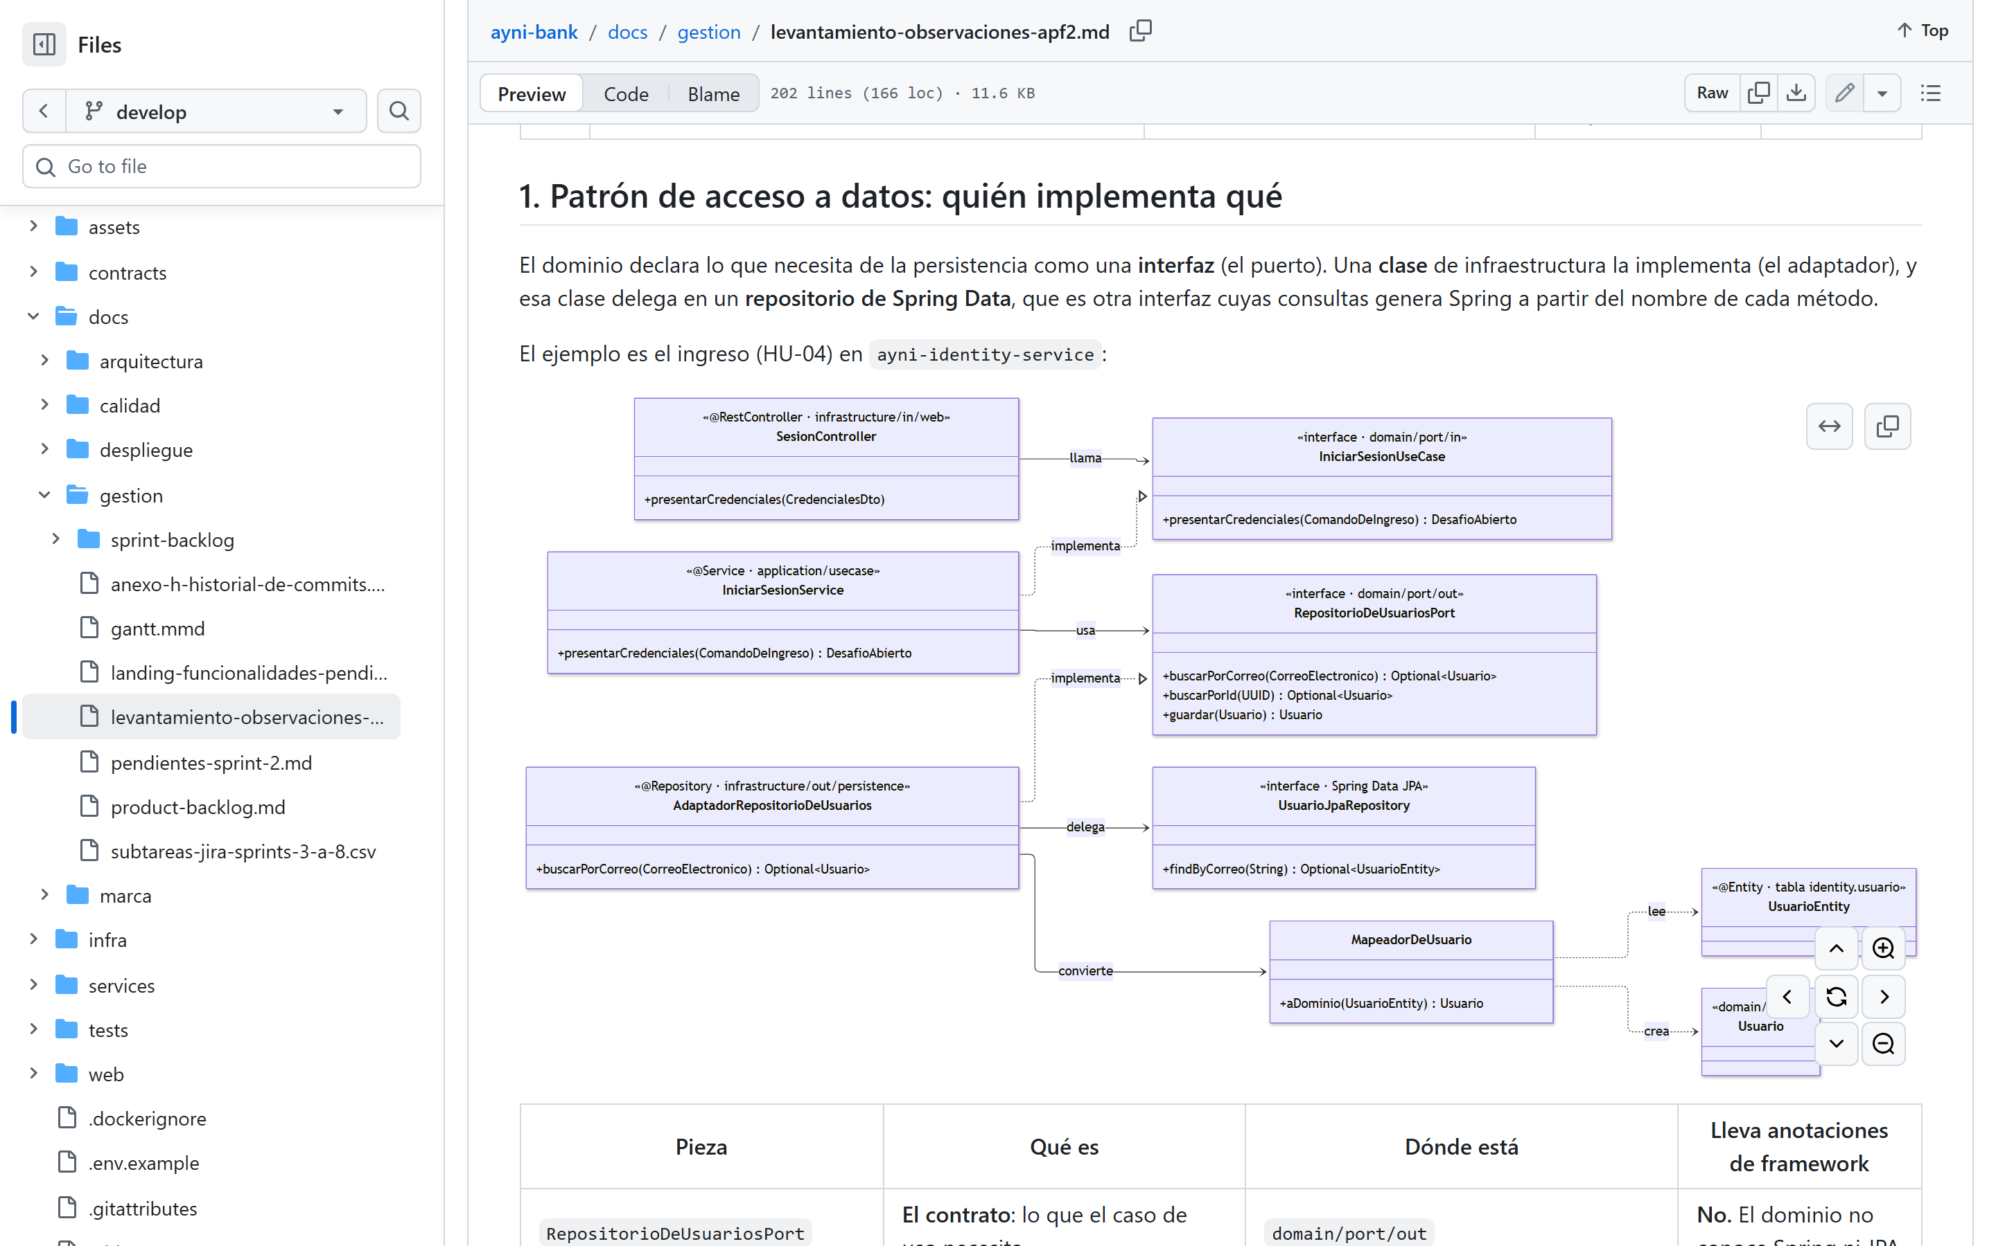
Nota. Captura del documento de levantamiento en GitHub.
Figura 2 · Observación 2: la secuencia del ingreso, con el puerto y el adaptador como piezas distintas.
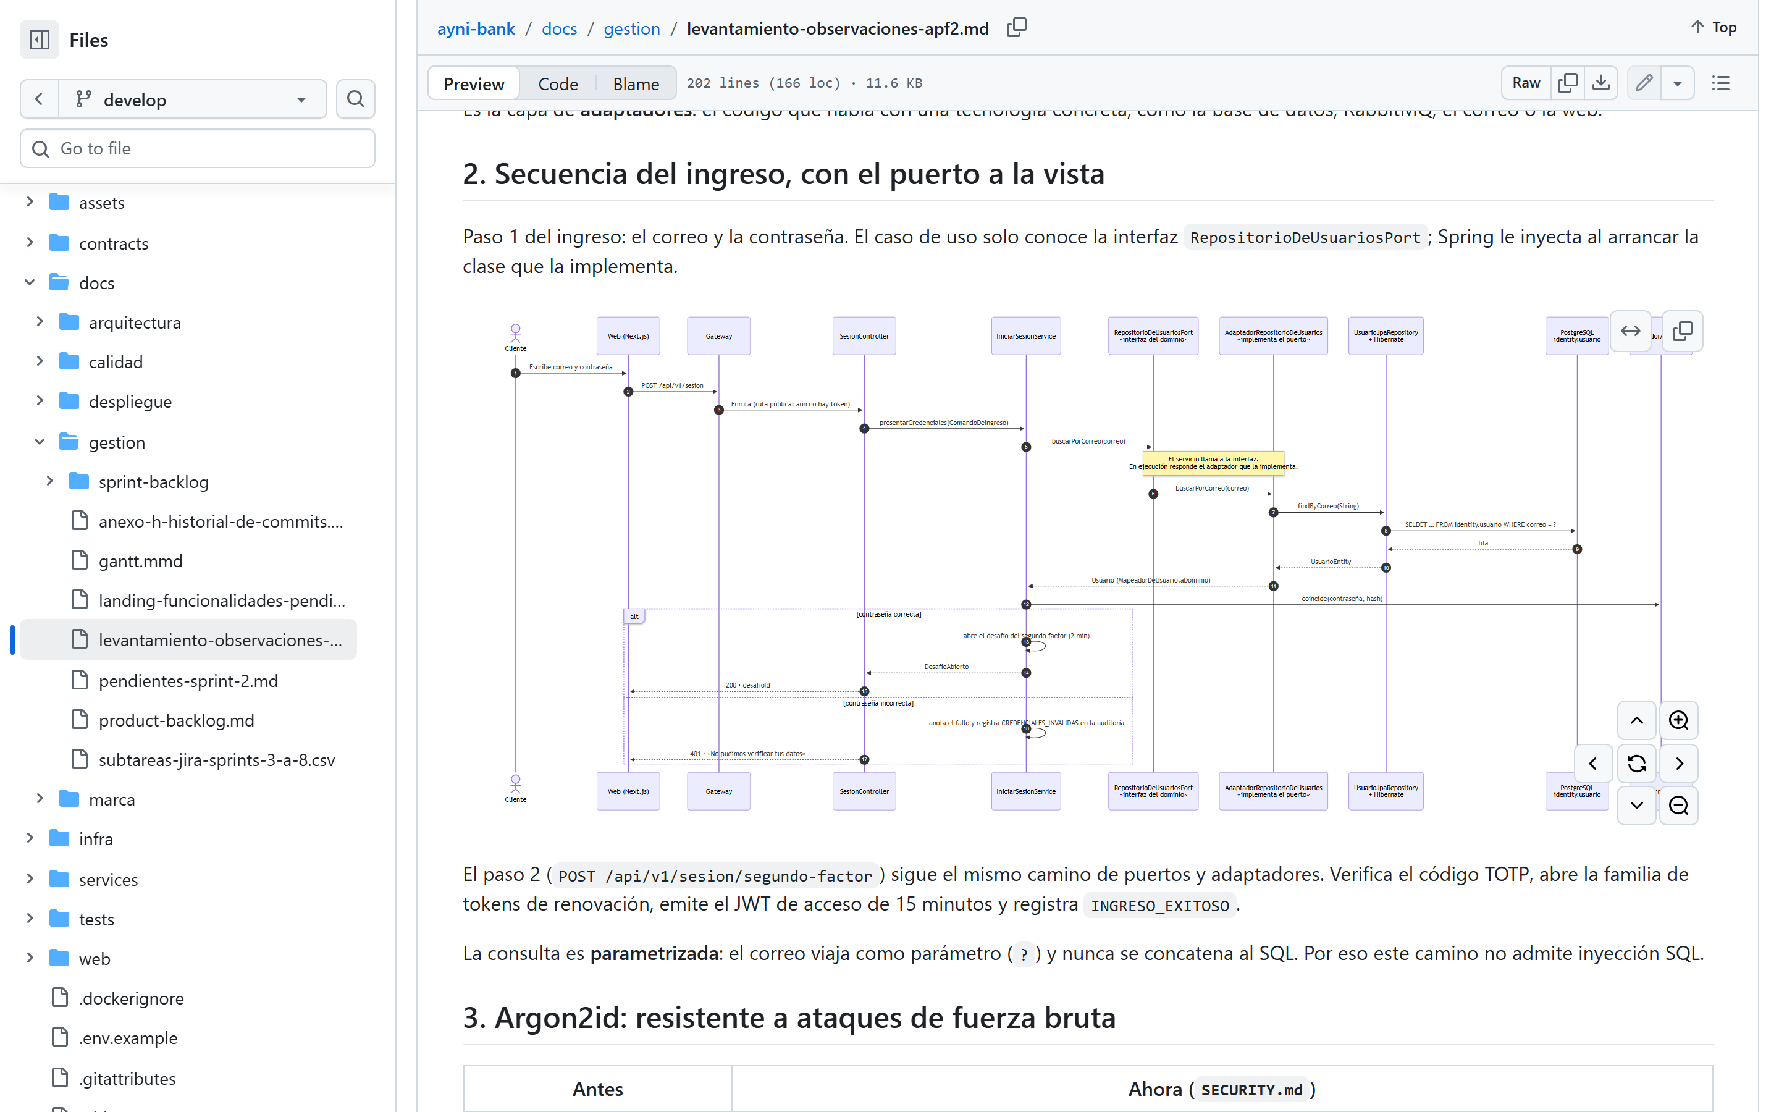
Nota. Captura del documento de levantamiento en GitHub.
Figura 3 · Observación 4: cuándo se inyectan los secretos; GitHub no guarda ninguna clave de AWS.
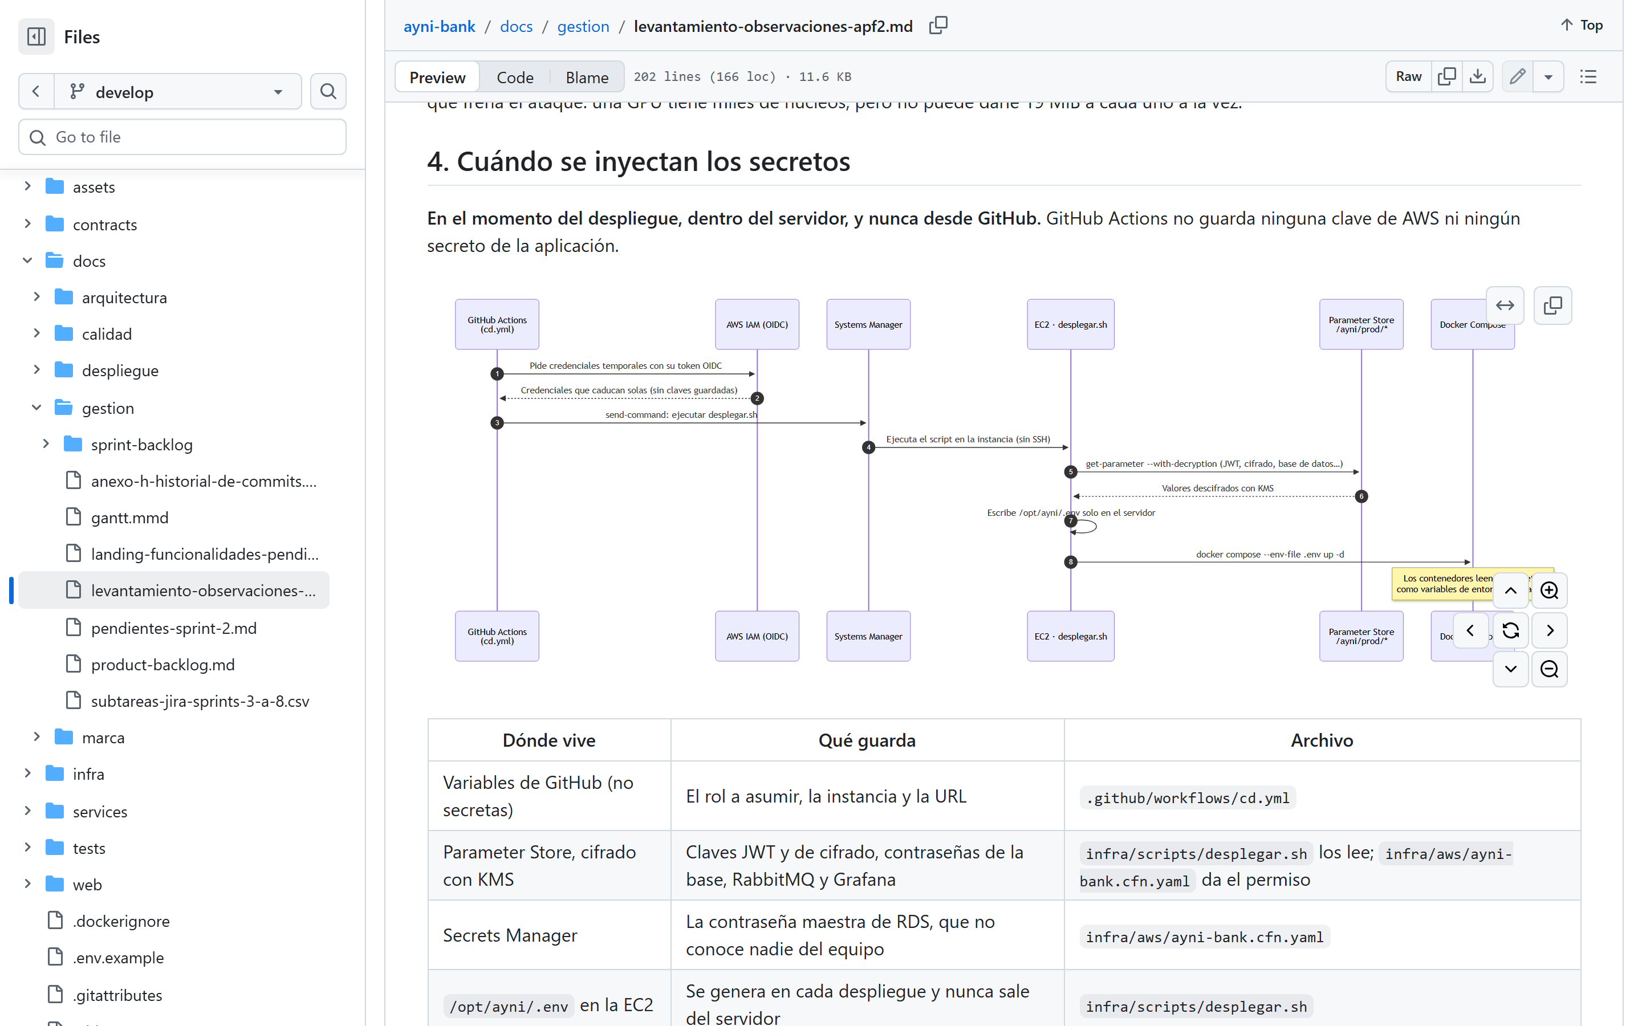
Nota. Captura del documento de levantamiento en GitHub.
Figura 4 · Observación 5: regla del repositorio y registro real de quién aprueba cada pull request.
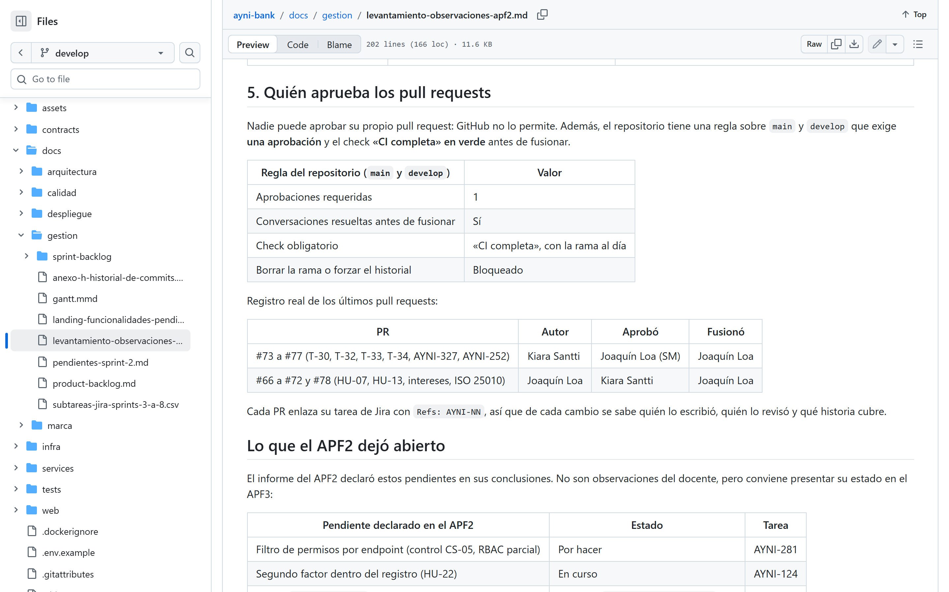
Nota. Captura del documento de levantamiento en GitHub.
La observación 7 (siempre exponía el Scrum Master) se levanta en la propia sustentación: en este avance exponen los otros cinco integrantes y el Scrum Master no expone.

2. CALIDAD FUNCIONAL Y PRUEBAS AUTOMATIZADAS (CAP. 12)
La adecuación funcional de ISO/IEC 25010 se evalúa con sus tres subcaracterísticas: completitud (¿están todas las funciones?), corrección (¿dan el resultado correcto?) y pertinencia (¿sirven para lo que el cliente viene a hacer?). Las pruebas se organizan por niveles, del más rápido al más cercano al usuario.
Tabla 4 · Niveles de prueba del sistema
Nivel | Qué pregunta responde | Cómo
Unitaria | ¿Esta pieza hace lo que dice, incluidos los errores y los límites? | Dominio sin Spring (DoD); casos de uso con dobles en memoria; componentes React aislados
Arquitectura | ¿Se respeta la hexagonal? | ArchUnit: el dominio no importa Spring, JPA ni infraestructura; los puertos se llaman *Port y *UseCase
Integración | ¿Las piezas reales encajan? | Testcontainers con PostgreSQL 16 y Redis reales; *slices* de Spring (@WebMvcTest); TestClient de FastAPI
Aceptación | ¿Se cumplen los escenarios DADO/CUANDO/ENTONCES de la HU? | Cucumber en español contra PostgreSQL de Testcontainers, con la misma configuración que producción
Navegador (E2E) | ¿El cliente puede hacerlo en la web, en escritorio y en celular? | Playwright con Chromium en dos proyectos (1280 px y 390 px)
Accesibilidad y usabilidad | ¿Lo puede usar cualquiera? | axe-core (WCAG 2.1 AA) en cada ruta; suite de usabilidad ISO 25010 (T-21)
Seguridad | ¿Hay secretos, CVE o fallos explotables? | Gitleaks, Trivy, SonarCloud; OWASP ZAP, Nikto, Nmap y testssl.sh contra el entorno desplegado
Humo | ¿Lo que se acaba de desplegar responde? | pruebas-humo.sh tras cada despliegue: salud, versión, HTTPS, cabeceras, 400 y 401
Nota. Elaboración propia a partir de docs/calidad/plan-de-pruebas.md del repositorio.

2.1 Frameworks utilizados
Tabla 5 · Frameworks de prueba por componente
Componente | Lenguaje | Unitarias e integración | Aceptación | Cobertura
identity · core-banking · notification · gateway | Java 21 · Spring Boot 3.5 | JUnit 5, Mockito, AssertJ, Spring Test, Testcontainers, ArchUnit 1.3 | Cucumber 7.22 | JaCoCo 0.8.12
kyc | Python 3.12 · FastAPI | pytest 8.3, httpx (TestClient); ruff y mypy --strict | Gherkin de referencia (tests/onboarding_kyc.feature) | pytest-cov 5.0
web | TypeScript · Next.js 15.5 · React 19 | Vitest 3.2, Testing Library | Playwright 1.62 + axe-core 4.13 | V8 (Vitest)
Nota. Elaboración propia a partir de docs/calidad/plan-de-pruebas.md del repositorio.

2.2 Listado de casos de prueba
El listado completo (1 160 casos, con identificador, nivel, nombre y archivo) está en docs/calidad/casos-de-prueba.md. Se genera desde el código con un script, de modo que no se desactualiza. Cada criterio de aceptación de las historias es además un escenario Gherkin ejecutable: 66 escenarios, ninguno pendiente.
Tabla 6 · Casos de prueba especificados por componente y nivel
Componente | Unitaria | Arquitectura | Integración | Aceptación | Navegador | Usabilidad | Total
identity | 464 | 5 | 23 | 31 | — | — | 523
core-banking | 191 | 5 | 19 | 30 | — | — | 245
notification | 24 | 5 | 6 | 5 | — | — | 40
gateway | 32 | — | 10 | — | — | — | 42
kyc | 59 | — | 25 | — | — | — | 84
web | 165 | — | — | — | 38 | 23 | 226
Total | 935 | 15 | 83 | 66 | 38 | 23 | 1 160
Nota. Elaboración propia a partir de docs/calidad/casos-de-prueba.md, generado el 30-10-2026.
Tabla 7 · Muestra del listado: escenarios de aceptación de core-banking
ID | Nivel | Caso | Archivo
CP-CORE-216 | Aceptación (Gherkin) | Apertura exitosa tras aprobación del KYC | apertura-automatica-de-cuenta.feature
CP-CORE-217 | Aceptación (Gherkin) | Intento de apertura duplicada | apertura-automatica-de-cuenta.feature
CP-CORE-218 | Aceptación (Gherkin) | Intento de apertura duplicada · registro en la pista de auditoría | apertura-automatica-de-cuenta.feature
CP-CORE-219 | Aceptación (Gherkin) | KYC rechazado | apertura-automatica-de-cuenta.feature
CP-CORE-220 | Aceptación (Gherkin) | Fallo al publicar el evento | apertura-automatica-de-cuenta.feature
CP-CORE-221 | Aceptación (Gherkin) | Congelar y descongelar la tarjeta con efecto inmediato | control-de-tarjeta.feature
CP-CORE-222 | Aceptación (Gherkin) | Límite diario de consumo superado | control-de-tarjeta.feature
CP-CORE-223 | Aceptación (Gherkin) | Emisión automática | emision-de-tarjeta.feature
CP-CORE-224 | Aceptación (Gherkin) | Revelación del PAN completo | emision-de-tarjeta.feature
CP-CORE-225 | Aceptación (Gherkin) | Sin segundo factor no se revela el PAN | emision-de-tarjeta.feature
CP-CORE-226 | Aceptación (Gherkin) | Devengo diario correcto | rendimiento-diario.feature
CP-CORE-227 | Aceptación (Gherkin) | Capitalización mensual | rendimiento-diario.feature
CP-CORE-228 | Aceptación (Gherkin) | Cambio de tasa preservando el histórico | rendimiento-diario.feature
CP-CORE-229 | Aceptación (Gherkin) | Saldo cero | rendimiento-diario.feature
Nota. Extracto de docs/calidad/casos-de-prueba.md; el listado completo tiene 1 160 filas.

2.3 Evidencia de ejecución
Las capturas son de ejecuciones reales: la suite Java completa (mvn clean verify), Cucumber, Playwright contra la aplicación local y la CI del pull request de la versión 2.0.0.
Figura 5 · Ejecución de Maven: pruebas por clase y BUILD SUCCESS.
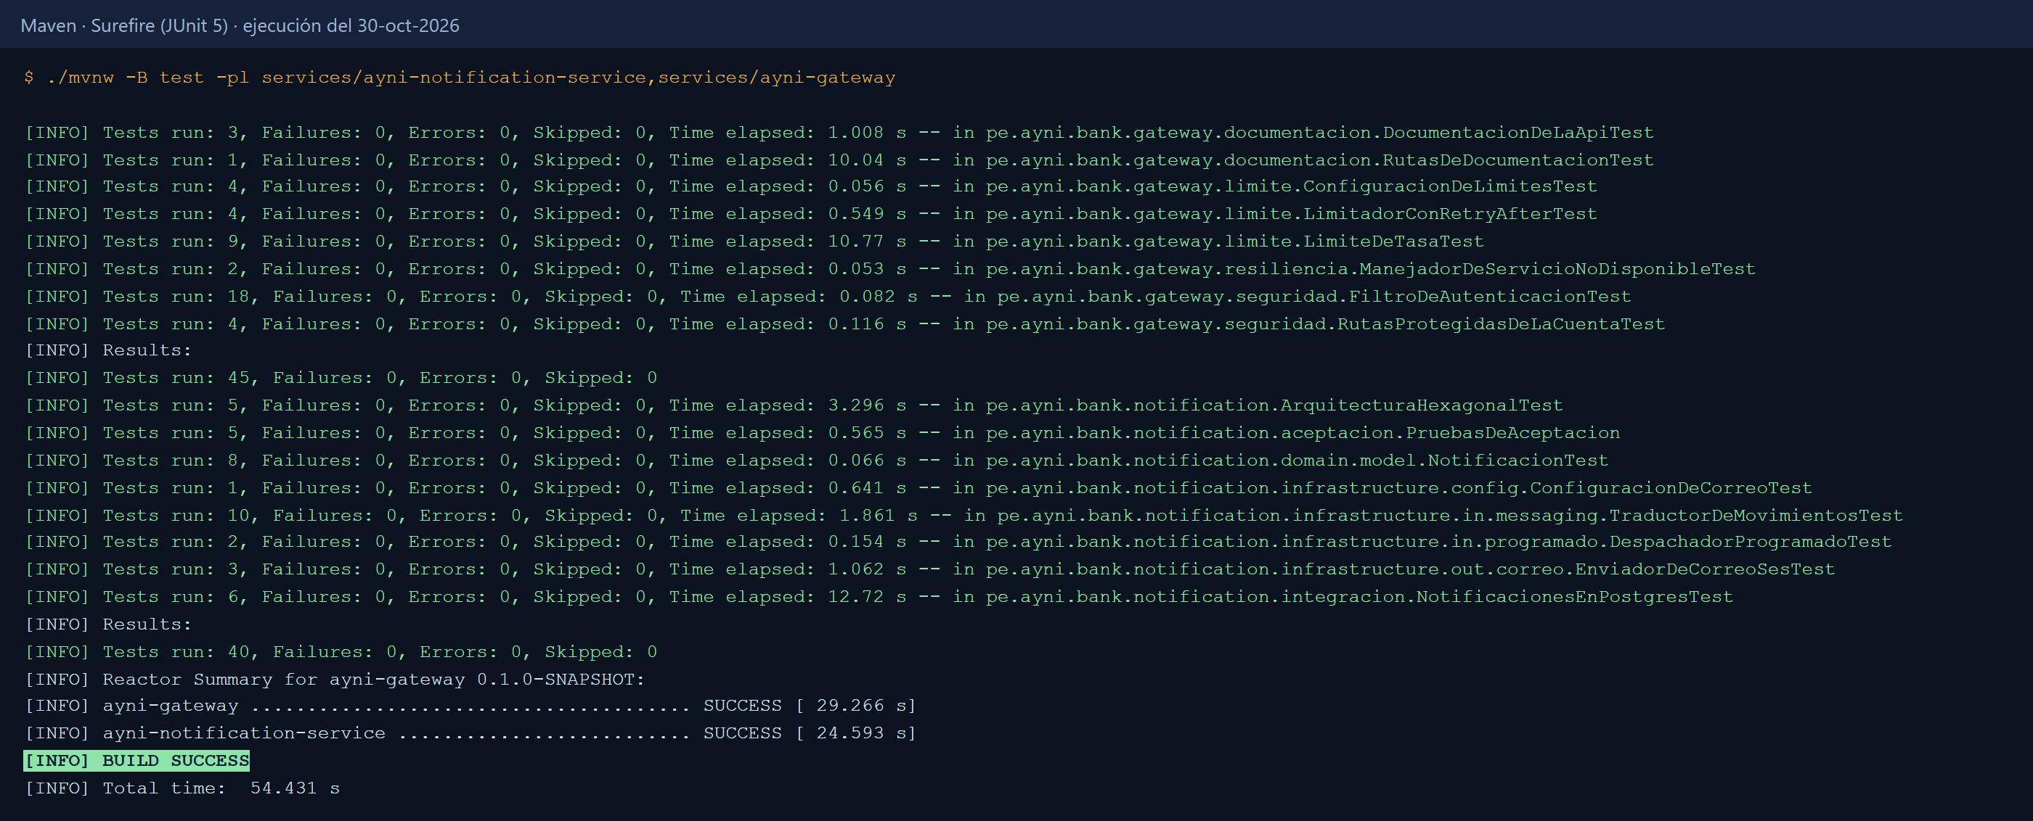
Nota. Líneas tomadas del log real; no se editaron.
Figura 6 · Escenario Gherkin de la HU-07 ejecutado por Cucumber.
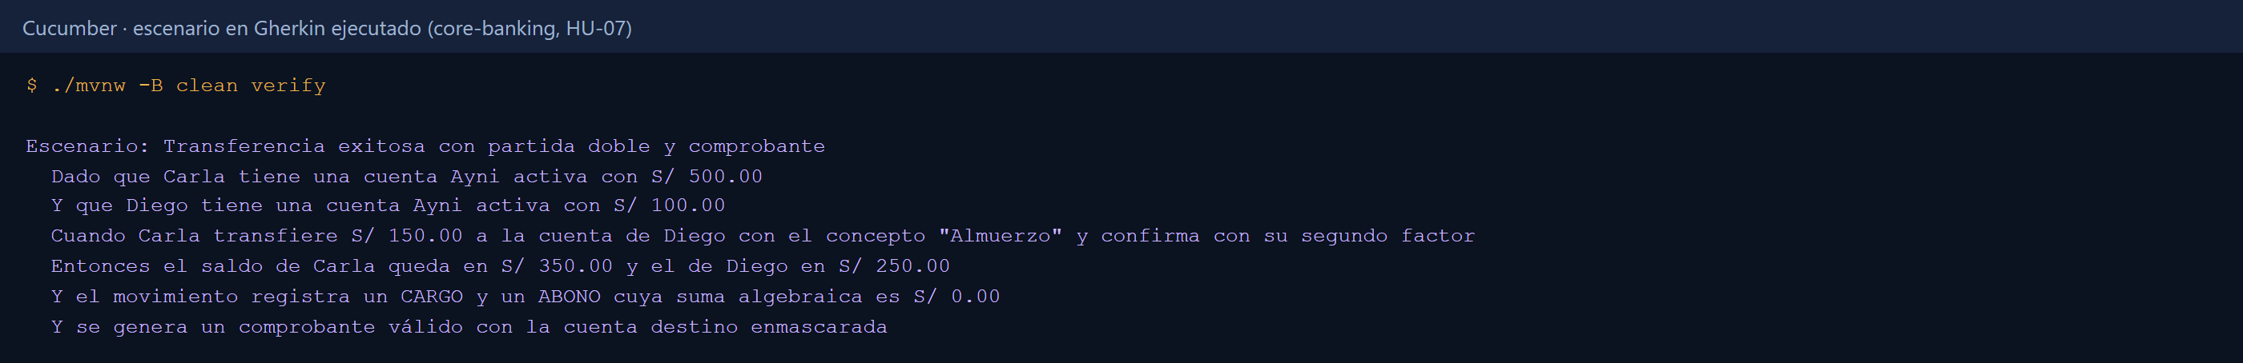
Nota. Salida real de Cucumber durante ./mvnw -B clean verify; no se editó.
Figura 7 · Recorrido de extremo a extremo con Playwright: siete pasos en verde contra los servicios reales.
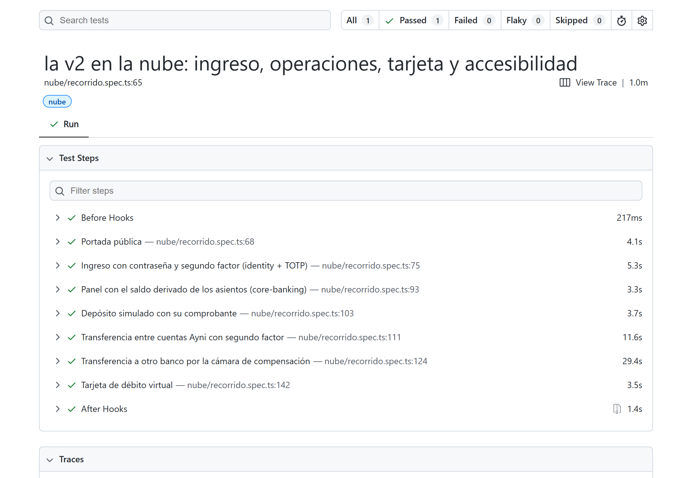
Nota. Captura del reporte HTML de Playwright de la prueba nube/recorrido.spec.ts.
Figura 8 · La CI en GitHub Actions: «CI completa» en verde.
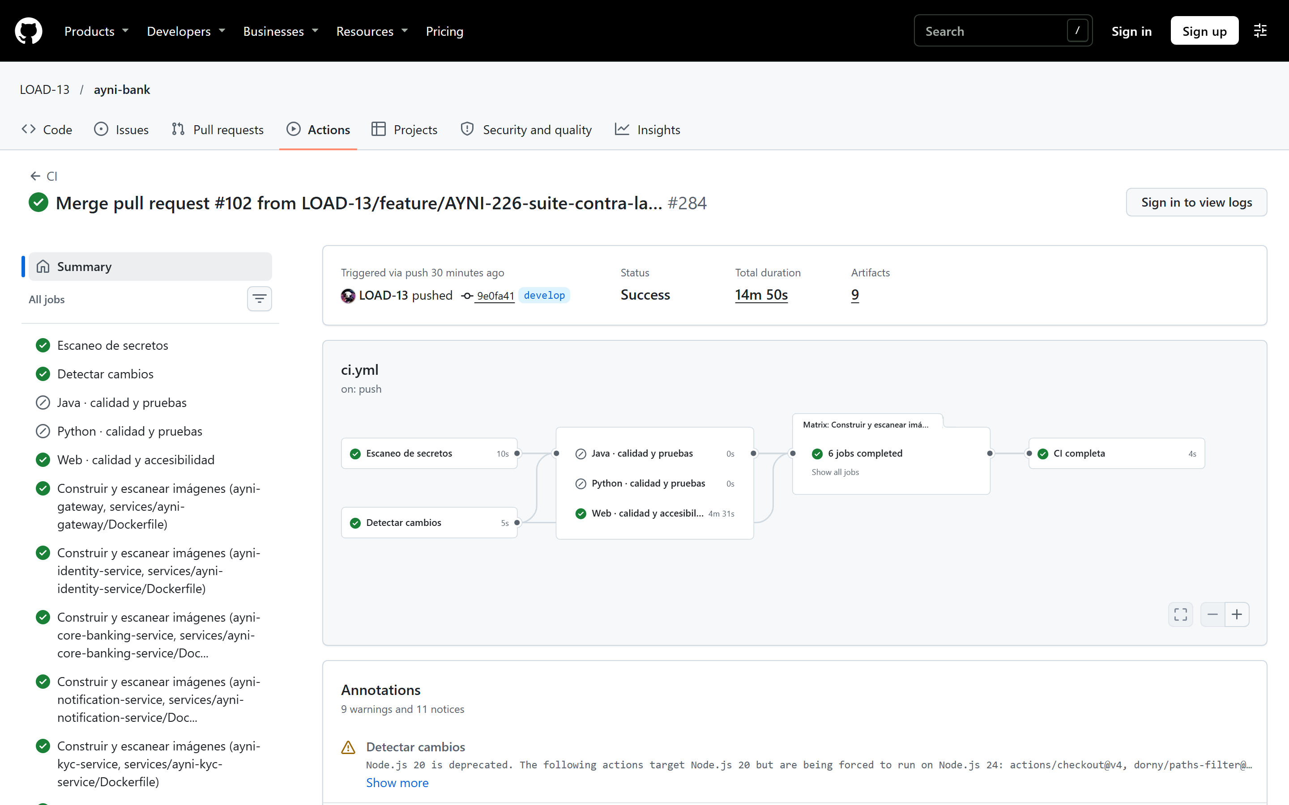
Nota. Captura de GitHub Actions: flujo ci.yml sobre la rama develop.
Lo que esas pruebas comprueban se ve en la propia aplicación: el ingreso con segundo factor, la transferencia en sus cuatro pasos y el comprobante.
Figura 9 · Ingreso con el código de la aplicación autenticadora (HU-04).
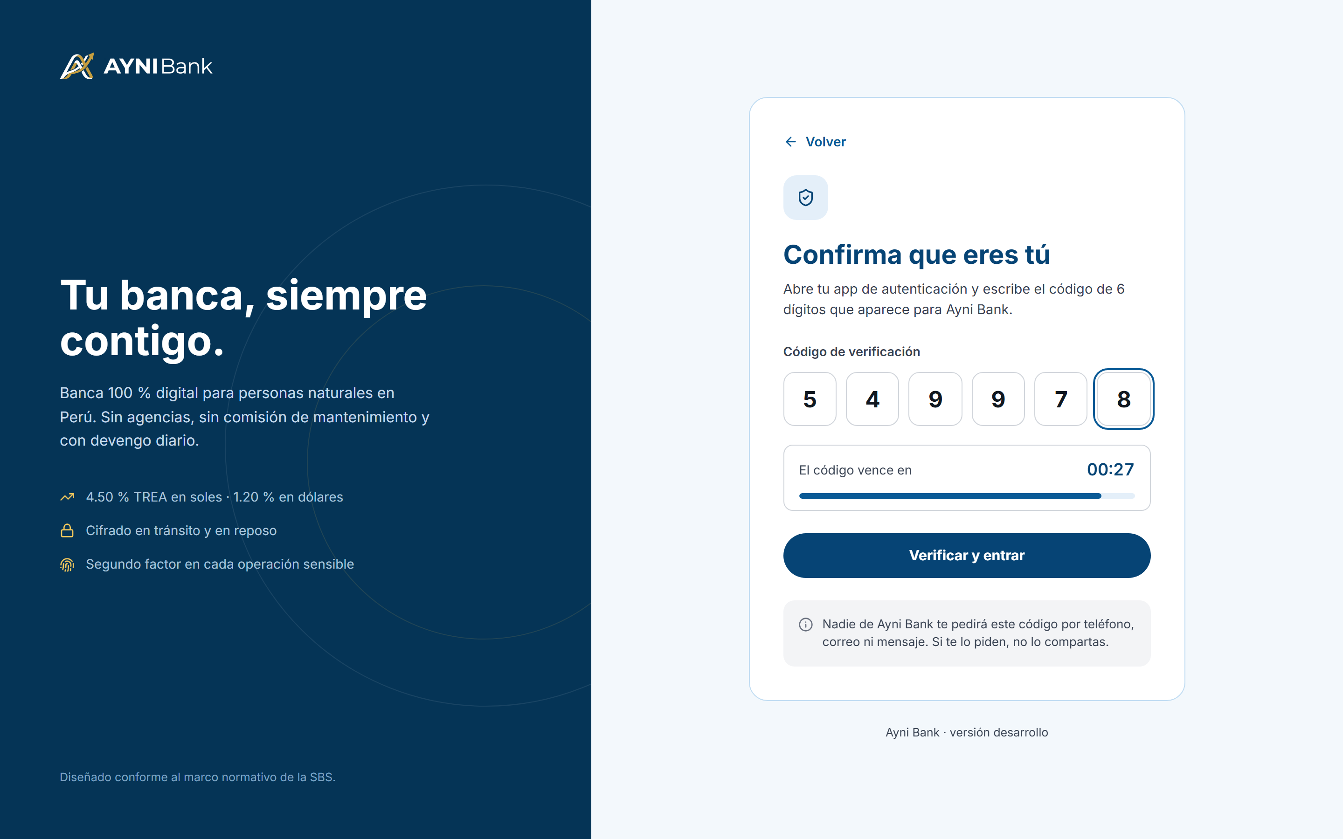
Nota. Captura de pantalla de la aplicación web de Ayni Bank.
Figura 10 · Transferencia: revisión antes de confirmar (HU-07).
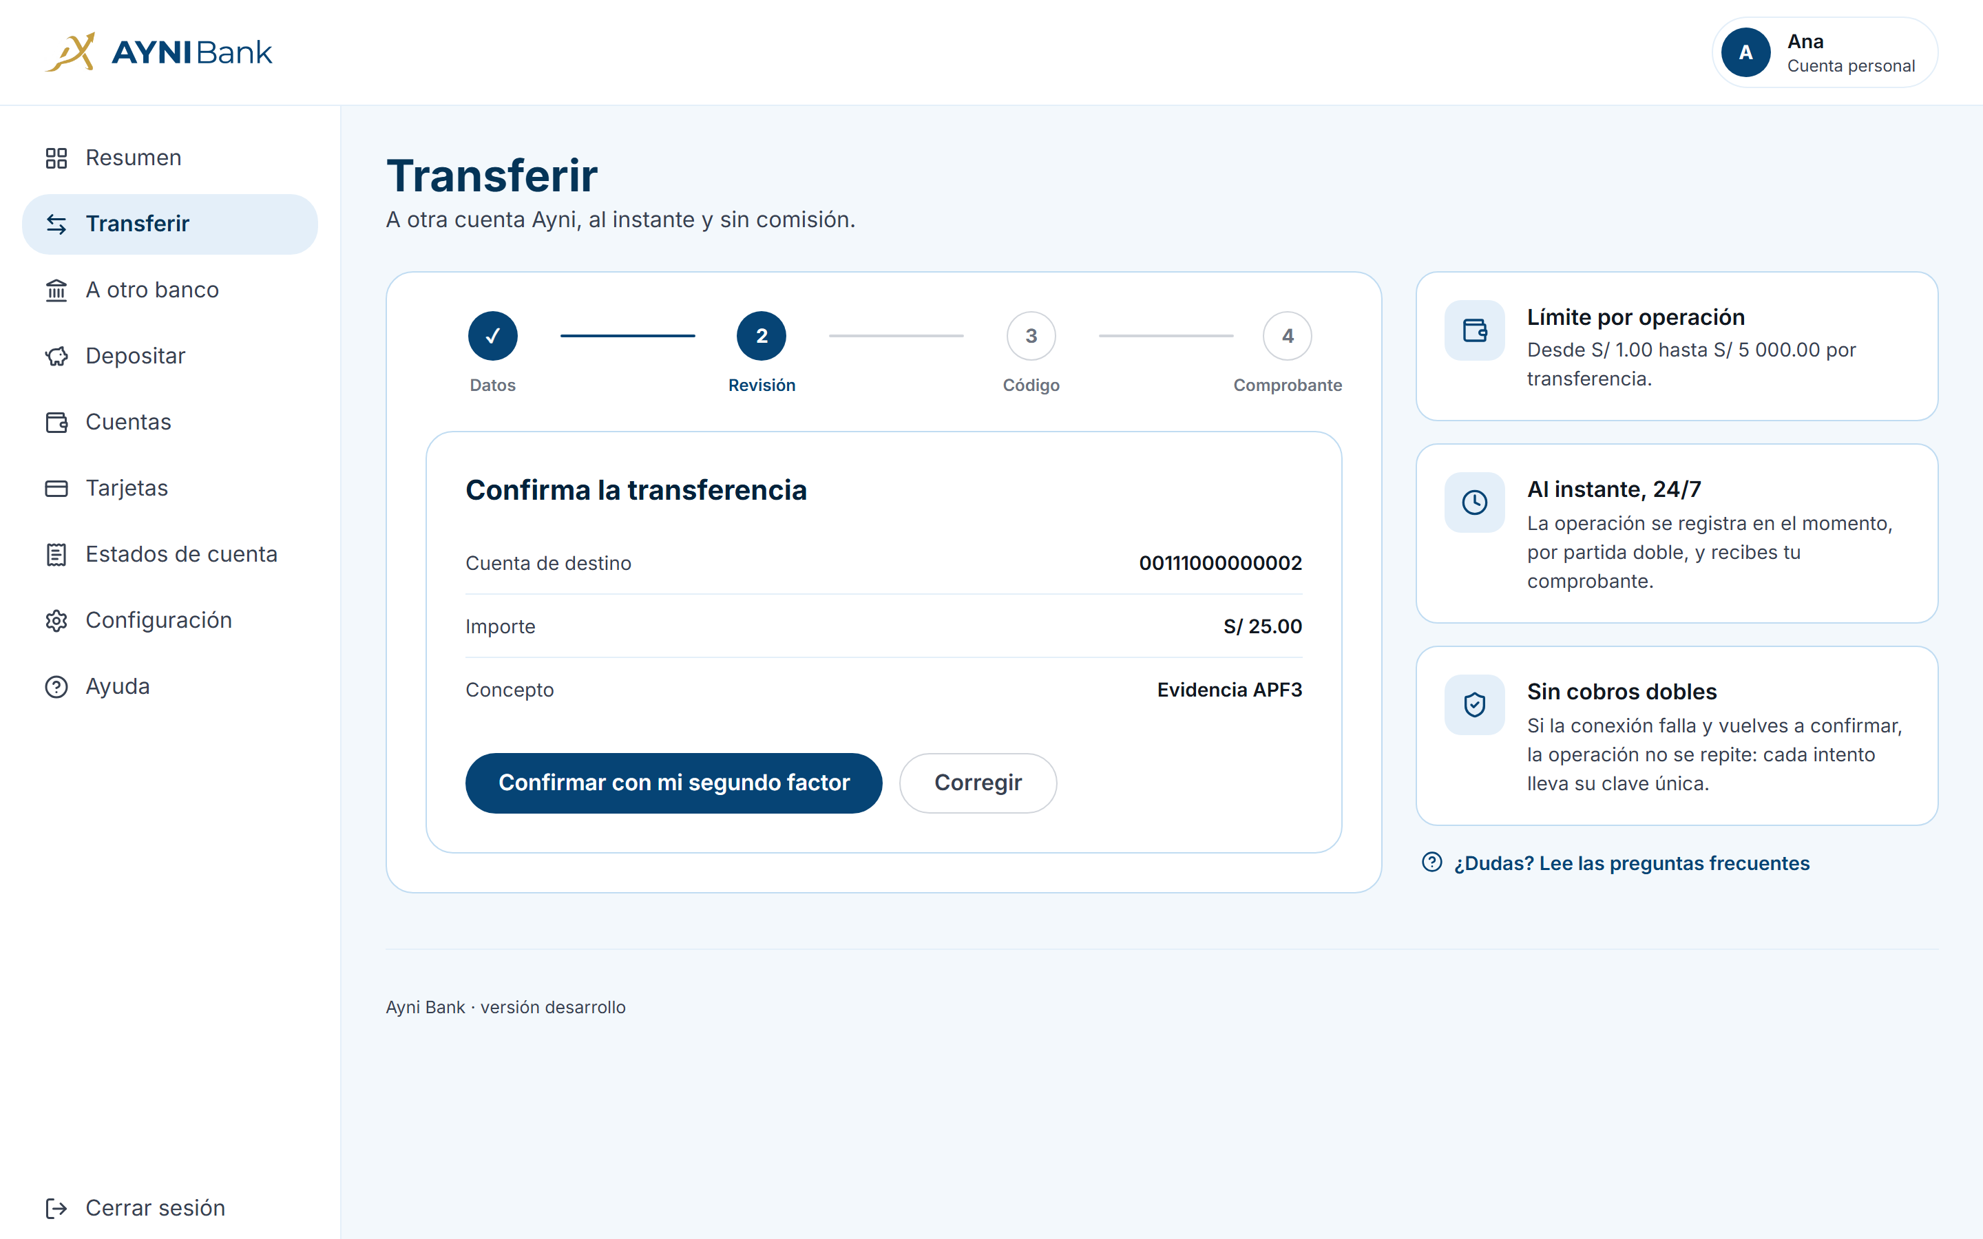
Nota. Captura de pantalla de la aplicación web de Ayni Bank.
Figura 11 · Transferencia: comprobante tras confirmar con el segundo factor.
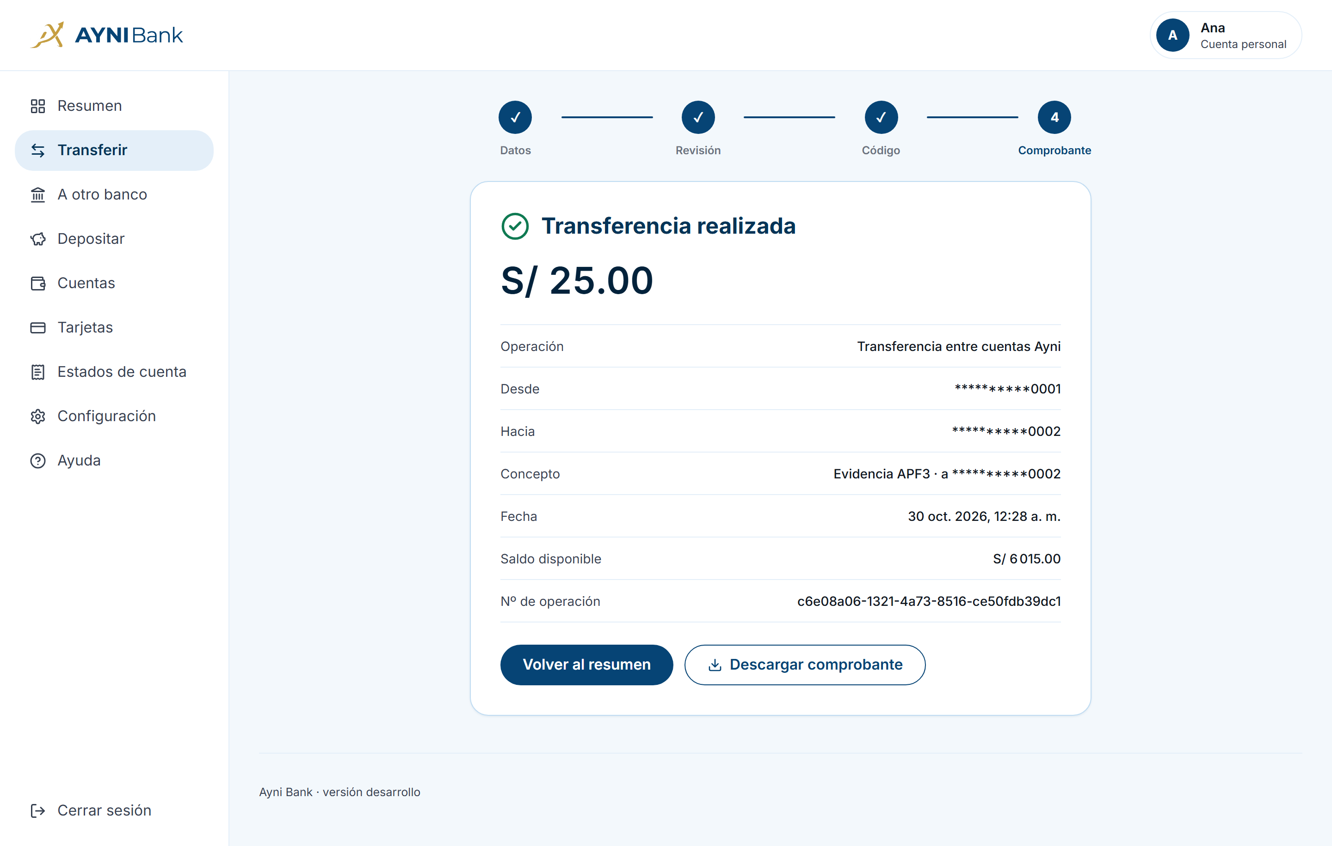
Nota. Captura de pantalla de la aplicación web de Ayni Bank.
Figura 12 · Tarjeta de débito virtual con el PAN enmascarado (HU-09 y HU-10).
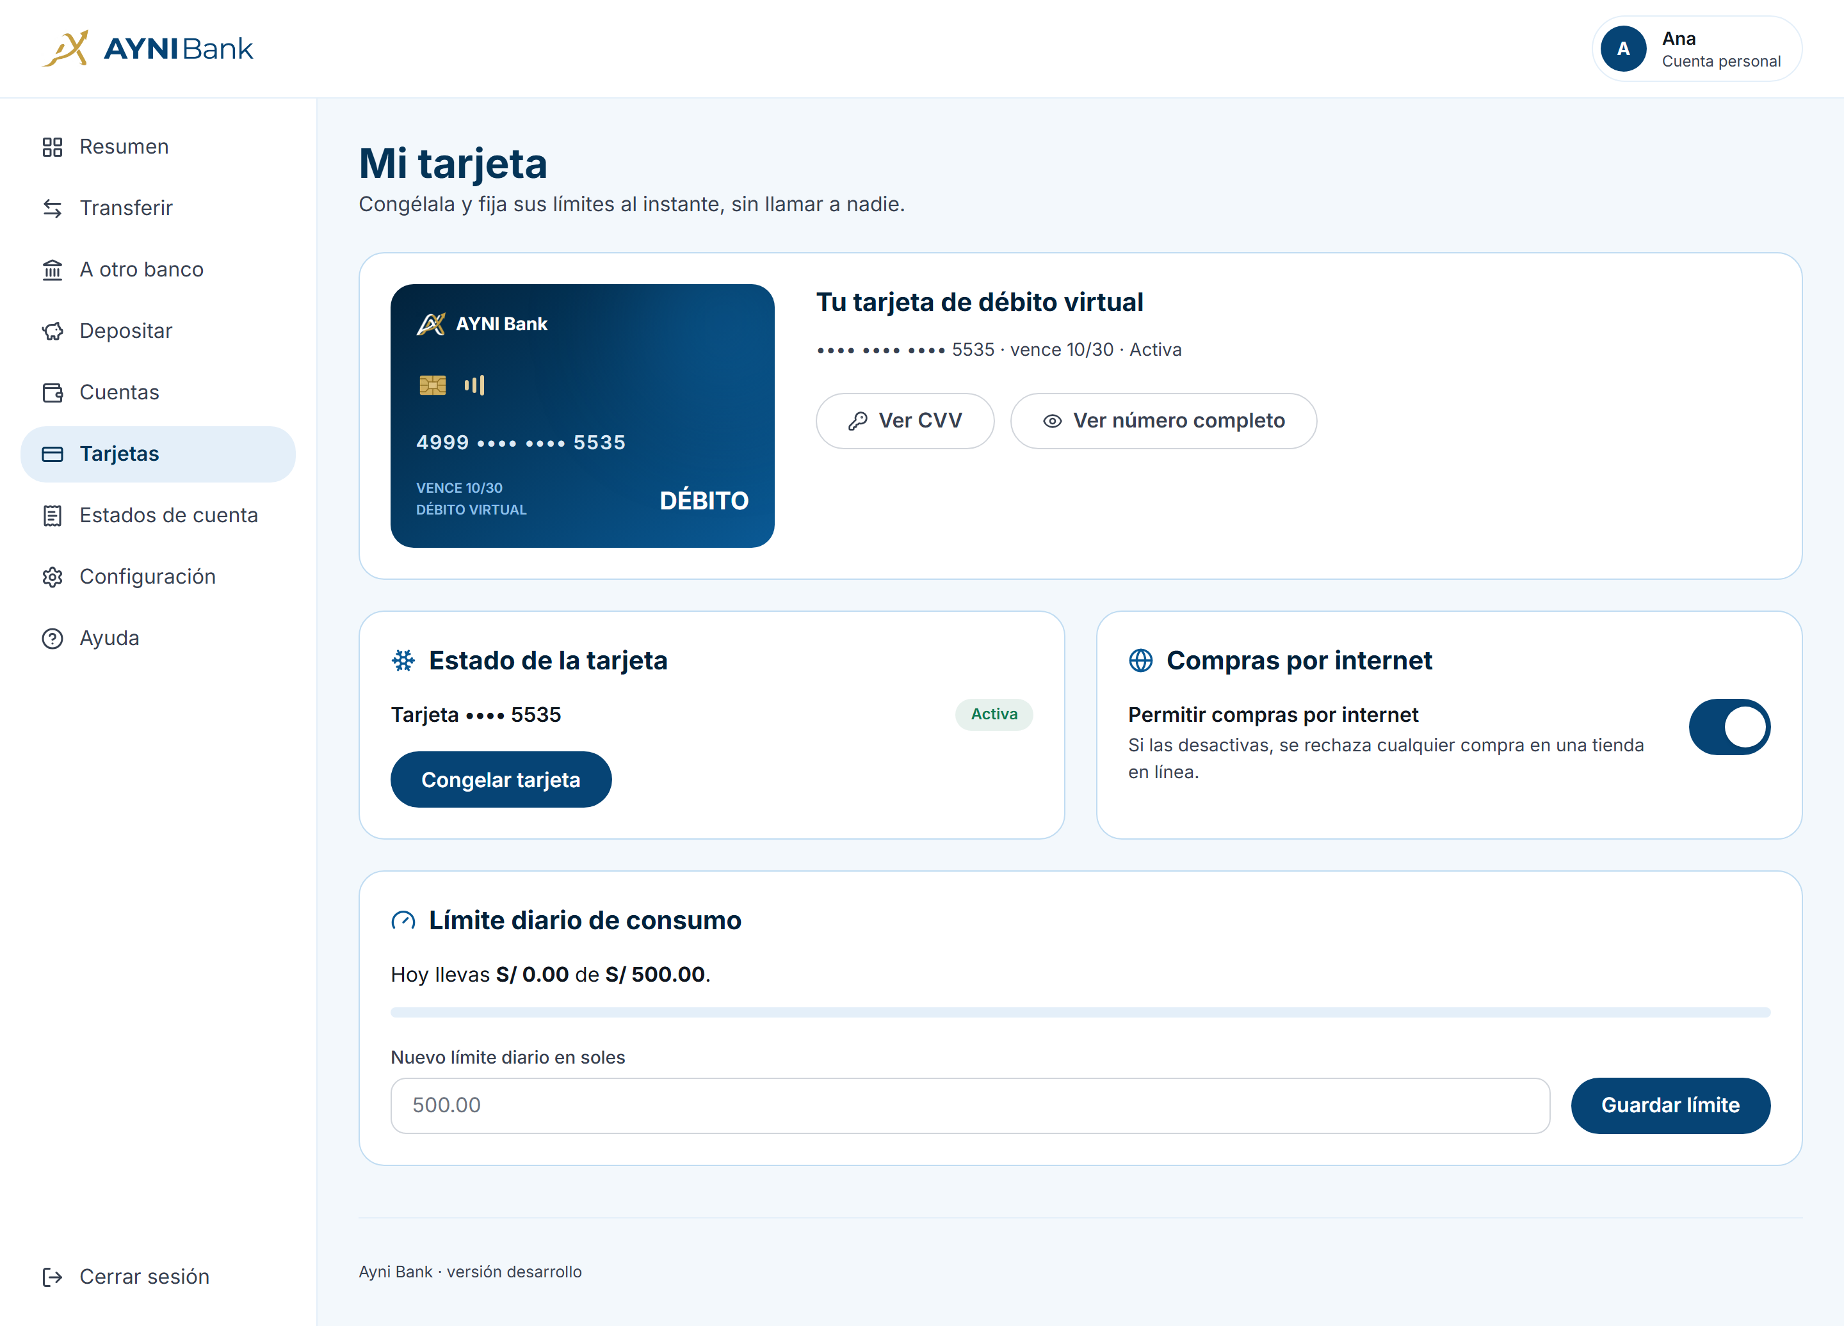
Nota. Captura de pantalla de la aplicación web de Ayni Bank.

2.4 Reportes de cobertura
Tabla 8 · Cobertura de código por componente
Componente | Líneas | Ramas | Fuente
identity | 94,4 % | 83,1 % | JaCoCo
core-banking | 96,9 % | 86,1 % | JaCoCo
notification | 99,0 % | 100 % | JaCoCo
gateway | 97,5 % | 87,5 % | JaCoCo
kyc | 94,8 % | — | coverage.py
web · total | 57,9 % | 86,4 % | V8 (Vitest)
Nota. Elaboración propia a partir de JaCoCo, coverage.py y Vitest (V8) sobre la versión 2.0.0.
La cobertura web total es menor porque las páginas y la portada se prueban con Playwright, que no suma a la cobertura de Vitest. La puerta de calidad de SonarCloud exige el 80 % sobre el código nuevo de cada pull request; la release 2.0.0 la aprobó con 94,1 %.
Figura 13 · Reporte JaCoCo de core-banking.
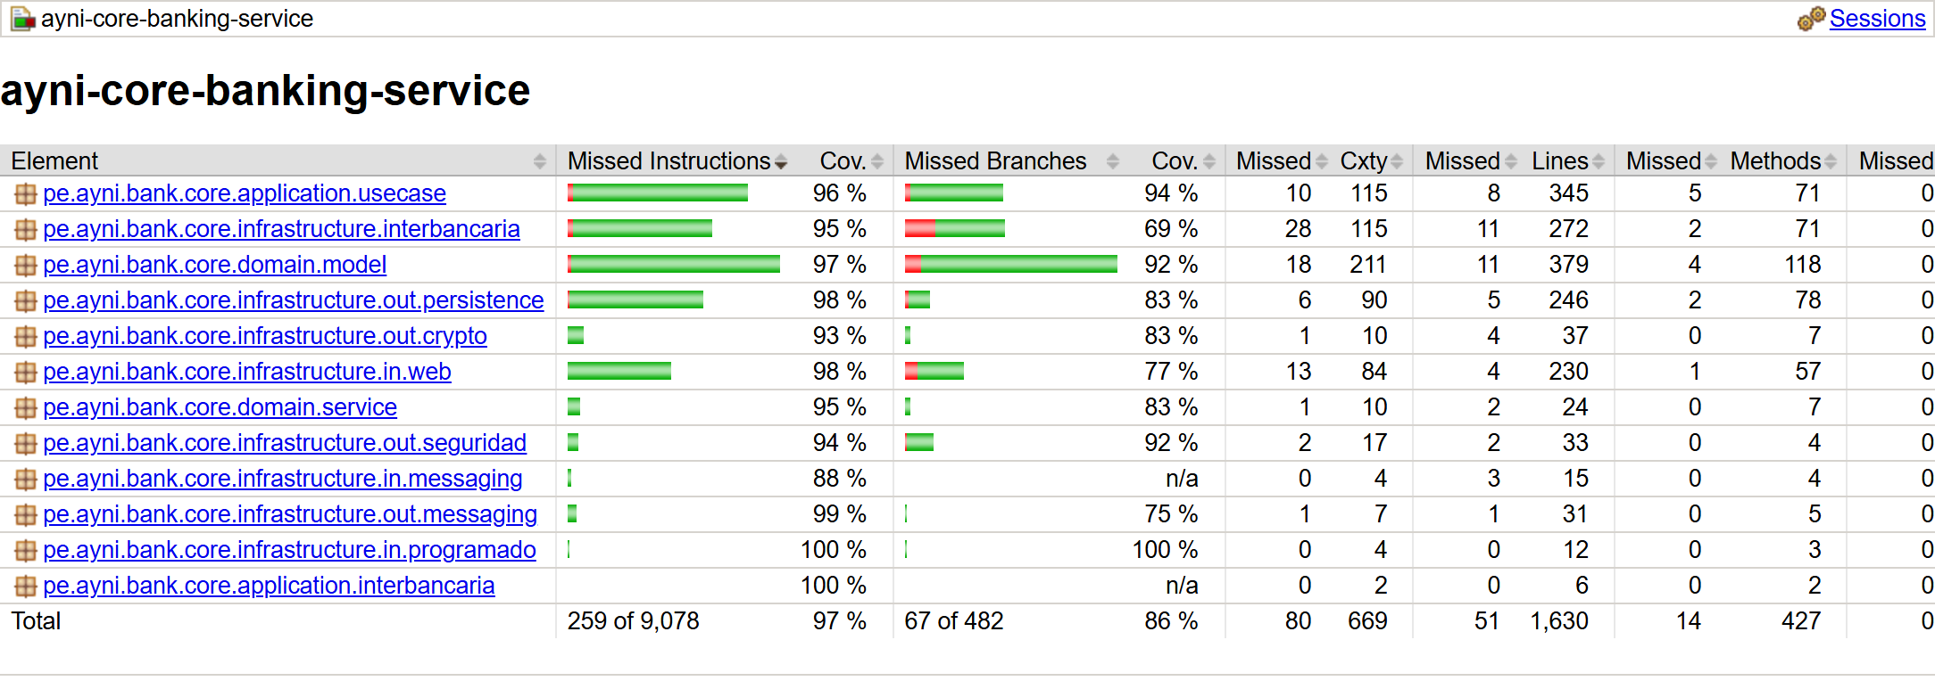
Nota. Captura del reporte HTML de JaCoCo.
Figura 14 · Reporte JaCoCo de identity.
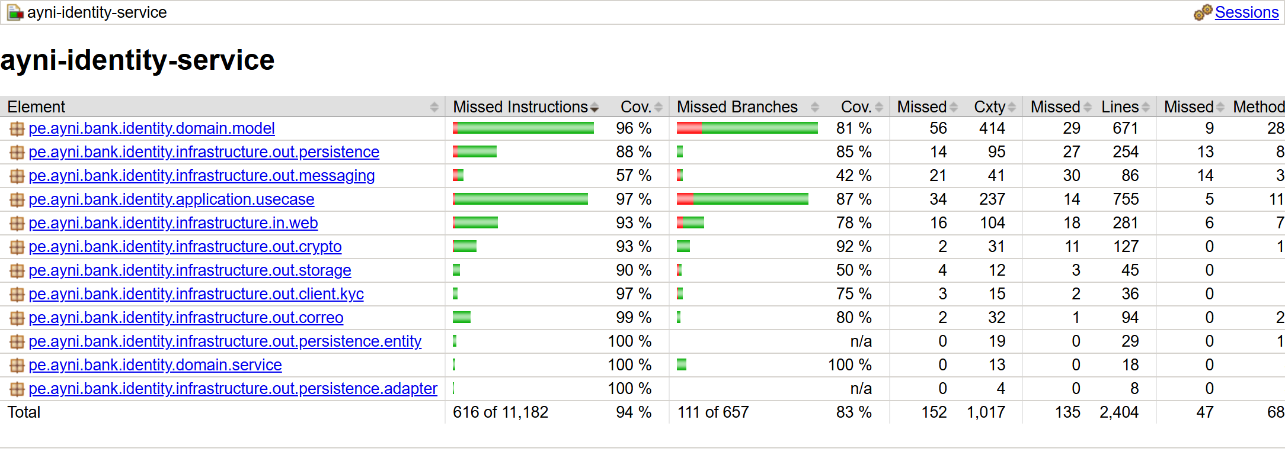
Nota. Captura del reporte HTML de JaCoCo.
Figura 15 · Puerta de calidad de SonarCloud de la release 2.0.0: aprobada.
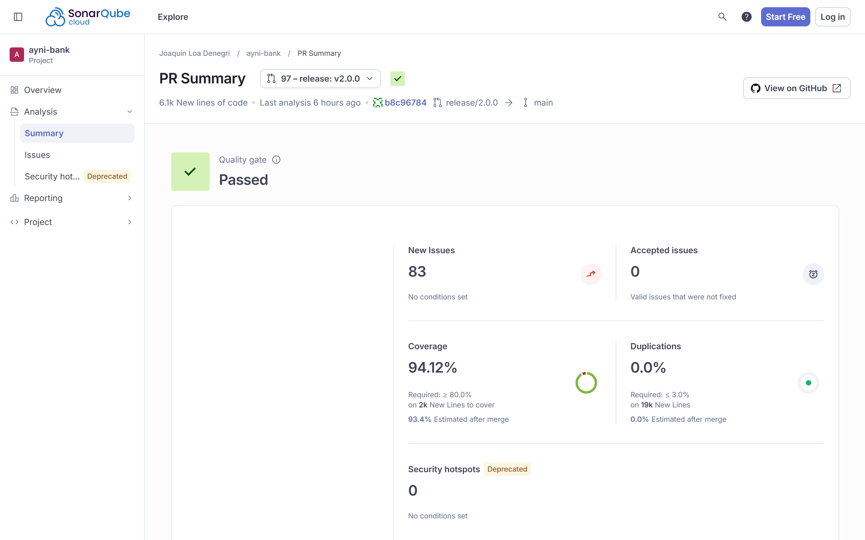
Nota. Captura de SonarQube Cloud: resumen del pull request de la release 2.0.0.

2.5 Métricas, nivel de cumplimiento y observaciones
Tabla 9 · Resultado de la ejecución de referencia (CI de la release 2.0.0)
Suite | Ejecutadas | Pasan | Fallan | Omitidas
Java · identity | 596 | 596 | 0 | 0
Java · core-banking | 255 | 255 | 0 | 0
Java · notification | 40 | 40 | 0 | 0
Java · gateway | 45 | 45 | 0 | 0
Python · kyc (pytest; sin cambios desde la ejecución del 27-oct) | 92 | 92 | 0 | 0
Web · unitarias (Vitest, 28 archivos) | 167 | 167 | 0 | 0
Web · navegador, accesibilidad y usabilidad (Playwright) | 216 | 215 | 0 | 1
Total | 1 411 | 1 410 | 0 | 1
Nota. Elaboración propia a partir de la ejecución 40967550502 de GitHub Actions.
Tabla 10 · Adecuación funcional según ISO/IEC 25010
Subcaracterística | Medida principal | X | Nivel
Completitud funcional | Criterios de aceptación de las HU entregadas | 1,00 | Alto
Completitud funcional | HU comprometidas en sprints cerrados | 1,00 | Alto
Corrección funcional | Pruebas ejecutadas sobre la 2.0.0 | 1,00 | Alto
Pertinencia funcional | Objetivos de uso O1–O5 | 1,00 | Alto
Pertinencia funcional | Los seis objetivos | 0,83 | Alto
Nota. Elaboración propia a partir de docs/calidad/reporte-calidad-funcional.md del repositorio.
Observaciones. La omisión de Playwright es deliberada: el tamaño táctil mínimo (WCAG 2.5.8) solo se mide en el celular. Lo único funcional pendiente es la cuenta en dólares (HU-12), planificada para el Sprint 6.

3. INTEROPERABILIDAD Y PRUEBAS DE INTEGRACIÓN (CAP. 13)
La compatibilidad de ISO/IEC 25010 tiene dos caras: interoperabilidad (intercambiar información y usarla) y coexistencia (compartir recursos sin perjudicarse). Ayni Bank se comunica con siete sistemas externos y cada frontera tiene pruebas automatizadas.

3.1 Sistemas externos a integrar
Tabla 11 · Sistemas y servicios externos
# | Sistema | Tipo | Protocolo y formato | Quién lo usa | Para qué
E1 | Cámara de compensación interbancaria | API REST de terceros (simulada en el entorno académico) | HTTP/JSON, contrato contracts/camara-compensacion.openapi.yaml (POST /transferencias, GET /transferencias/{id}) | core-banking | Enviar transferencias a otros bancos por CCI y conocer su resultado (HU-11)
E2 | AWS SES | Servicio de correo en la nube | API de AWS SDK v2 (HTTPS) | identity, notification | Códigos de verificación y avisos de cada operación (HU-13, HU-22)
E3 | Amazon S3 (MinIO en local) | Almacenamiento de objetos | Protocolo S3: formulario POST firmado (SigV4) y API de objetos | navegador, identity, kyc | Fotos del DNI y la selfie del KYC (HU-02, HU-03)
E4 | Amazon RDS PostgreSQL (PostgreSQL 16 en local) | Base de datos gestionada | JDBC / SQL, migraciones Flyway | identity, core-banking, notification | Persistencia con un schema por servicio
E5 | RabbitMQ | Broker de mensajería | AMQP 0-9-1, eventos JSON del outbox | identity, core-banking, notification | Eventos de dominio entre servicios (apertura de cuenta, movimientos, rechazos)
E6 | Microservicios de Ayni entre sí | APIs REST internas | HTTP/JSON con contratos OpenAPI; JWT validado en el gateway | gateway, identity, kyc, core-banking | Enrutado, autenticación y verificación de identidad
E7 | Redis | Almacén clave-valor | RESP | gateway | Límite de tasa por IP y por titular (ADR-0035)
Nota. Elaboración propia a partir de docs/calidad/reporte-interoperabilidad.md del repositorio.

3.2 Frameworks utilizados
Tabla 12 · Frameworks y herramientas de la suite de integración
Herramienta | Uso en la suite
JUnit 5 + AssertJ | Base de todas las pruebas Java
Testcontainers | PostgreSQL, Redis y MinIO reales en contenedores durante la prueba
MockRestServiceServer (Spring) | Frontera HTTP de la cámara: comprueba la petición que sale y responde según el contrato
Cucumber (Gherkin) | Escenarios de aceptación que cruzan servicios con PostgreSQL real; el envío a RabbitMQ se verifica en su frontera (RabbitTemplate)
WebTestClient (Spring WebFlux) | Gateway real contra servicios simulados y Redis real
pytest | Adaptadores de kyc (almacenamiento y visión)
Playwright (request) | Suite de API contra la pila desplegada, en local y en la nube (capítulo 11)
Nota. Elaboración propia a partir de docs/calidad/reporte-interoperabilidad.md del repositorio.

3.3 Lista de casos de prueba
Tabla 13 · Casos de prueba de interoperabilidad
ID | Sistema | Qué valida | Prueba automatizada
INT-01 | E1 Cámara | El simulador decide por la entidad del CCI: 097 rechaza, 098 no responde, el resto acepta | CamaraDeCompensacionTest.decidePorEntidad
INT-02 | E1 Cámara | Reenviar o consultar una instrucción devuelve la misma decisión (idempotencia) | CamaraDeCompensacionTest.recuerdaLaDecision
INT-03 | E1 Cámara | Una instrucción inválida responde 400 o 404, como lo haría la cámara | CamaraDeCompensacionTest.validaLaInstruccion
INT-04 | E1 Cámara | El adaptador envía la instrucción según el contrato y lee el estado | CamaraDeCompensacionTest.adaptadorEnviaYConsulta
INT-05 | E1 Cámara | Una respuesta sin estado no se toma por buena: el resultado queda desconocido | CamaraDeCompensacionTest.respuestaSinEstado
INT-06 | E1 + E4 + E5 | 7 escenarios de HU-11 de punta a punta, con PostgreSQL real: envío, rechazo, reversión por plazo, segundo factor y auditoría | transferencia-interbancaria.feature
INT-07 | E2 SES | Se envía desde el remitente, en UTF-8, con el HTML escapado y una versión de texto | EnviadorDeCorreoSesTest
INT-08 | E2 SES | El cliente SES tiene timeouts de conexión, por intento y totales | ConfiguracionDeCorreoTest
INT-09 | E3 S3 | El navegador sube con el formulario firmado a un MinIO real y el servicio lee el mismo contenido (SHA-256) | AlmacenDeDocumentosEnMinioTest.subidaFirmadaYLectura
INT-10 | E3 S3 | La política firmada hace que el almacenamiento rechace con 403 un tipo distinto | AlmacenDeDocumentosEnMinioTest.politicaRechazaOtroTipo
INT-11 | E3 S3 | Un documento eliminado deja de existir para el servicio | AlmacenDeDocumentosEnMinioTest.eliminar
INT-12 | E3 S3 | La política exige clave, tipo exacto y como máximo 5 MB, y se firma con el cliente público | MinioAlmacenDeDocumentosTest
INT-13 | E5 RabbitMQ | El evento sale con el JSON del outbox, su id como messageId, de forma persistente; un fallo del broker no detiene los demás | PublicadorDeOutboxTest
INT-14 | E5 RabbitMQ | identity publica identity.titular.activado sin dejar el correo en una traza | RepublicadorDeTitularesTest
INT-15 | E4 + E5 | El mismo evento entregado a la vez por 8 hilos produce un solo correo; los reintentos quedan registrados | NotificacionesEnPostgresTest
INT-16 | E5 identity → core | 5 escenarios: la aprobación del KYC abre la cuenta en core-banking por el evento | apertura-automatica-de-cuenta.feature
INT-17 | E4 | Transferencias concurrentes sobre PostgreSQL real no dejan saldo negativo ni asientos duplicados | ConcurrenciaDeTransferenciasTest
INT-18 | E4 | La tarjeta guarda el PAN cifrado y su huella única en PostgreSQL real | TarjetaEnPostgresTest
INT-19 | E6 identity → kyc | El cliente generado desde el contrato de kyc llama y lee la respuesta | ClienteKycGeneradoTest
INT-20 | E6 gateway | El JWT se valida en el gateway; la cabecera de usuario del cliente se descarta | FiltroDeAutenticacionTest
INT-21 | E6 gateway | Toda consulta de cuentas sin sesión responde 401, con las rutas reales del gateway | RutasProtegidasDeLaCuentaTest
INT-22 | E6 + E7 | Límite de tasa con Redis real: 5 inicios de sesión por minuto por IP, 429 con Retry-After | LimiteDeTasaTest
INT-23 | E6 | Un servicio caído se traduce en 503 con Retry-After, no en 500 | ManejadorDeServicioNoDisponibleTest
Nota. Elaboración propia a partir de docs/calidad/reporte-interoperabilidad.md del repositorio.

3.4 Evidencia de ejecución
Figura 16 · Testcontainers levanta PostgreSQL y Redis reales durante la ejecución.
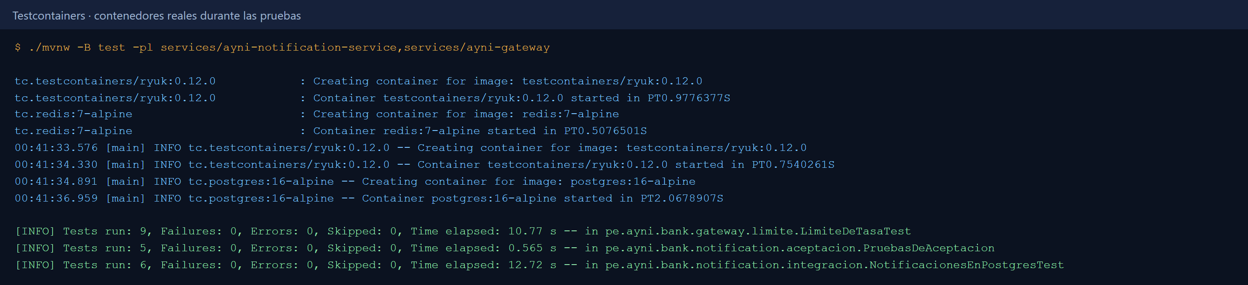
Nota. Líneas del log real de Maven.
Figura 17 · Interbancaria aceptada por la cámara de compensación, a través de su contrato OpenAPI.
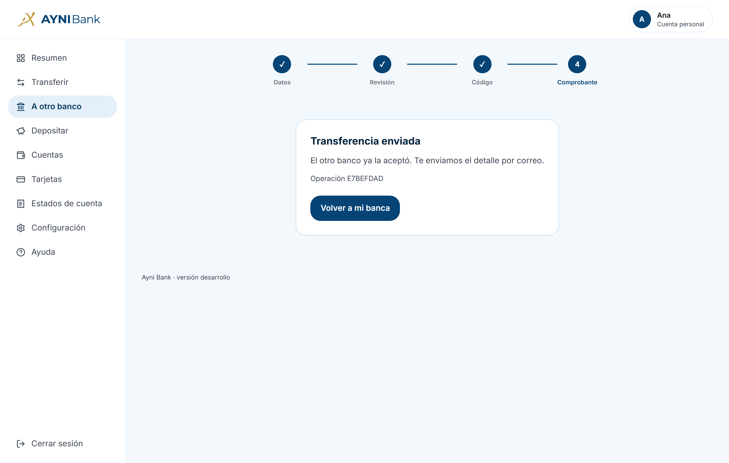
Nota. Captura de pantalla de la aplicación web de Ayni Bank.
Figura 18 · El reporte de interoperabilidad en el repositorio.
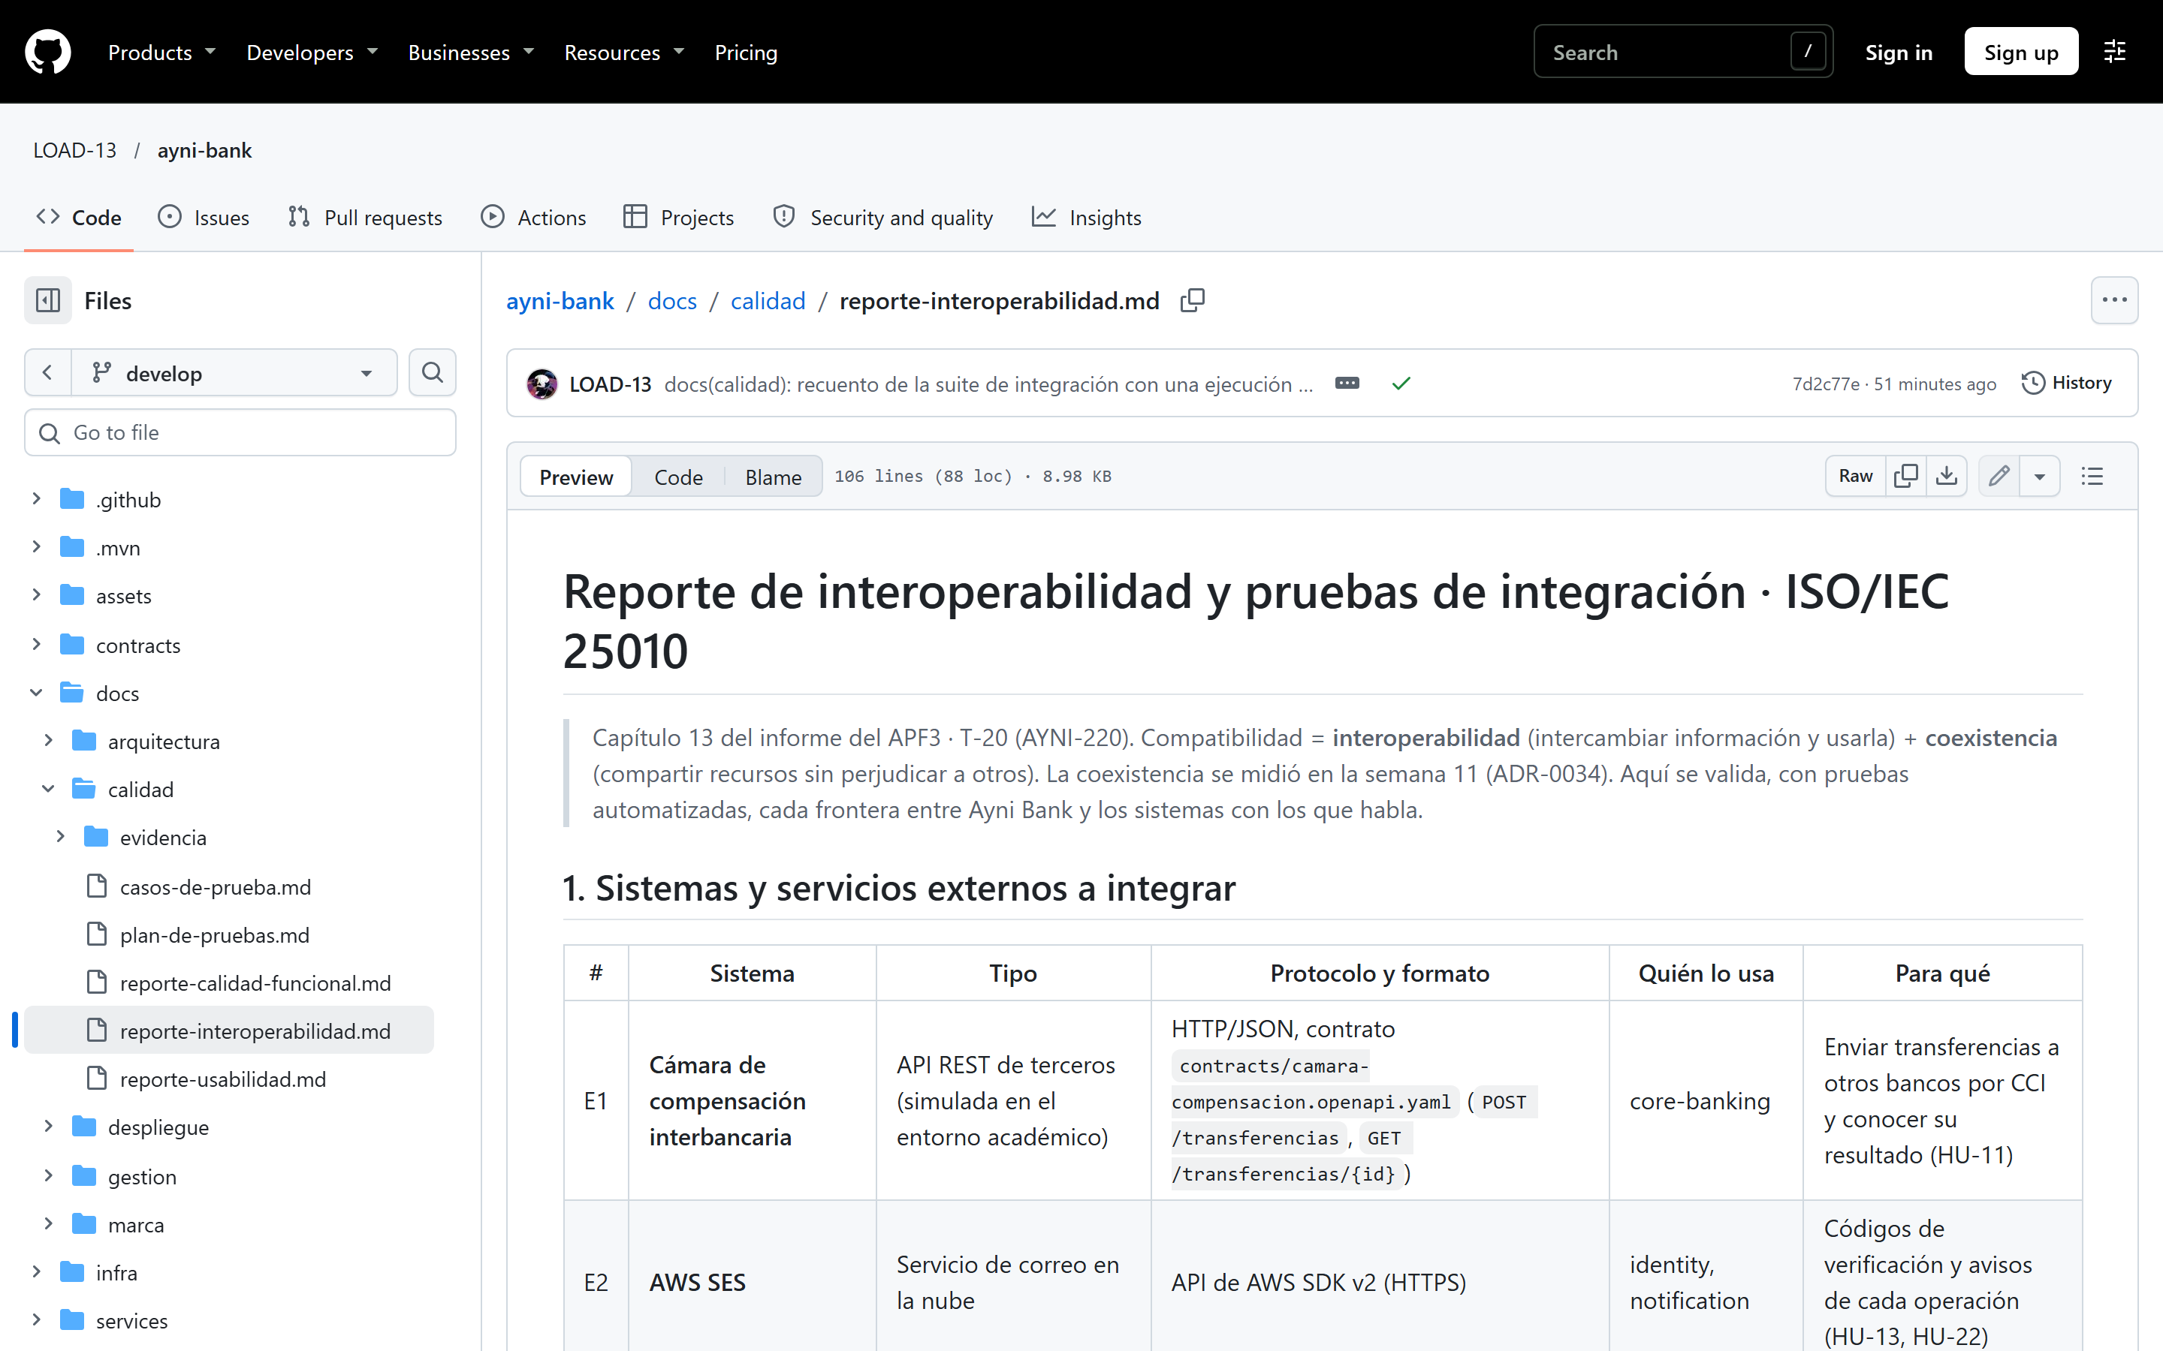
Nota. Captura de docs/calidad/reporte-interoperabilidad.md en GitHub.

3.5 Reporte de resultados
Tabla 14 · Resultados de la suite de integración por sistema
Sistema y frontera | Casos | Pasan
E1 · Cámara de compensación (API REST) | 9 | 9
E1 · Cámara de compensación (API REST, contrato OpenAPI) | 5 | 5
E2 · AWS SES (correo) | 5 | 5
E3 · S3 / MinIO | 12 | 12
E3 · S3 / MinIO real (Testcontainers) | 3 | 3
E4 · PostgreSQL real (Testcontainers) | 14 | 14
E4 · PostgreSQL real y E5 · RabbitMQ en su frontera (Cucumber) | 30 | 30
E5 · RabbitMQ (AMQP) | 5 | 5
E6 · Autenticación JWT entre servicios | 22 | 22
E6 · Microservicio kyc (API REST) | 1 | 1
E6 · Microservicios (coexistencia) | 2 | 2
E7 · Redis real (Testcontainers) + microservicios | 9 | 9
Total | 117 | 117
Nota. Elaboración propia a partir de los XML de Surefire de mvn clean verify del 30-10-2026.

3.6 Métricas, nivel de cumplimiento y observaciones
Tabla 15 · Métricas de la suite de integración
Métrica | Fórmula | Resultado
Cumplimiento de la suite | casos que pasan / casos ejecutados | 100 % (117 de 117, mvn clean verify local del 30-oct-2026 sobre la 2.0.0)
Sistemas externos cubiertos | sistemas con al menos una prueba de su frontera / sistemas identificados | 7 de 7
Fronteras con el protocolo real | sistemas probados contra una instancia real (Testcontainers) | 3 de 7: PostgreSQL, Redis y S3/MinIO. RabbitMQ, SES y la cámara se prueban en su frontera
Tiempo de la suite | suma de los tiempos medidos | 21,3 s
Nota. Elaboración propia a partir de docs/calidad/reporte-interoperabilidad.md del repositorio.
Observaciones. SES, la cámara y RabbitMQ se prueban en su frontera, no contra el servicio real: SES necesitaría credenciales de AWS en la CI y la cámara no existe fuera del entorno académico. El intercambio real con todos ellos se comprueba en la nube (capítulo 6). Una mejora pendiente es probar RabbitMQ también contra un broker real con Testcontainers.

4. PRUEBAS AUTOMATIZADAS DE USABILIDAD (CAP. 14)

4.1 Frameworks utilizados
Tabla 16 · Frameworks de la suite de usabilidad
Herramienta | Uso
Playwright | Navegador real (Chromium) en escritorio y en un celular emulado (Pixel 7): recorre la interfaz como un usuario
axe-core (@axe-core/playwright) | Revisa cada pantalla con las reglas de WCAG 2.1 nivel AA
Vitest + Testing Library | Componentes de la interfaz: asistente, pistas, logro, validaciones
GitHub Actions | Ejecuta la suite en cada pull request y publica el reporte HTML
Nota. Elaboración propia.

4.2 Lista de casos de prueba
Tabla 17 · Casos de la suite de usabilidad
ID | Nivel | Caso | Archivo
CP-WEB-204 | Usabilidad | la portada dice qué es Ayni y cómo empezar sin desplazarse | aprendizaje.spec.ts
CP-WEB-205 | Usabilidad | cada campo del registro tiene una etiqueta visible que no desaparece al escribir | aprendizaje.spec.ts
CP-WEB-206 | Usabilidad | la transferencia anuncia sus límites y el formato antes de pedir nada | aprendizaje.spec.ts
CP-WEB-207 | Usabilidad | «Iniciar sesión» en el registro lleva al ingreso, no a una página en construcción | aprendizaje.spec.ts
CP-WEB-208 | Usabilidad | el número de DNI dice cuántos dígitos lleva antes de escribirlo | aprendizaje.spec.ts
CP-WEB-209 | Usabilidad | el registro muestra la política de contraseña antes de escribirla | aprendizaje.spec.ts
CP-WEB-210 | Usabilidad | cada error del registro queda enlazado al campo que hay que corregir | asistencia.spec.ts
CP-WEB-211 | Usabilidad | si la red falla al ingresar, el mensaje dice qué hacer | asistencia.spec.ts
CP-WEB-212 | Usabilidad | si no cargan los movimientos, el panel dice qué hacer | asistencia.spec.ts
CP-WEB-213 | Usabilidad | un error de credenciales se anuncia y deja los datos para reintentar | asistencia.spec.ts
CP-WEB-214 | Usabilidad | guía la primera vez, es accesible y no vuelve a salir | compromiso.spec.ts
CP-WEB-215 | Usabilidad | la pista de un acceso rápido se ve también al llegar con el tabulador | compromiso.spec.ts
CP-WEB-216 | Usabilidad | desde una operación se llega a las preguntas frecuentes | compromiso.spec.ts
CP-WEB-217 | Usabilidad | con «reducir movimiento» activado, nada sigue animándose | inclusividad.spec.ts
CP-WEB-218 | Usabilidad | ${ruta} no presenta violaciones de WCAG 2.1 AA con la sesión abierta *(se repite por cada valor del bucle)* | inclusividad.spec.ts
CP-WEB-219 | Usabilidad | el ingreso se completa solo con el teclado | operabilidad.spec.ts
CP-WEB-220 | Usabilidad | el tabulador recorre el registro en el orden en que se lee | operabilidad.spec.ts
CP-WEB-221 | Usabilidad | ${ruta}: cada parada del tabulador muestra dónde está el foco *(se repite por cada valor del bucle)* | operabilidad.spec.ts
CP-WEB-222 | Usabilidad | en el celular, cada control mide al menos 24 × 24 px | operabilidad.spec.ts
CP-WEB-223 | Usabilidad | antes de mover el dinero muestra la operación para revisarla | proteccion-contra-errores.spec.ts
CP-WEB-224 | Usabilidad | «Corregir» devuelve el formulario con lo que ya se escribió | proteccion-contra-errores.spec.ts
CP-WEB-225 | Usabilidad | pulsar «Confirmar» dos veces seguidas pide una sola confirmación | proteccion-contra-errores.spec.ts
CP-WEB-226 | Usabilidad | un importe no válido no avanza, marca el campo y dice cómo arreglarlo | proteccion-contra-errores.spec.ts
Nota. Extracto de docs/calidad/casos-de-prueba.md: los casos de nivel «Usabilidad».

4.3 Evidencia de ejecución
Figura 19 · Reporte de Playwright: las pruebas de usabilidad en verde.
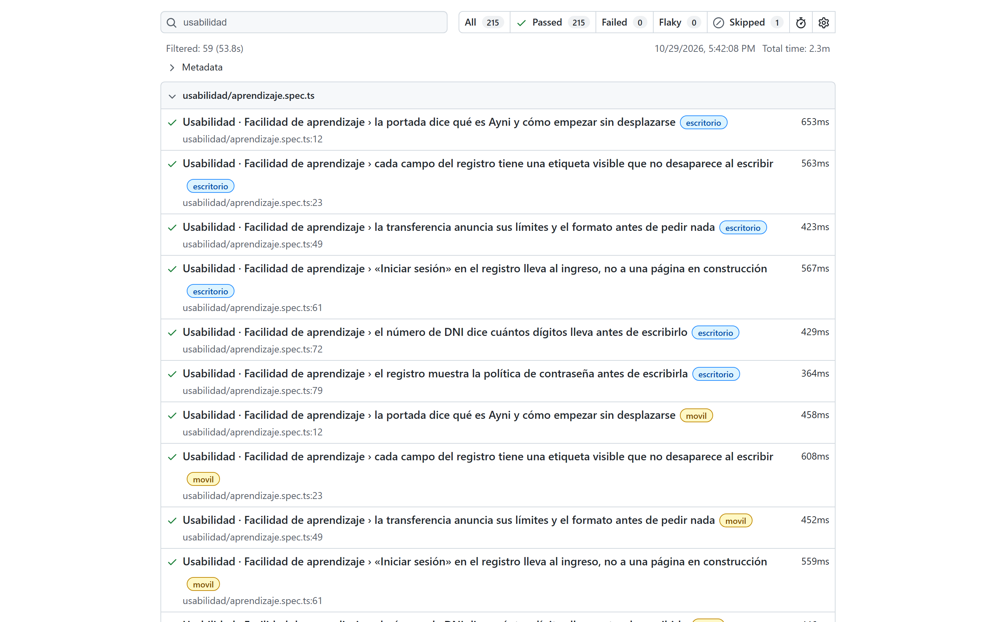
Nota. Captura del reporte HTML de Playwright, filtrado por «usabilidad».
Figura 20 · Las pantallas sin violaciones de WCAG 2.1 AA (axe-core).
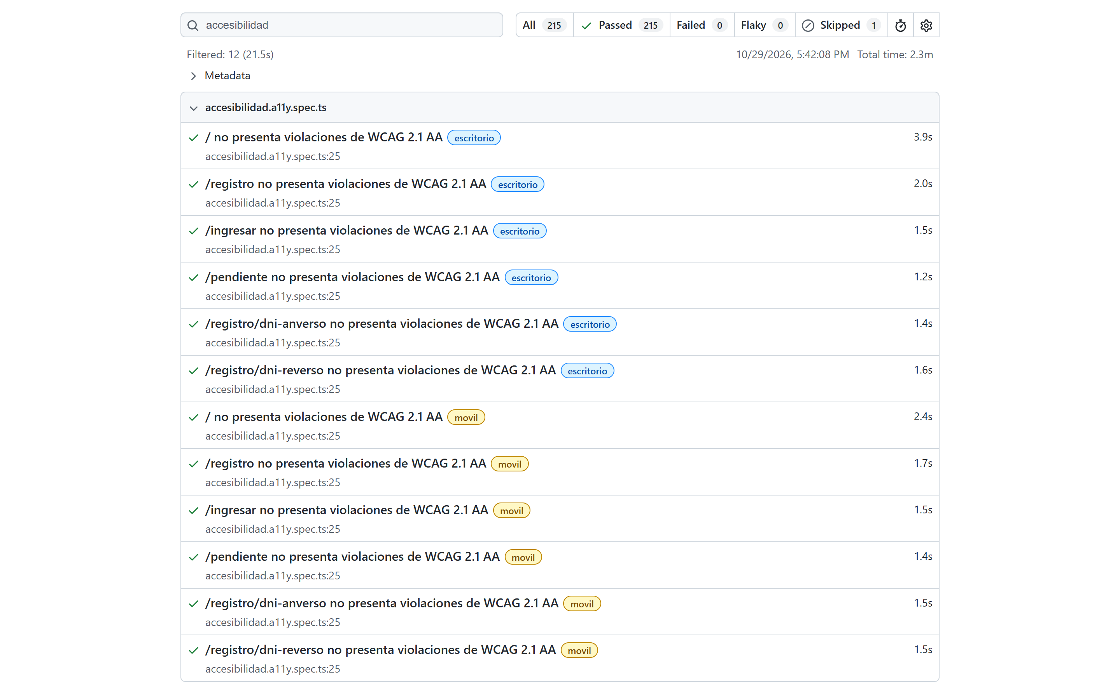
Nota. Captura del reporte HTML de Playwright, filtrado por «accesibilidad».

4.4 Reportes de ejecución
Tabla 18 · Resultado de la suite de usabilidad por subcaracterística
Subcaracterística | Pruebas | Resultado del corte
Facilidad de aprendizaje | 6 | Todas pasan
Operabilidad | 5 | Todas pasan (la de tamaño táctil solo se mide en el celular)
Protección contra errores | 4 | Todas pasan
Asistencia al usuario | 4 | Todas pasan
Inclusividad | 5 | Todas pasan
Total | 24 | 47 ejecuciones aprobadas y 1 omitida a propósito
Nota. Elaboración propia a partir de docs/calidad/reporte-usabilidad.md del repositorio.

4.5 Métricas, nivel de cumplimiento y observaciones
La suite corre en cada pull request; si una pantalla pierde una etiqueta, un mensaje de error o el contraste, el cambio no se integra. Las métricas por subcaracterística se presentan en el capítulo 5.

5. INFORME DE EVALUACIÓN DE USABILIDAD SEGÚN ISO/IEC 25010 (CAP. 15)
Se evalúa la aplicación web de la banca (registro, ingreso, panel, transferencias, tarjeta y ayuda) con las cuatro subcaracterísticas que pide la guía. Cada medida es una razón:
$X=1-\frac{A}{B}$
Donde A son los casos que fallan el criterio y B los evaluados; 1,00 es el mejor valor.

5.1 Criterios, métricas y evidencias empleadas
Tabla 19 · Criterios y medidas por subcaracterística
Subcaracterística | Pregunta | Medida | A | B
Facilidad de aprendizaje | ¿Se entiende sin manual qué pide cada pantalla? | Campos con etiqueta visible | Campos sin etiqueta | Campos de entrada
Facilidad de aprendizaje | ¿Se entiende sin manual qué pide cada pantalla? | Formatos anunciados de antemano | Campos que exigen un formato y no lo dicen hasta fallar | Campos que exigen un formato
Protección contra errores del usuario | ¿La interfaz evita los errores evitables y deja corregir los demás? | Acciones sensibles protegidas | Acciones sin la protección que necesitan | Acciones que mueven dinero o cambian la seguridad
Asistencia al usuario | ¿La pueden usar personas con capacidades distintas y, cuando algo falla, saben qué hacer? | Mensajes de error comprensibles | Mensajes que no dicen qué pasó y qué hacer | Mensajes de error que ve el cliente
Asistencia al usuario |  | Pantallas sin barreras de accesibilidad | Pantallas con violaciones de WCAG 2.1 AA | Pantallas evaluadas con axe-core
Compromiso del usuario | ¿Resulta agradable y motiva a seguir usándola? | Puntuación SUS de usuarios representativos | — | —
Nota. Elaboración propia a partir de docs/calidad/reporte-usabilidad.md del repositorio.

5.1.1 Facilidad de aprendizaje
Tabla 20 · Medidas de facilidad de aprendizaje
Medida | B | A antes | X antes | A ahora | X ahora | Nivel
Campos con etiqueta visible | 18 | 0 | 1,00 | 0 | 1,00 | Alto
Formatos anunciados de antemano | 11 | 1 | 0,91 | 0 | 1,00 | Alto
Nota. Elaboración propia a partir de docs/calidad/reporte-usabilidad.md del repositorio.
Figura 21 · Asistente de bienvenida en el primer ingreso.
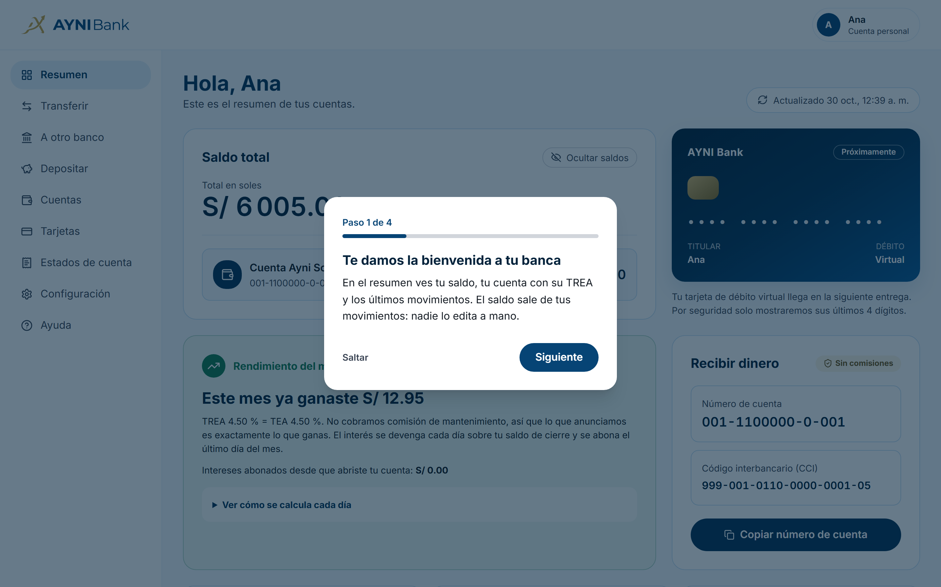
Nota. Captura de pantalla de la aplicación web de Ayni Bank.

5.1.2 Protección contra errores del usuario
Tabla 21 · Medidas de protección contra errores
Medida | B | A antes | X antes | A ahora | X ahora | Nivel
Acciones sensibles protegidas | 10 | 1 | 0,90 | 0 | 1,00 | Alto
Nota. Elaboración propia a partir de docs/calidad/reporte-usabilidad.md del repositorio.
Figura 22 · Validación en línea: el error dice qué corregir.
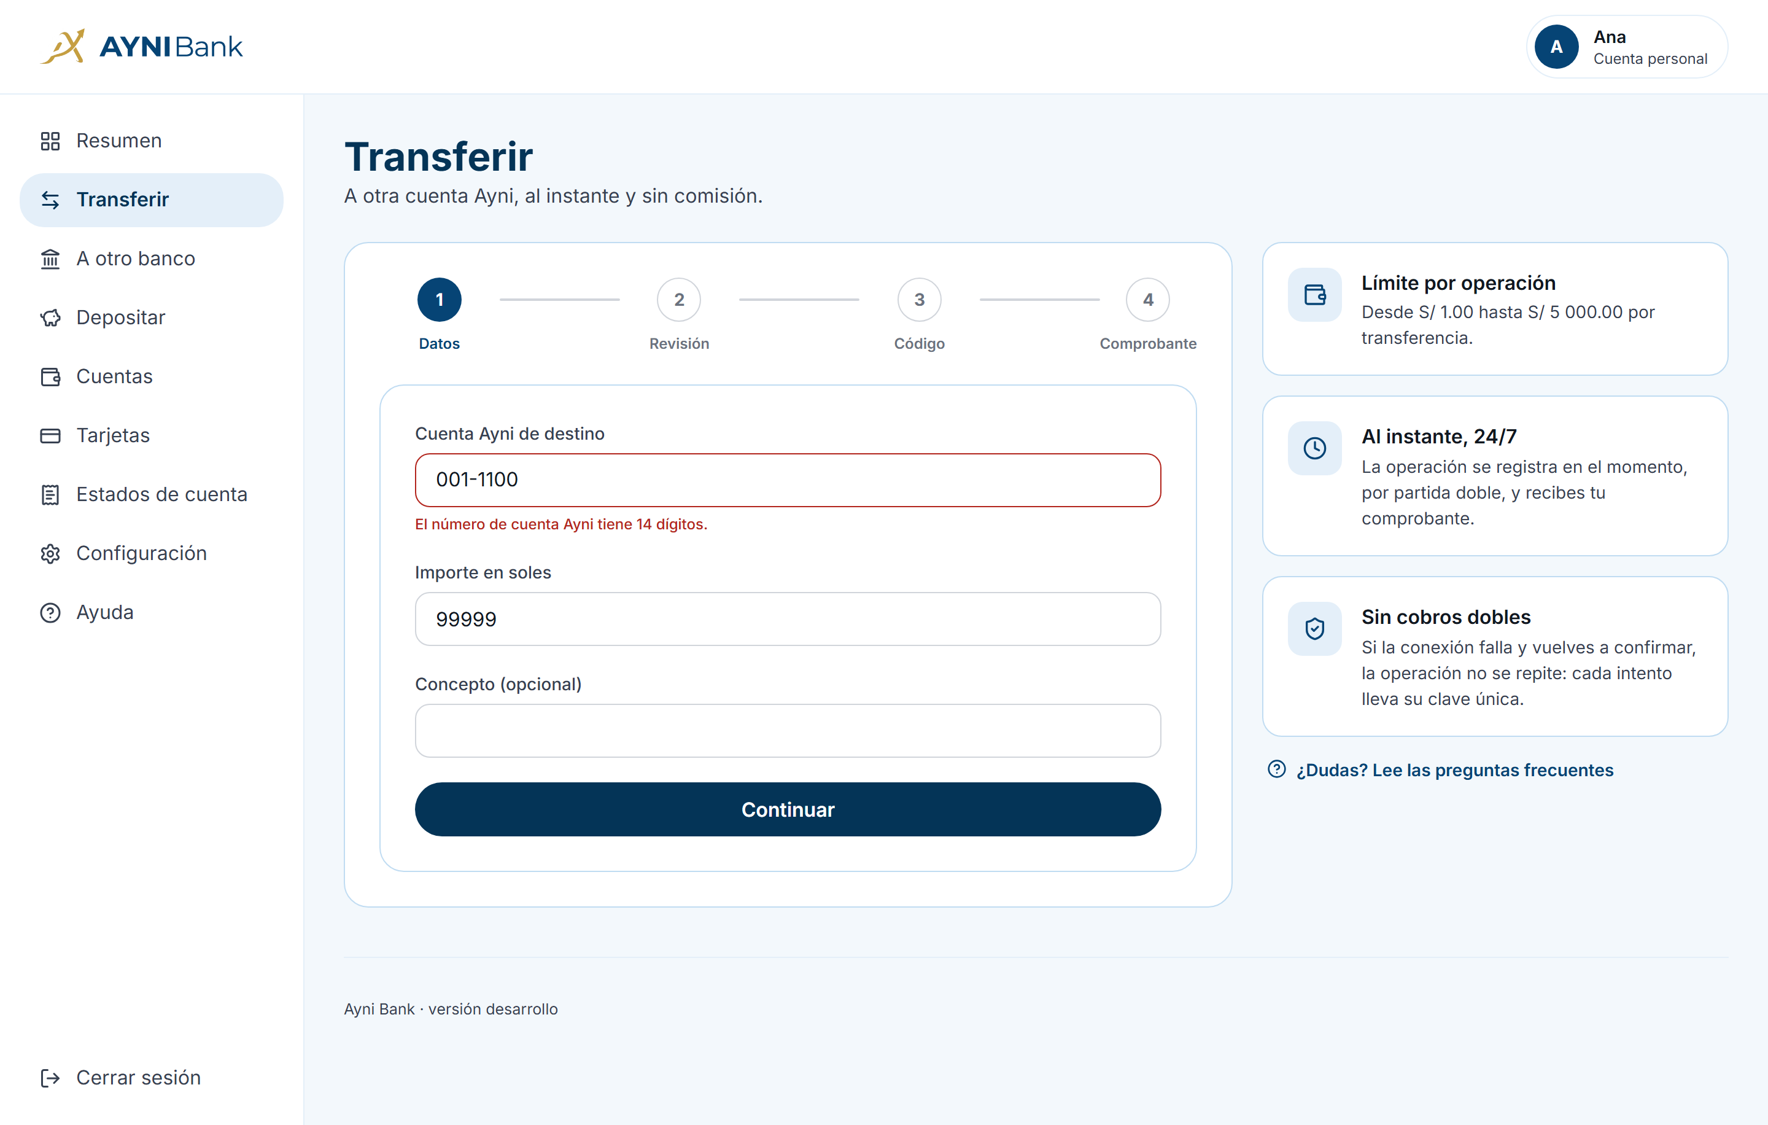
Nota. Captura de pantalla de la aplicación web de Ayni Bank.
Figura 23 · Registro: los campos se marcan sin enviar nada al servidor.
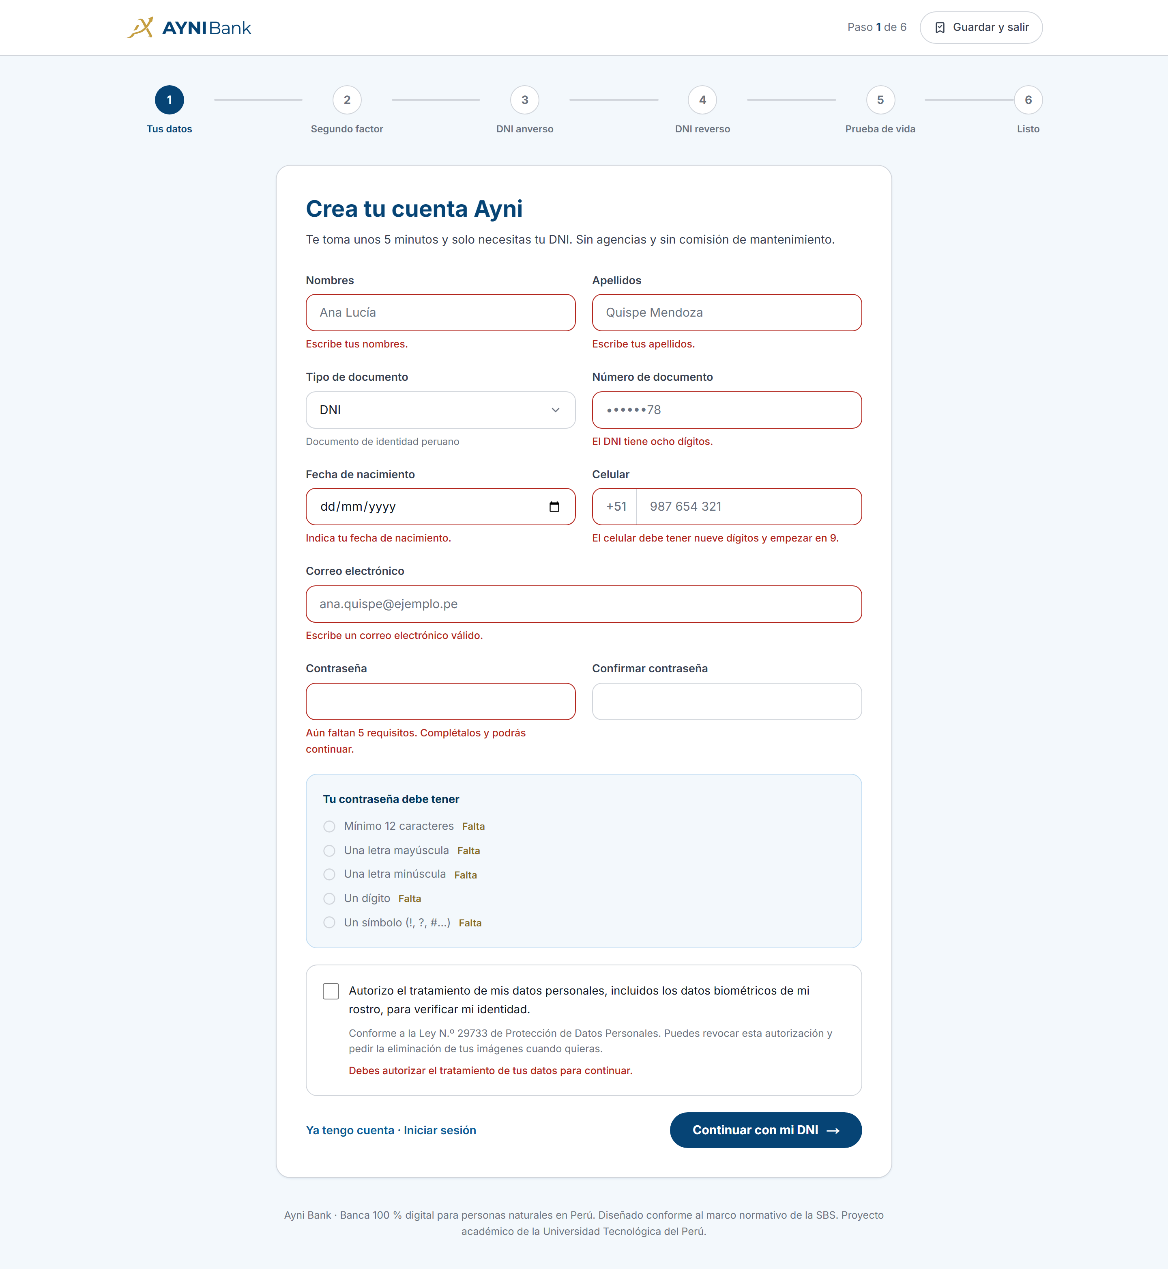
Nota. Captura de pantalla de la aplicación web de Ayni Bank.

5.1.3 Asistencia al usuario
Tabla 22 · Medidas de asistencia al usuario
Medida | B | A antes | X antes | A ahora | X ahora | Nivel
Mensajes de error comprensibles | 50 | 3 | 0,94 | 0 | 1,00 | Alto
Pantallas sin violaciones de WCAG 2.1 AA | 12 | 0 | 1,00 | 0 | 1,00 | Alto
Nota. Elaboración propia a partir de docs/calidad/reporte-usabilidad.md del repositorio.
Figura 24 · Pista contextual en un ícono del panel.
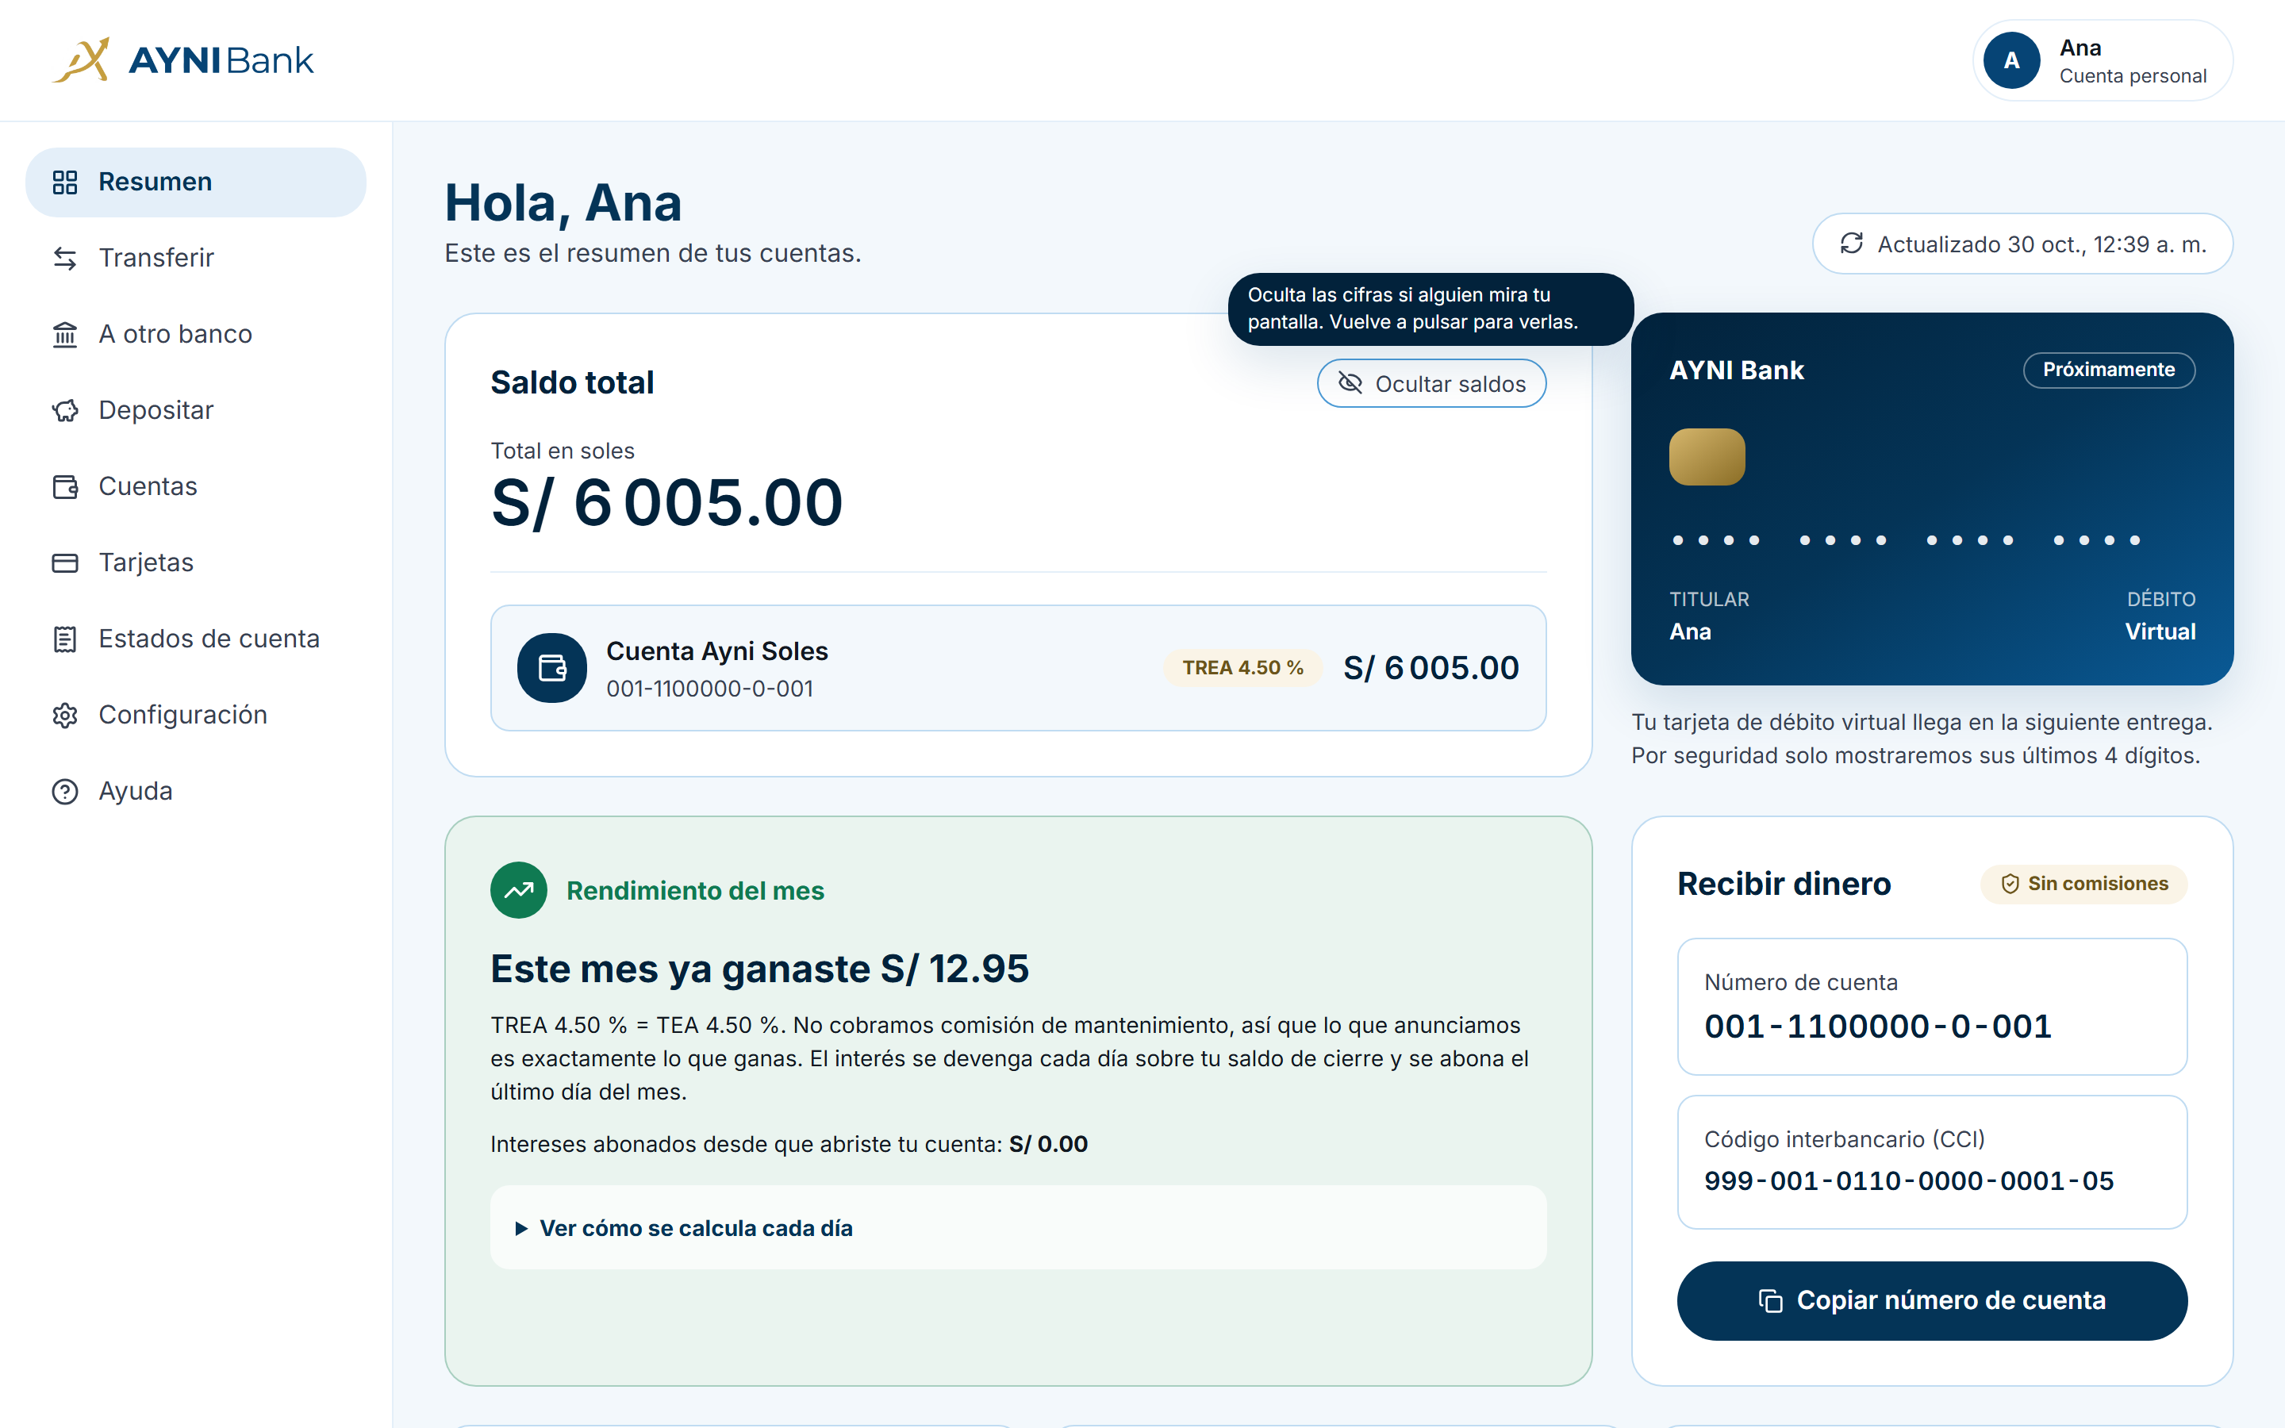
Nota. Captura de pantalla de la aplicación web de Ayni Bank.
Figura 25 · Preguntas frecuentes, enlazadas desde cada operación.
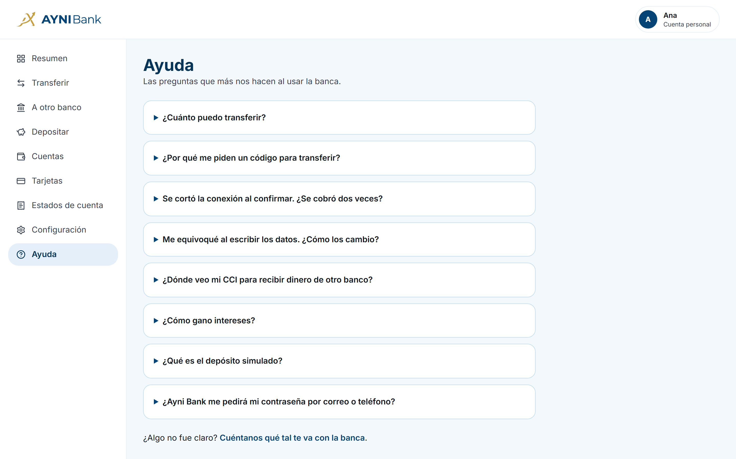
Nota. Captura de pantalla de la aplicación web de Ayni Bank.

5.1.4 Compromiso del usuario
Tabla 23 · Mecanismos de compromiso y su prueba automática
Mecanismo | Cómo está en Ayni Bank | Prueba automática
Personalización | El panel saluda por el nombre: «Hola, Ana» | panel.spec.ts
Progreso visible en tareas de varios pasos | Registro, verificación y transferencias muestran el paso actual | transferir.test.tsx, AsistenteDeBienvenida.test.tsx
Pistas en los íconos principales, también con el teclado | Cinco en el panel, de 80 caracteres como máximo | Pista.test.tsx, compromiso.spec.ts
Asistente de bienvenida en el primer ingreso | Cuatro pasos con barra de progreso, una sola vez | AsistenteDeBienvenida.test.tsx, compromiso.spec.ts
Reconocimiento de logro | «¡Primera operación completada!» junto al primer comprobante | LogroDePrimeraOperacion.test.tsx
Ayuda contextual | Página «Ayuda» con preguntas frecuentes, enlazada desde cada operación | compromiso.spec.ts
Retroalimentación del usuario | Página «Tu opinión» con el cuestionario del anexo A | opinion.test.tsx
Nota. Elaboración propia a partir de docs/calidad/reporte-usabilidad.md del repositorio.
Figura 26 · Reconocimiento de la primera operación.
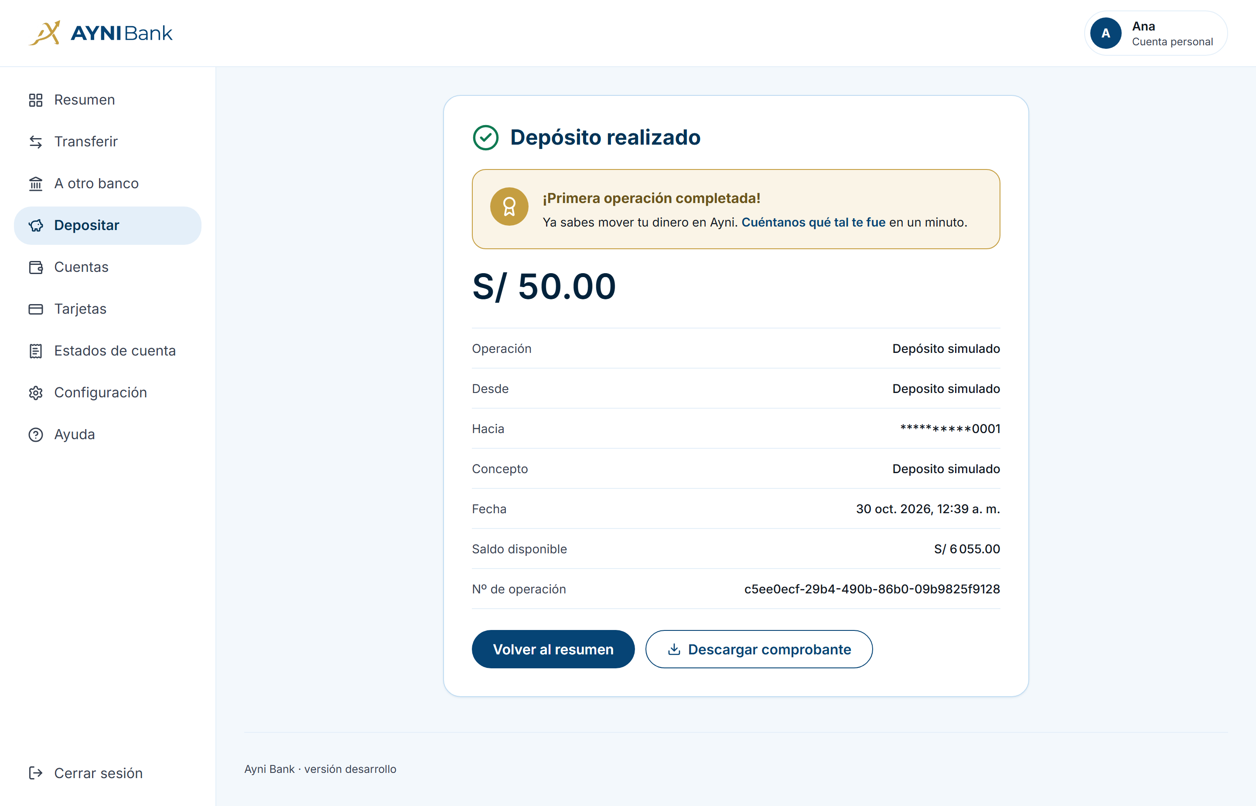
Nota. Captura de pantalla de la aplicación web de Ayni Bank.
Figura 27 · El panel muestra cuánto ganó la clienta este mes.
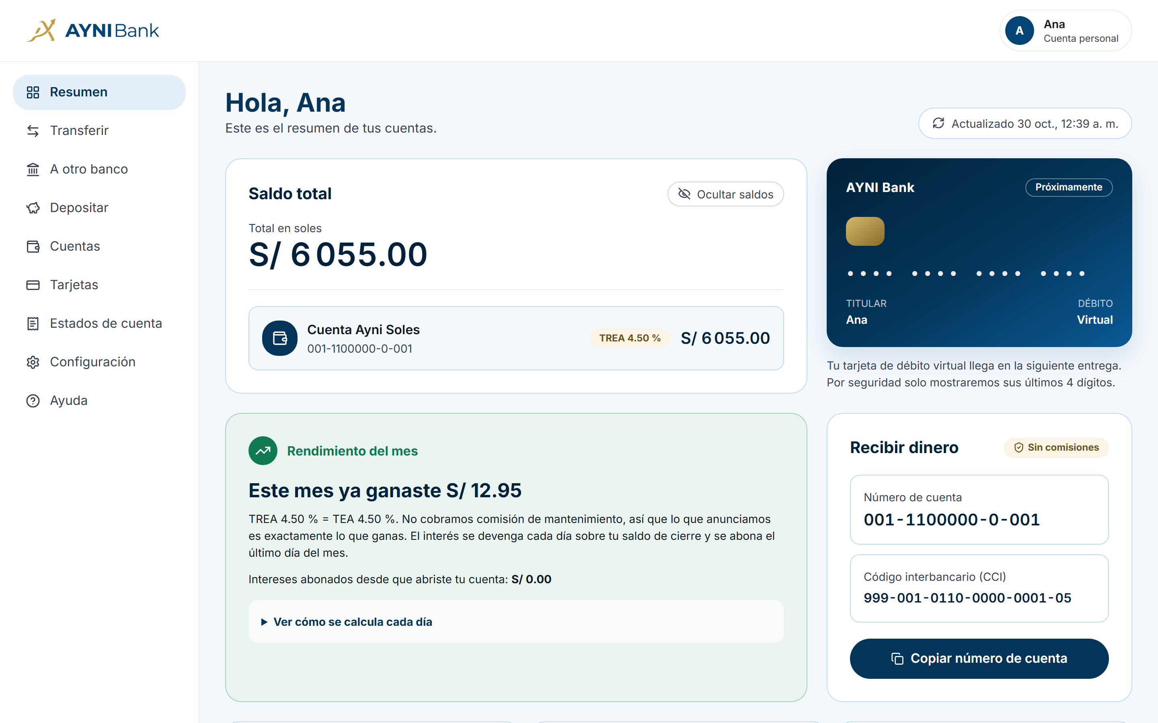
Nota. Captura de pantalla de la aplicación web de Ayni Bank.

5.2 Resultados
Tabla 24 · Resultado de la evaluación de usabilidad
Subcaracterística | Medida principal | X antes | X ahora | Nivel
Facilidad de aprendizaje | Formatos anunciados de antemano | 0,91 | 1,00 | Alto
Protección contra errores | Acciones sensibles protegidas | 0,90 | 1,00 | Alto
Asistencia al usuario | Mensajes de error comprensibles | 0,94 | 1,00 | Alto
Asistencia al usuario | Pantallas sin violaciones de WCAG 2.1 AA | 1,00 | 1,00 | Alto
Compromiso del usuario | Mecanismos de compromiso implementados y verificados | — | 1,00 | Alto
Nota. Elaboración propia a partir de docs/calidad/reporte-usabilidad.md del repositorio.

5.3 Conclusiones
- La versión 2.0.0 alcanza el nivel Alto en las cuatro subcaracterísticas: aprende sola, previene los errores evitables, explica cómo corregir los demás y ofrece los mecanismos que motivan a seguir usándola.
- La evaluación encontró y corrigió diez defectos de usabilidad, entre ellos un depósito que podía duplicarse al reintentar y tres mensajes que no decían qué hacer.
- La percepción de los usuarios (cuestionario SUS con cinco participantes) se medirá en el proyecto final.

6. DESPLIEGUE DE LA VERSIÓN 2 (CAP. 11, ACTUALIZADO)

6.1 Manual de despliegue, versión 2
El manual (docs/despliegue/manual-de-despliegue.md) se actualizó con la versión 2: los secretos nuevos, Redis, Amazon SES, la cámara interbancaria, el procedimiento de la release y la validación contra la nube. La tabla resume qué cambió y dónde se configura cada pieza que integra un sistema externo.
Tabla 25 · Qué cambió al desplegar la versión 2.0.0
Pieza | Qué cambia | Dónde
Confirmación de operaciones | Las transferencias piden un código de segundo factor firmado con una clave propia, distinta de la del JWT | SSM /ayni/prod/confirmacion-clave (nuevo, obligatorio)
Panel del operador KYC | Clave del operador que aprueba aperturas pendientes | SSM /ayni/prod/operador-clave (opcional)
Límite de tasa | El gateway cuenta las peticiones en Redis (48 MB, sin disco), compartido por todas sus réplicas | contenedor ayni-redis
Correo | identity (códigos y recuperación) y notification (un correo por movimiento) envían por Amazon SES; el rol de la instancia solo puede enviar desde el remitente verificado | plantilla, ses:FromAddress
Interbancaria | core-banking habla con la cámara de compensación por su contrato OpenAPI; en producción la cámara es el simulador del propio servicio (/simulador/camara/v1) | AYNI_CAMARA_URL
Tarjeta de débito | El PAN se guarda cifrado con AES-256-GCM y una huella para la unicidad; la web solo ve los últimos 4 dígitos | AYNI_CIFRADO_CLAVE (la misma de siempre)
Cuentas | Toda consulta de cuentas exige sesión en el gateway, también la del final del registro (ADR-0038) | application.yml del gateway
Base de datos | Migraciones Flyway nuevas en identity y core-banking; se aplican solas al arrancar cada servicio | db/migration de cada servicio
Nota. Elaboración propia a partir de docs/despliegue/manual-de-despliegue.md del repositorio.
- Copia de la base antes de tocar nada: snapshot de RDS ayni-bank-prod-antes-de-2-0-0.
- Secretos nuevos en Parameter Store (confirmacion-clave); sin ellos el despliegue se detiene.
- Release release/2.0.0 → main con la CI en verde y la aprobación de la revisora: el CD publica las imágenes en ECR, despliega por SSM, pasa las pruebas de humo y crea el tag v2.0.0.
- Republicación de titulares una sola vez, para que el servicio de notificaciones conozca a los clientes existentes.
- Si algo falla: reversión automática de imágenes, restauración del snapshot o *hotfix* a main.
Figura 28 · La sección 12 del manual de despliegue en el repositorio.
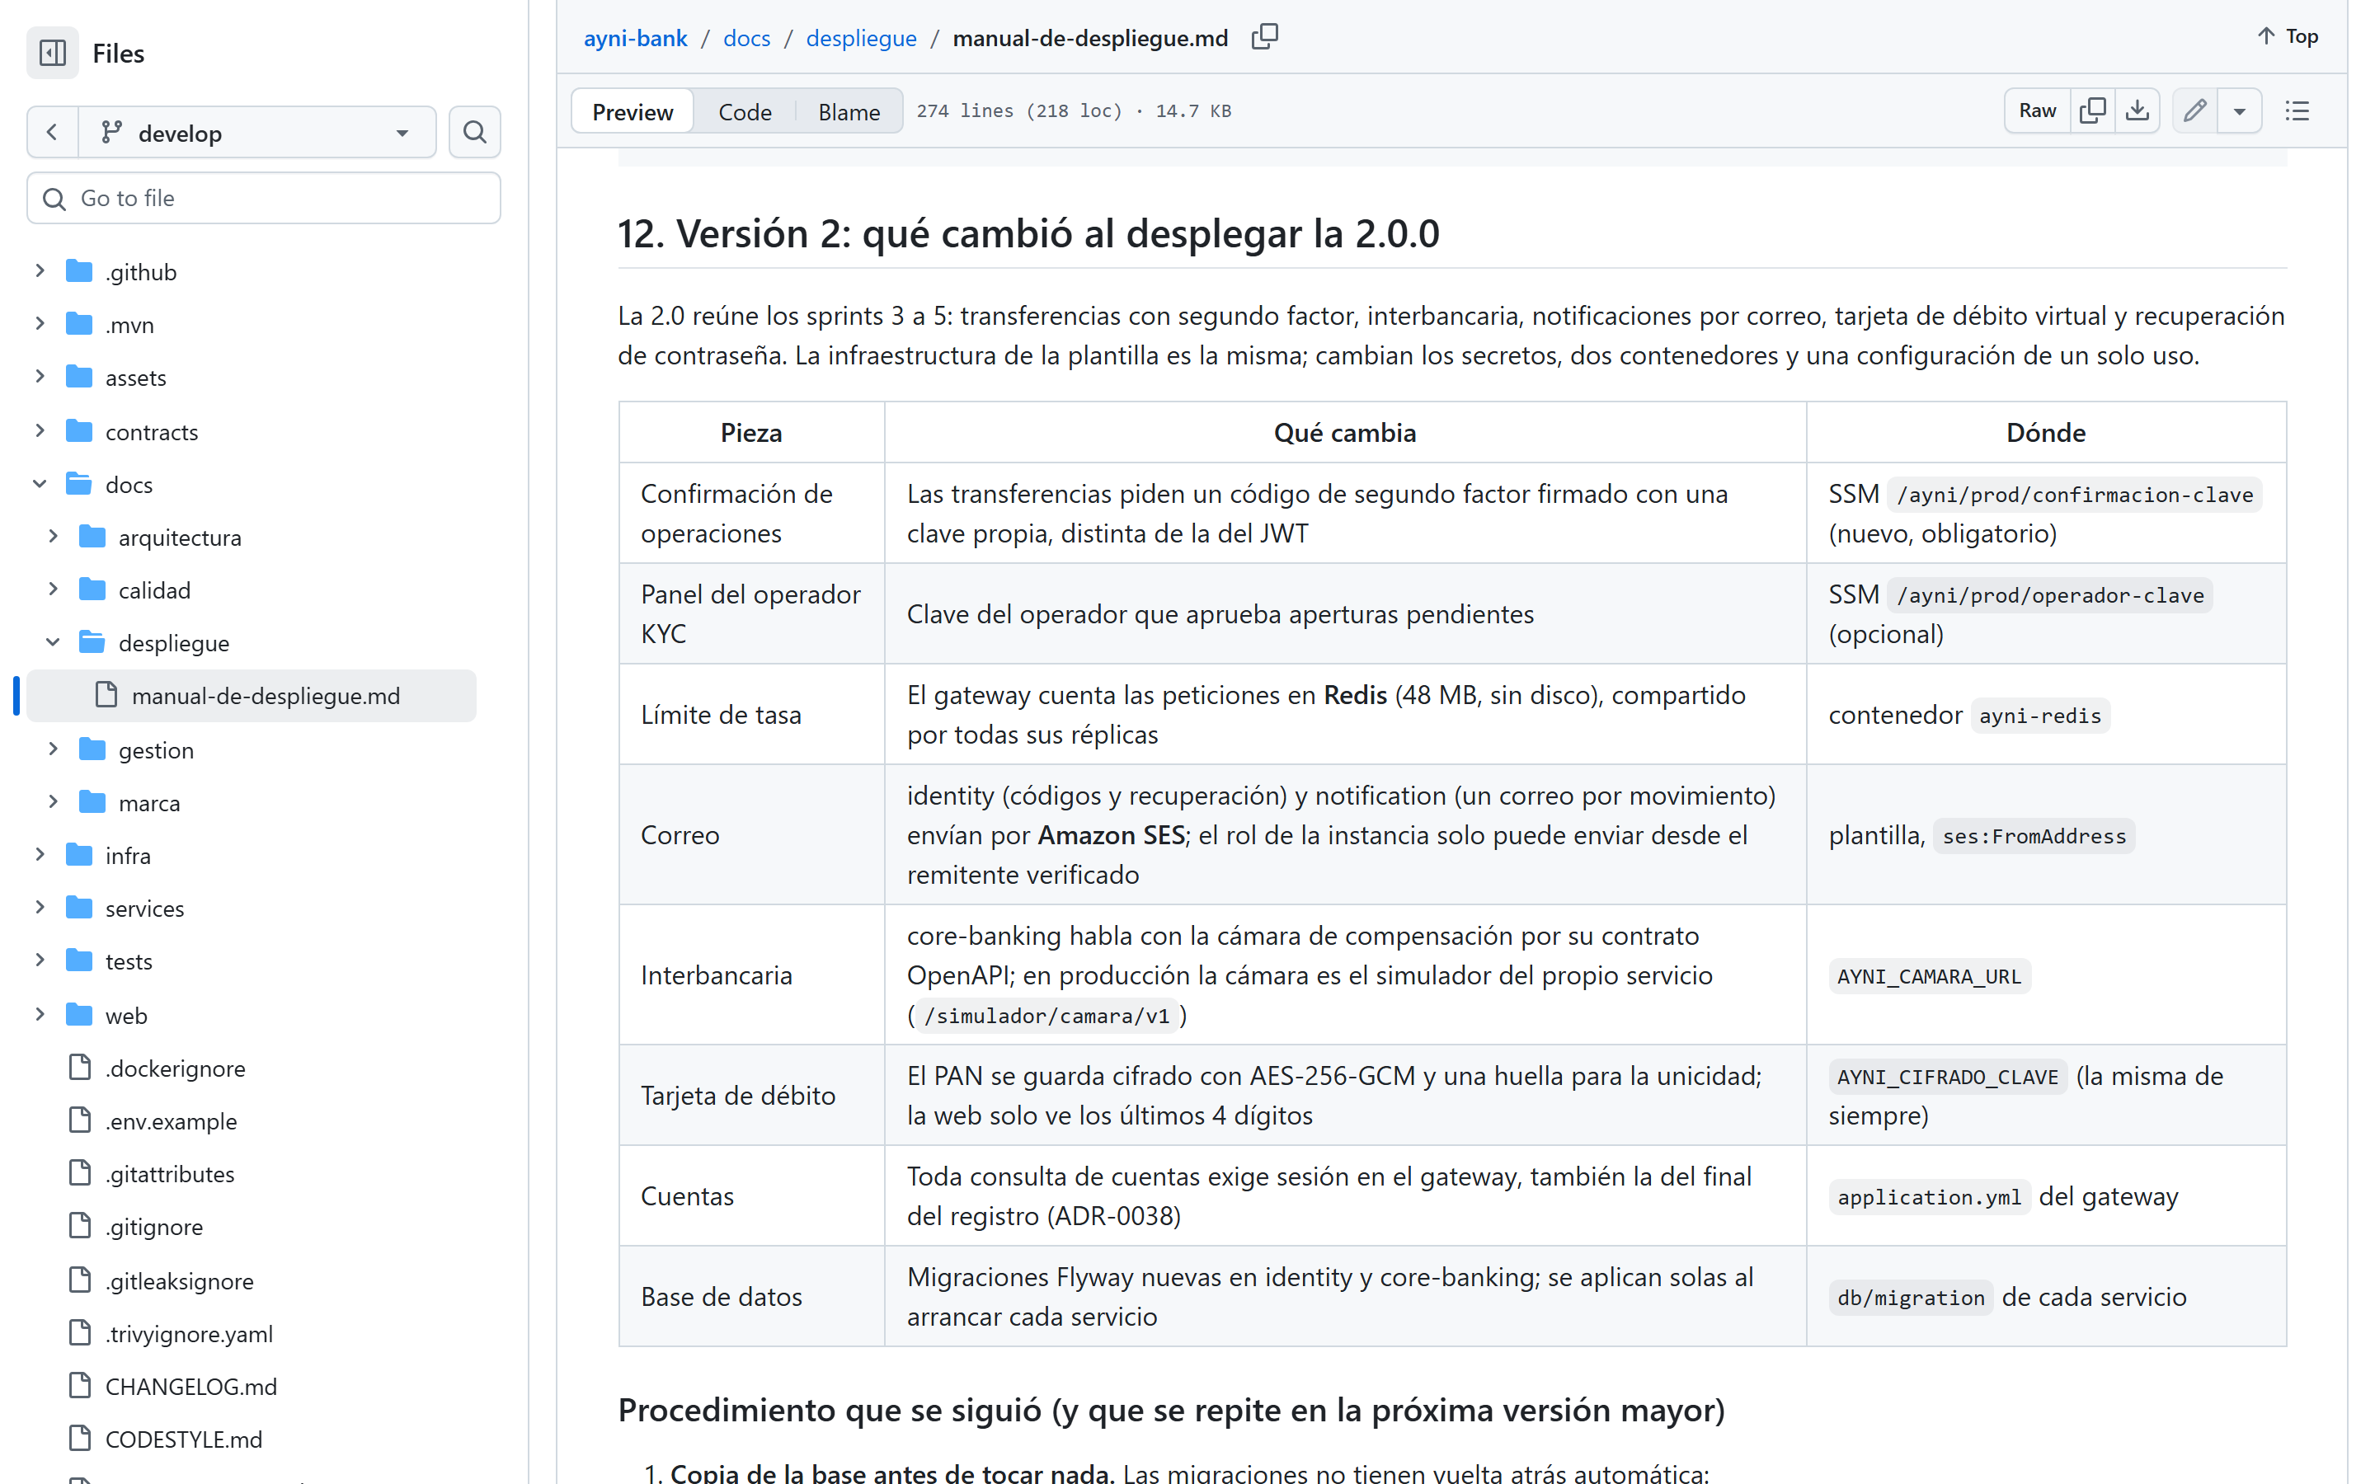
Nota. Captura de docs/despliegue/manual-de-despliegue.md en GitHub.

6.2 Evidencia de pruebas de despliegue
Figura 29 · El CD de la versión 2.0.0 en GitHub Actions: despliegue y pruebas de humo en verde.
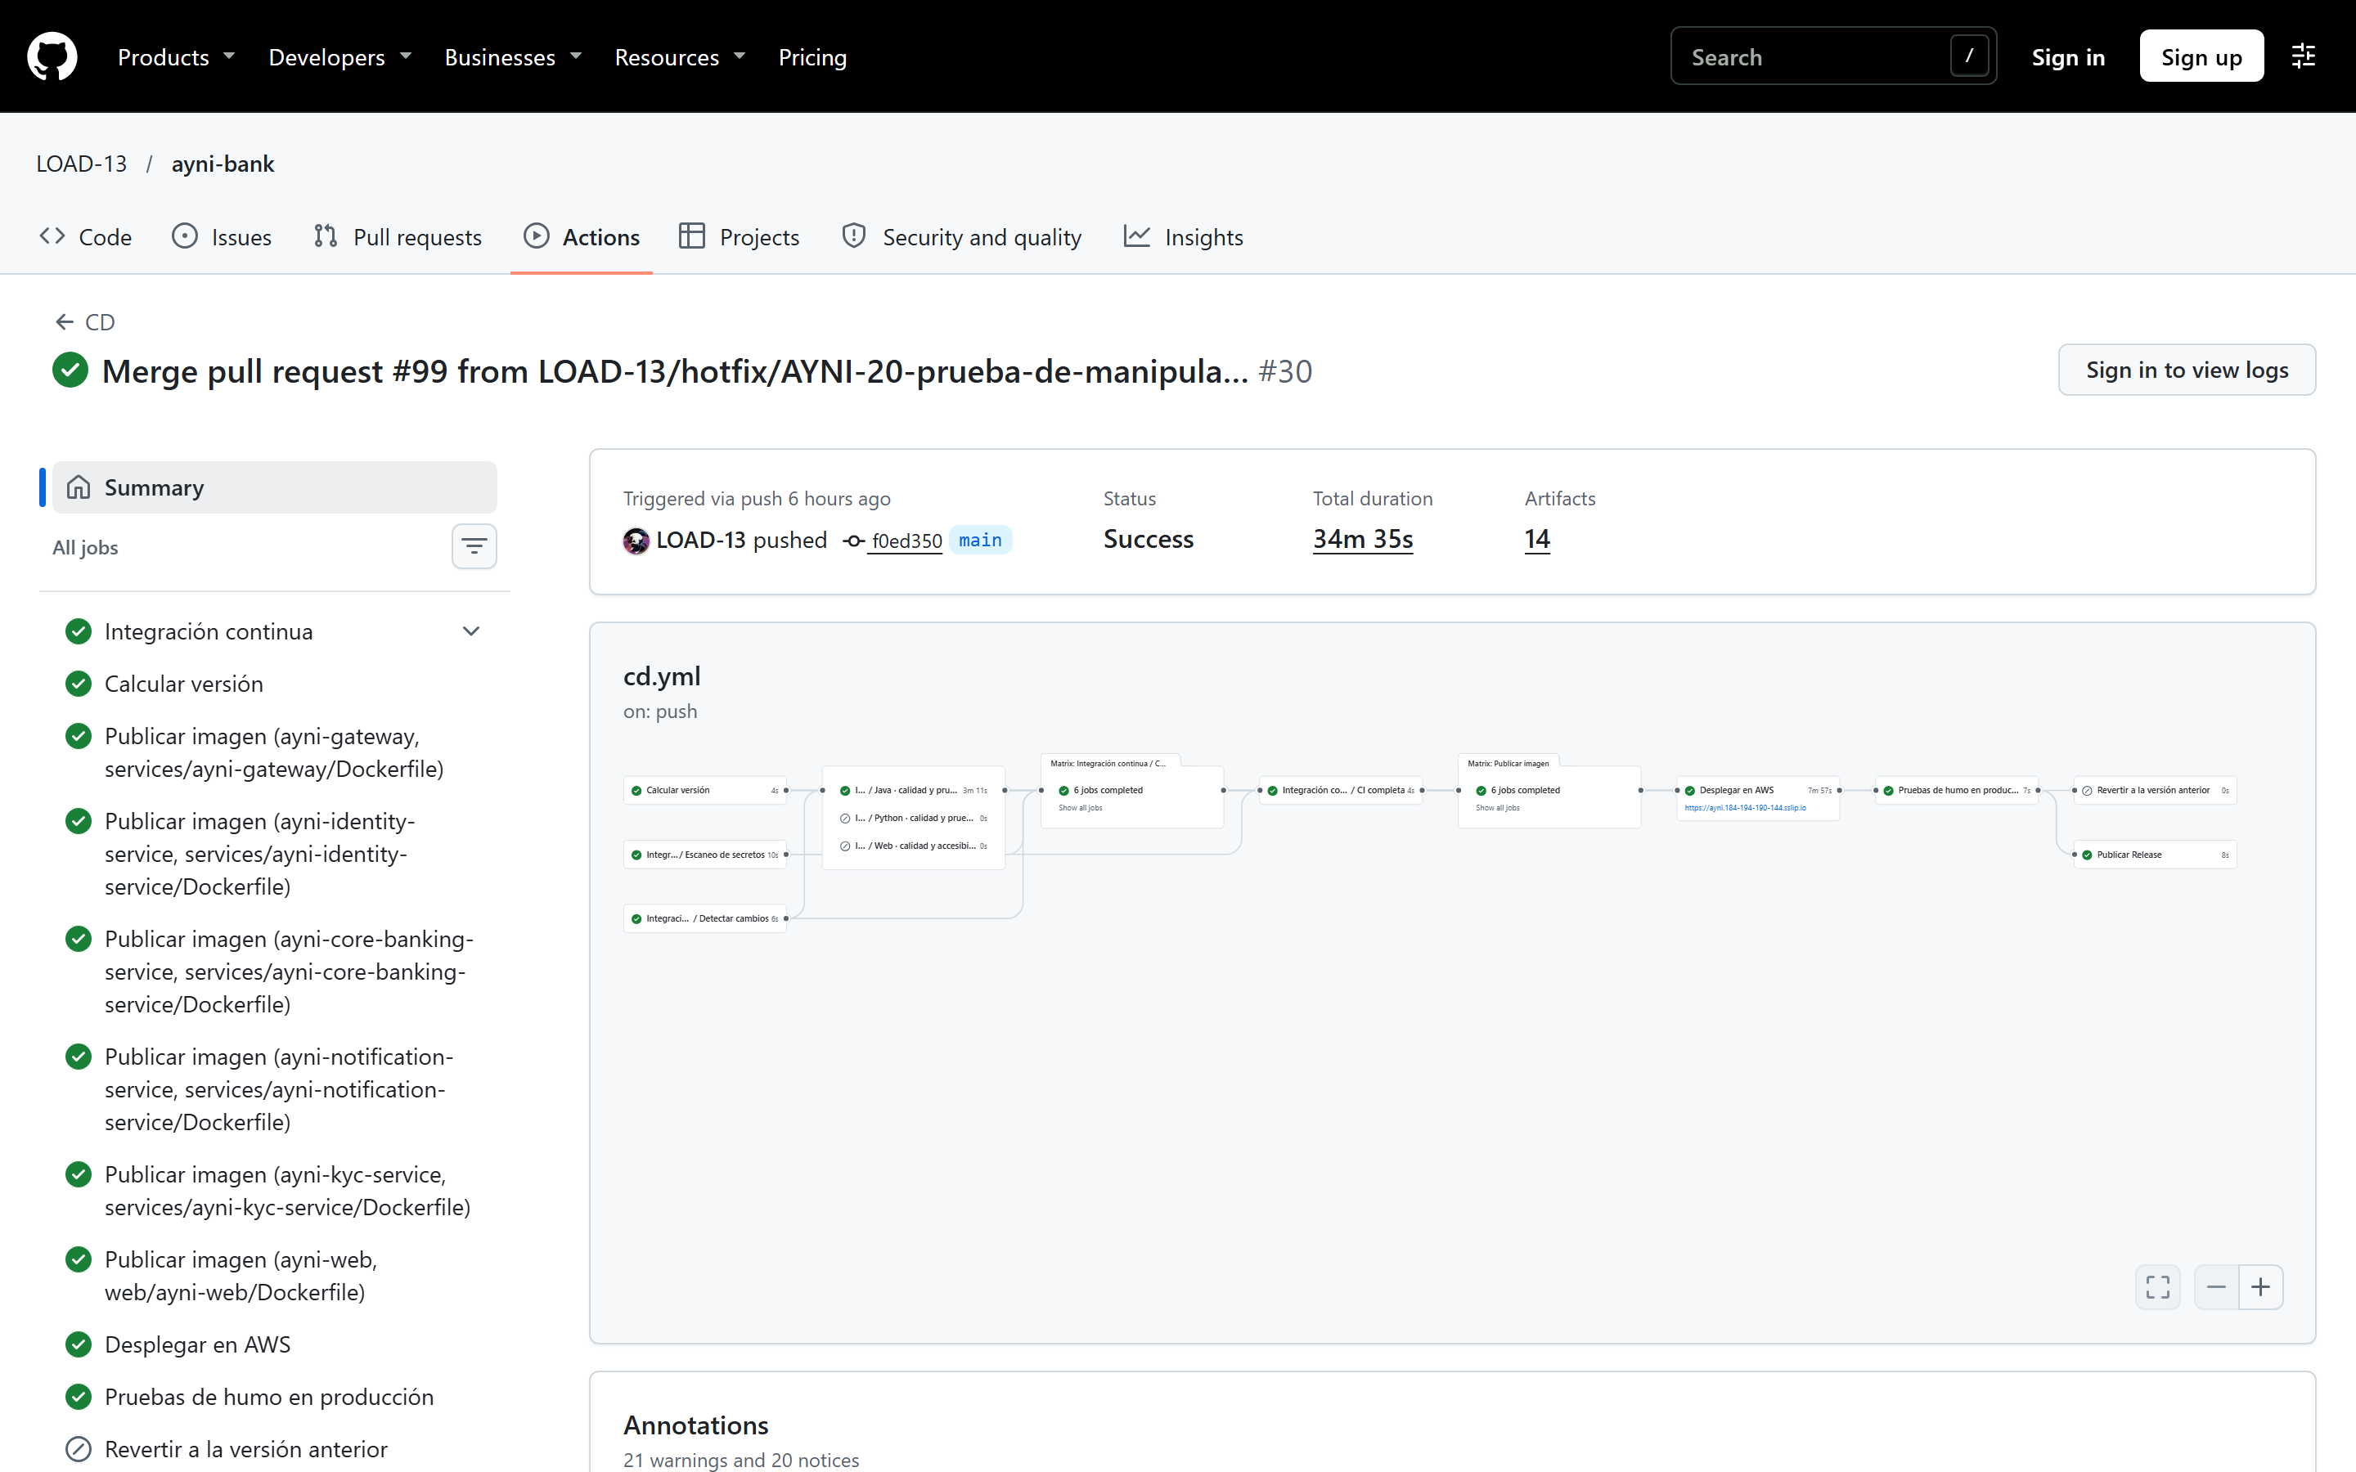
Nota. Captura de GitHub Actions: flujo cd.yml sobre la rama main.
Figura 30 · Release v2.0.0 publicada por el pipeline, con su registro de cambios.
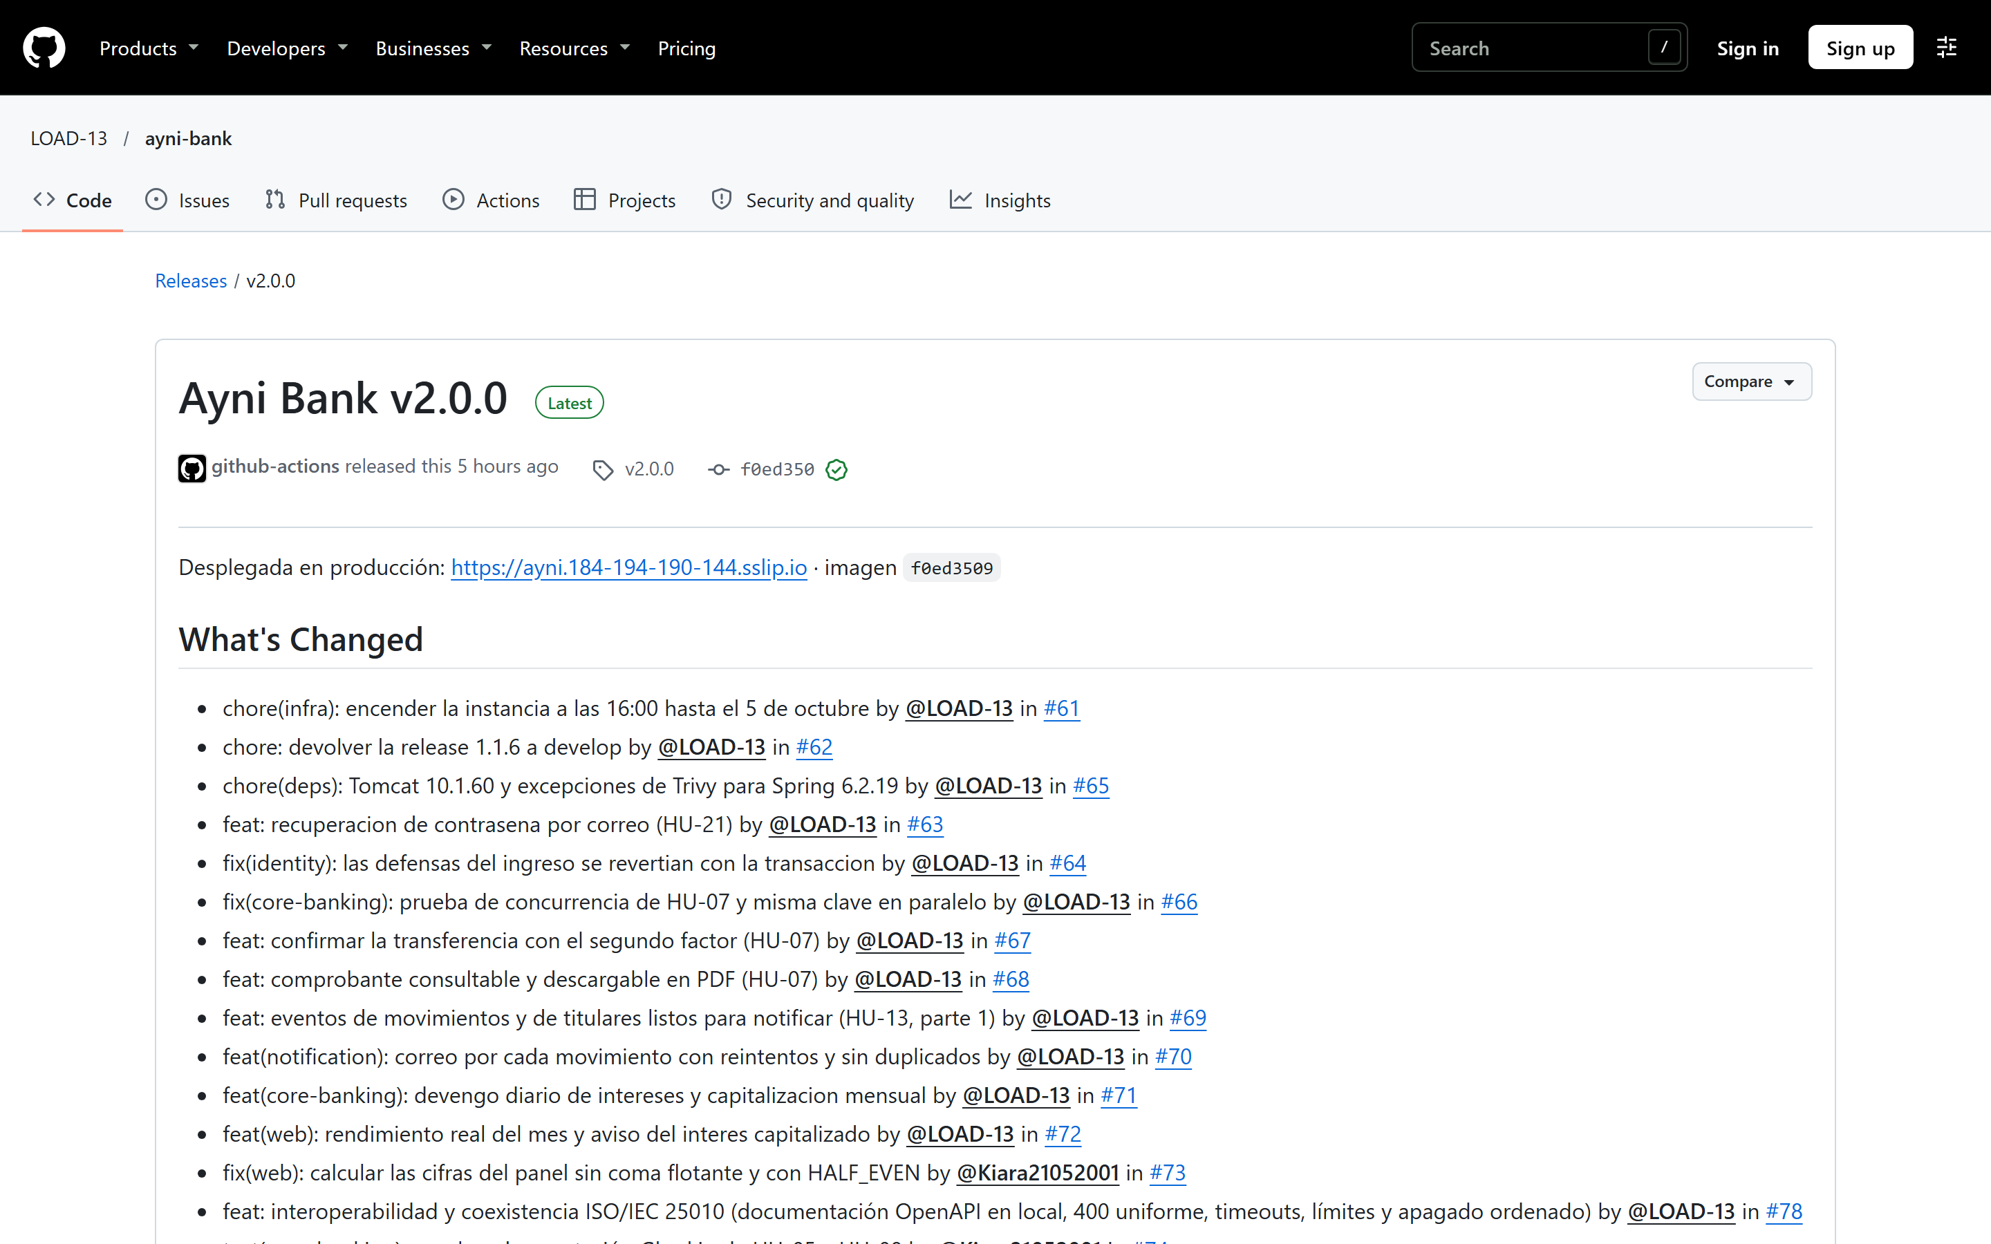
Nota. Captura de la página de releases del repositorio en GitHub.
Tabla 26 · Comprobaciones sobre la versión desplegada
Comprobación (2.0.0, 30-oct-2026) | Resultado
CD de main (imágenes, despliegue, humo, tag) | verde, tag v2.0.0
Web por HTTPS y versión en el ingreso | 200, «versión v2.0.0»
HSTS, CSP con frame-ancestors 'none', X-Frame-Options: DENY, nosniff | presentes
Registro, ingreso y recuperación sin violaciones WCAG 2.1 AA (axe) | 0 violaciones
GET /api/v1/cuentas/mia sin token | 401
Nota. Elaboración propia a partir de docs/despliegue/manual-de-despliegue.md del repositorio.
Figura 31 · La suite de Playwright contra AWS: cuatro de cuatro en verde.
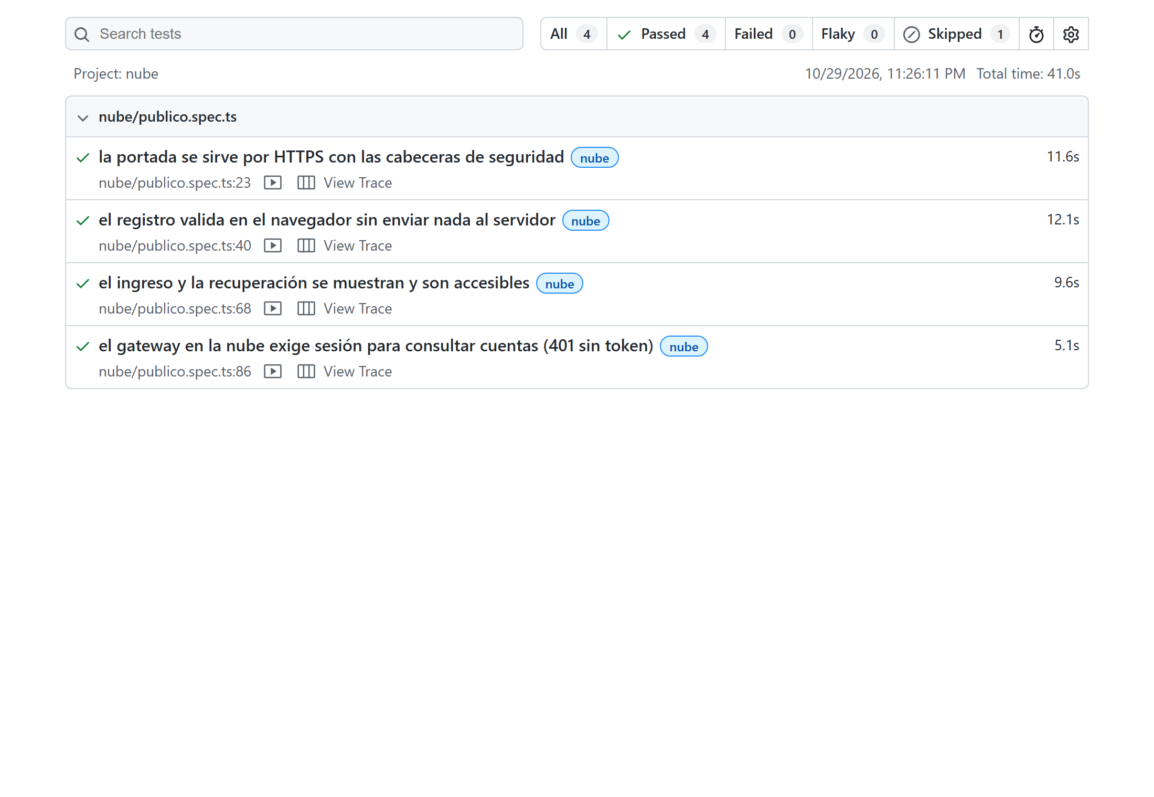
Nota. Captura del reporte HTML de Playwright, proyecto «nube».

6.3 El sistema funcionando en AWS
Figura 32 · La portada servida por HTTPS desde AWS.
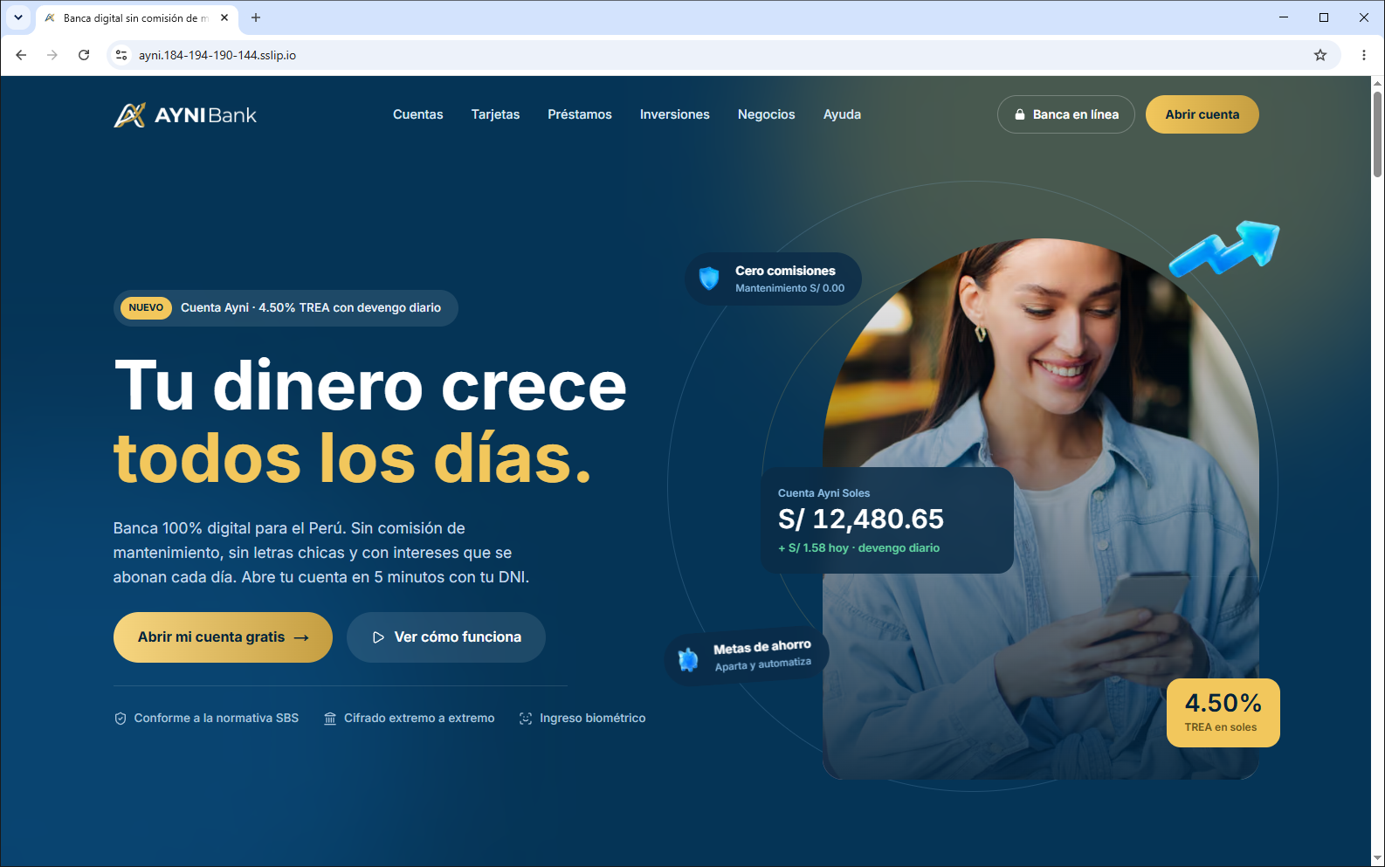
Nota. Captura del navegador en https://ayni.produccion.ejemplo.
Figura 33 · La pantalla de ingreso muestra la versión publicada: v2.0.0.
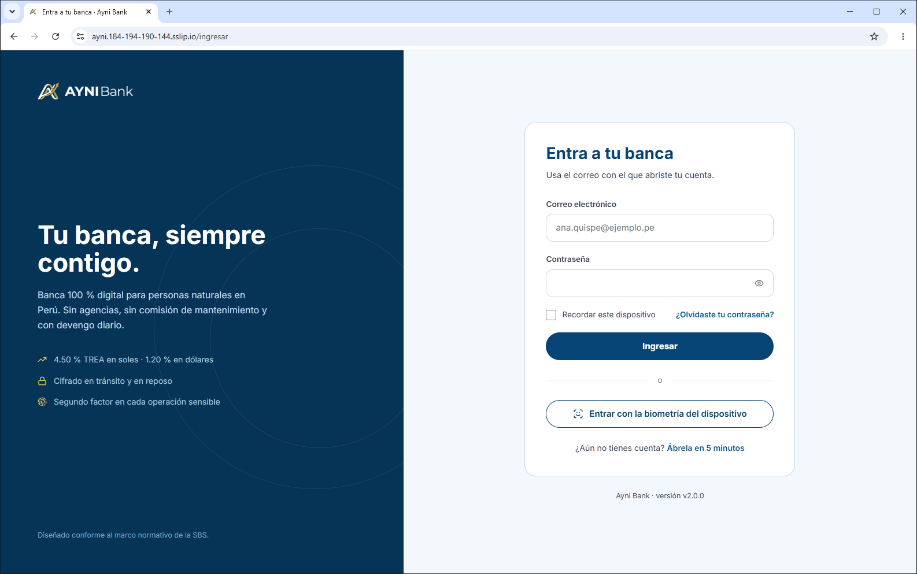
Nota. Captura del navegador en https://ayni.produccion.ejemplo/ingresar.
Figura 34 · Sin sesión, el gateway en la nube responde 401.
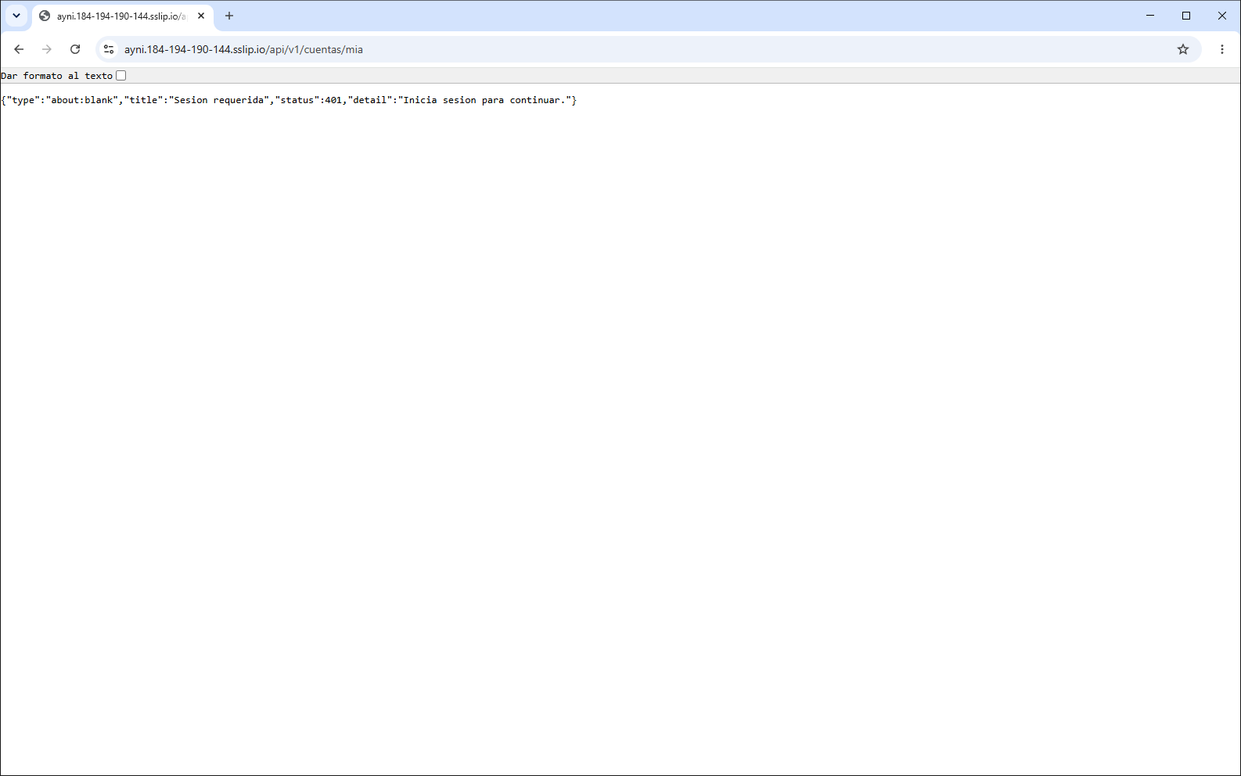
Nota. Captura del navegador en https://ayni.produccion.ejemplo/api/v1/cuentas/mia.
Figura 35 · Amazon EC2: la instancia de producción en ejecución.
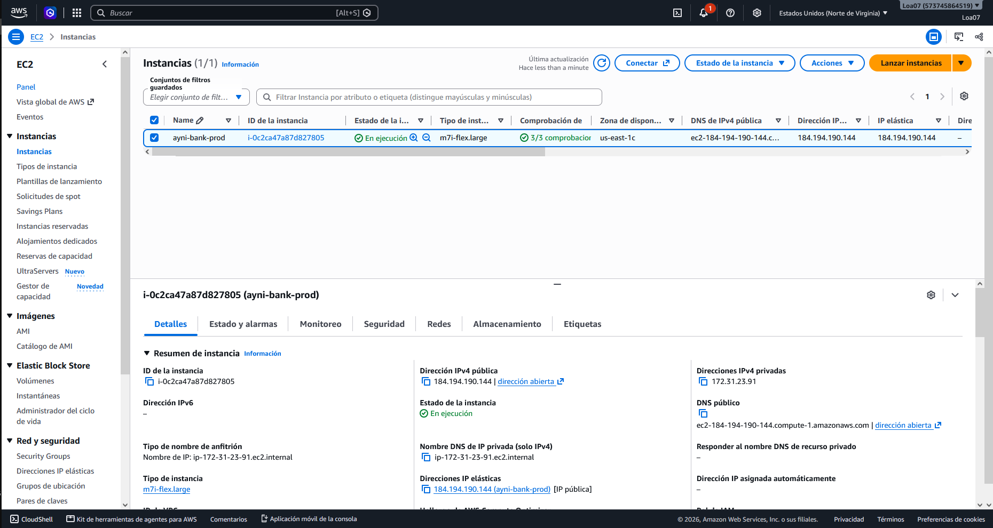
Nota. Captura de la consola de AWS: Amazon EC2.
Figura 36 · Amazon RDS: la base de datos PostgreSQL disponible.
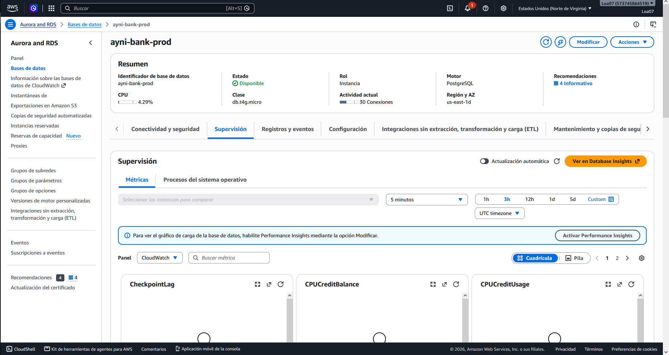
Nota. Captura de la consola de AWS: Amazon RDS.
Figura 37 · Amazon ECR: las imágenes de cada servicio, la última v2.0.0.
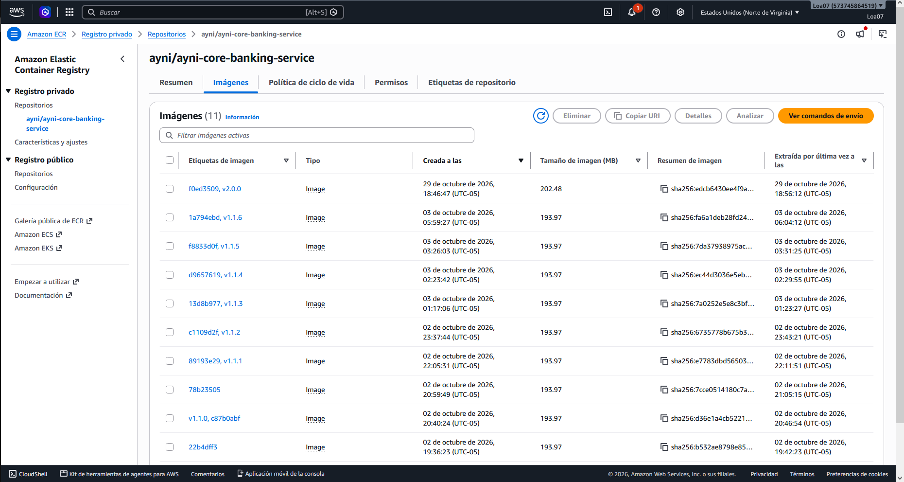
Nota. Captura de la consola de AWS: Amazon ECR.
Figura 38 · Parameter Store: los secretos, cifrados, fuera del repositorio.
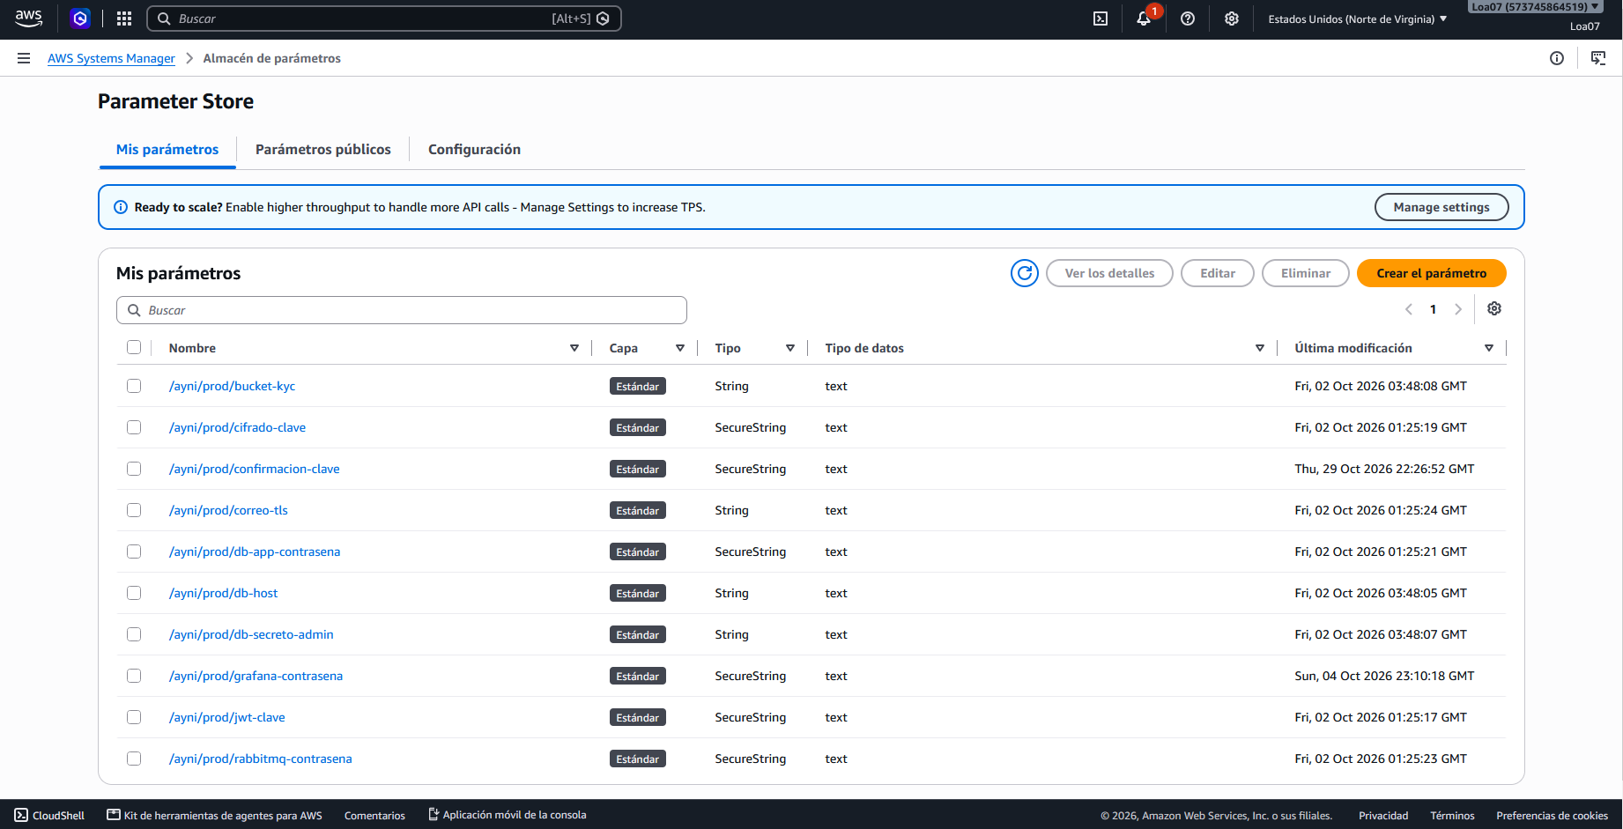
Nota. Captura de la consola de AWS: Systems Manager, Parameter Store.
Figura 39 · Amazon S3: el bucket de documentos KYC, privado y con versiones.
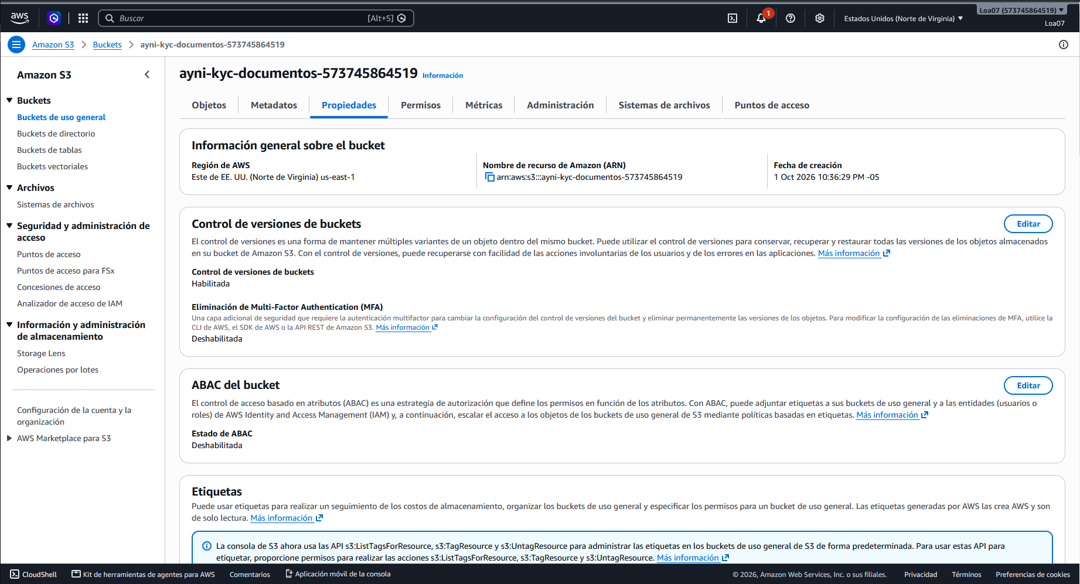
Nota. Captura de la consola de AWS: Amazon S3.
Figura 40 · Amazon SES: identidades verificadas para el envío de correos.
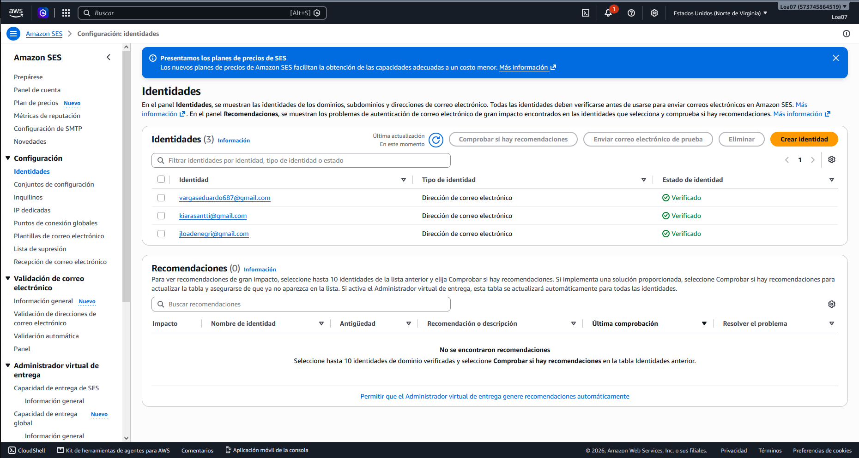
Nota. Captura de la consola de AWS: Amazon SES.
Figura 41 · Grafana publicado en la nube, con acceso por contraseña.
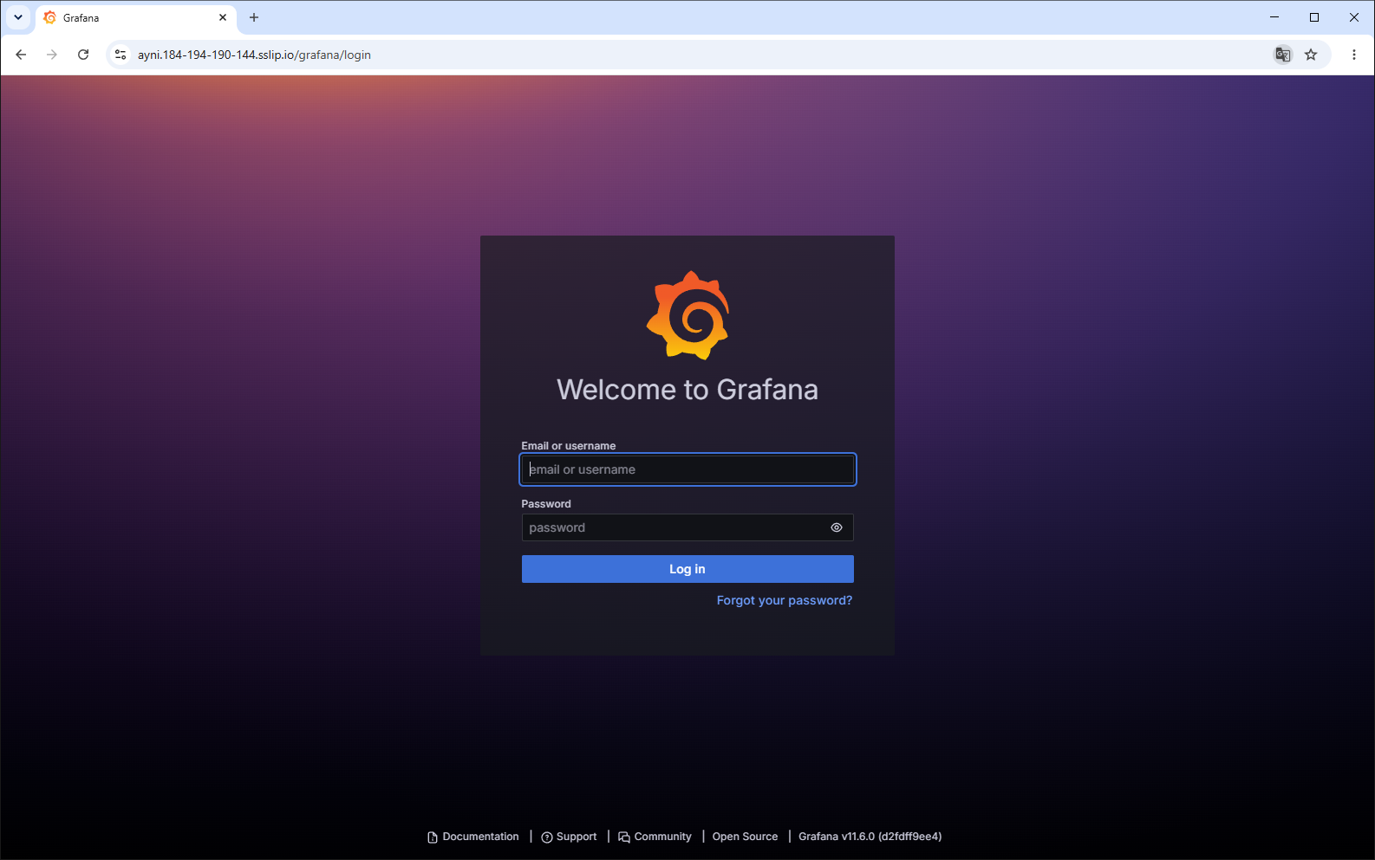
Nota. Captura del navegador en https://ayni.produccion.ejemplo/grafana/login.

7. HISTORIAL DE COMMITS (ANEXO H)
El historial se obtiene de git con un script (infra/scripts/evidencia-de-commits.py); no se edita a mano. Todo cambio entra por pull request, con la CI en verde y la aprobación de la revisora, siguiendo GitFlow.
Tabla 27 · Resumen del historial de commits
Periodo | 15-08-2026 → 30-10-2026
Commits (sin contar los de merge) | 300
Pull requests fusionados | 95
Commits de merge | 136
Mensajes con Conventional Commits (tipo(ámbito): …) | 300 de 300 (100,0 %)
Commits con referencia a Jira (Refs: AYNI-NN) | 177 de 300 (59,0 %)
Nota. Elaboración propia a partir de docs/gestion/anexo-h-historial-de-commits.md del repositorio.
Tabla 28 · Commits por autor
Autor | Commits | % | Primer commit | Último commit | PR en los que participa
Joaquín Loa Denegri | 175 | 58,3 % | 15-08-2026 00:04 | 30-10-2026 03:10 | 77
Eduardo Vargas Zumaeta | 64 | 21,3 % | 06-09-2026 17:57 | 28-10-2026 23:32 | 8
Kiara Santti Saavedra | 27 | 9,0 % | 20-10-2026 01:39 | 27-10-2026 02:41 | 10
Gerardo Raúl Socualaya Mandamiento | 15 | 5,0 % | 26-10-2026 23:03 | 27-10-2026 00:18 | 6
Fabian | 11 | 3,7 % | 27-10-2026 18:01 | 28-10-2026 03:16 | 2
Frank Grheg Sotomayor Suasnabar | 8 | 2,7 % | 28-10-2026 19:05 | 28-10-2026 19:20 | 4
Nota. Elaboración propia a partir de docs/gestion/anexo-h-historial-de-commits.md del repositorio.
Tabla 29 · Distribución del trabajo por tipo de rama (GitFlow)
Tipo de rama | Ramas fusionadas | Commits que aportaron
feature | 46 | 211
bugfix | 10 | 19
release | 9 | 176
chore | 8 | 16
fix | 7 | 17
otra | 5 | 135
hotfix | 4 | 5
docs | 3 | 3
test | 2 | 4
ci | 1 | 2
Nota. Elaboración propia a partir de docs/gestion/anexo-h-historial-de-commits.md del repositorio.
Tabla 30 · Mensajes por tipo (Conventional Commits)
Tipo | Commits | %
feat | 107 | 35,7 %
fix | 90 | 30,0 %
docs | 35 | 11,7 %
test | 33 | 11,0 %
chore | 16 | 5,3 %
ci | 8 | 2,7 %
style | 4 | 1,3 %
build | 4 | 1,3 %
revert | 1 | 0,3 %
refactor | 1 | 0,3 %
perf | 1 | 0,3 %
Nota. Elaboración propia a partir de docs/gestion/anexo-h-historial-de-commits.md del repositorio.
Figura 42 · Commits de la rama develop en GitHub.
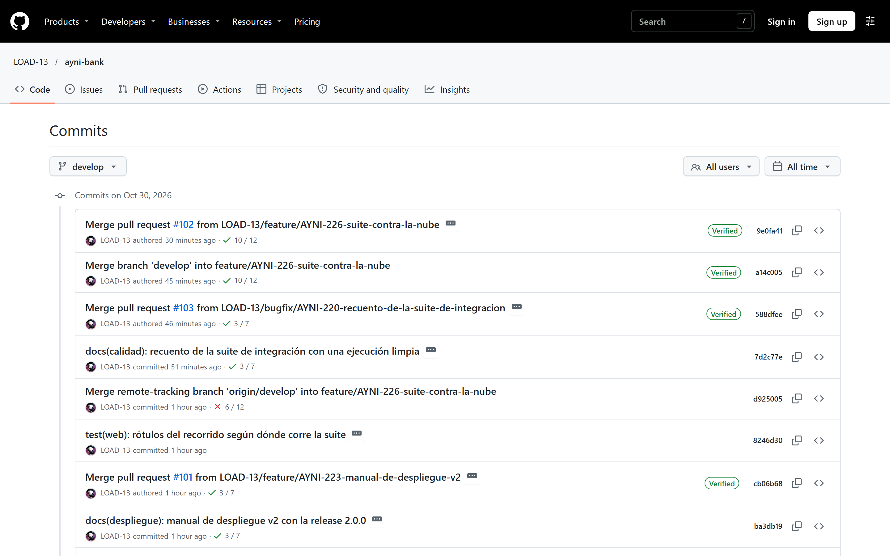
Nota. Captura de la lista de commits de la rama develop en GitHub.
Figura 43 · Pull requests fusionados, cada uno con su revisión.
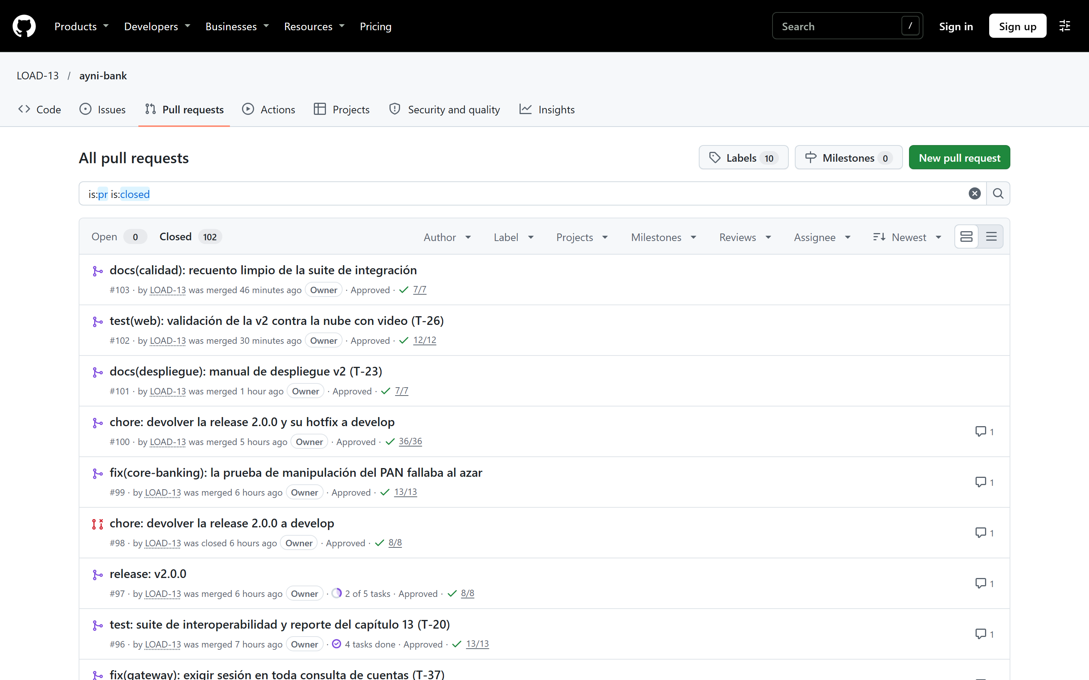
Nota. Captura de la lista de pull requests cerrados en GitHub.
Figura 44 · Tablero de reparto del Sprint 5.
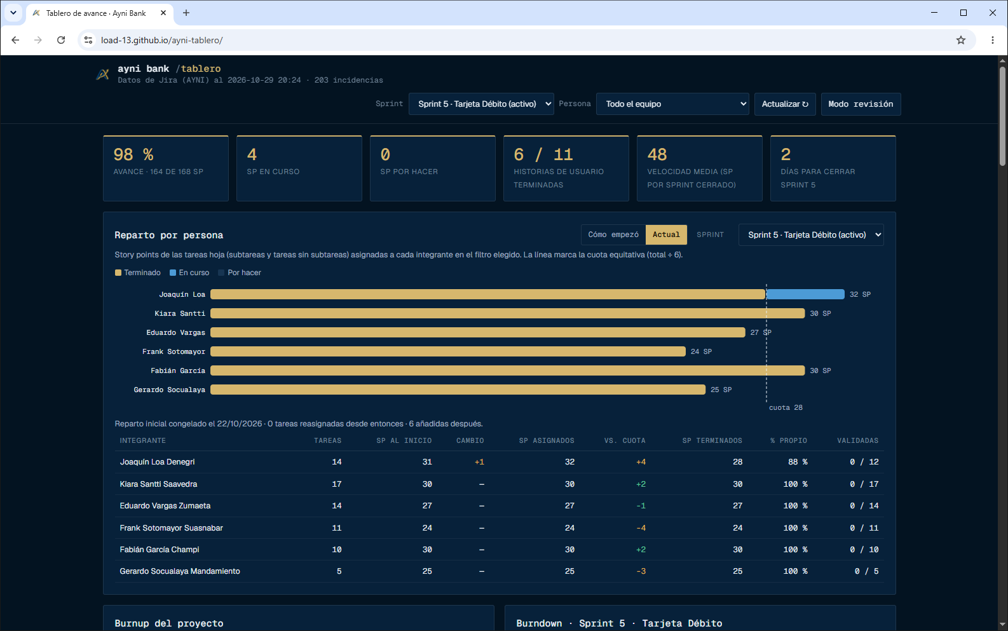
Nota. Captura del tablero público https://load-13.github.io/ayni-tablero/.
Figura 45 · Tablero de Jira del Sprint 5.
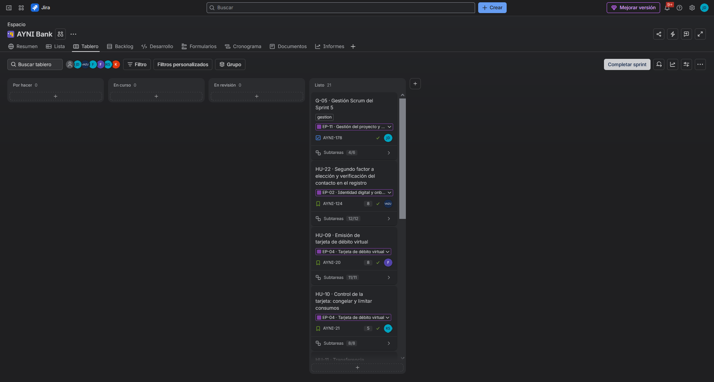
Nota. Captura del tablero del Sprint 5 en Jira.
Figura 46 · Informe del Sprint 5 en Jira.
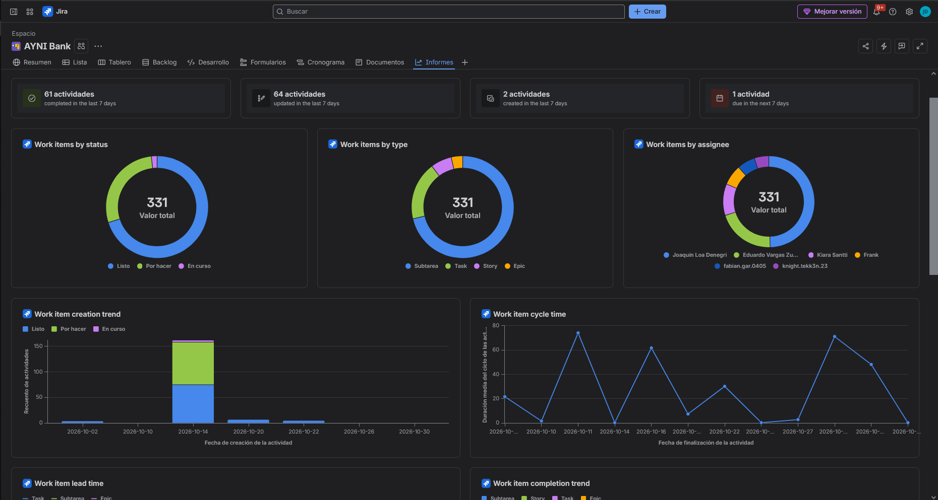
Nota. Captura de la sección Informes del espacio AYNI Bank en Jira.

8. VIDEO DE LAS PRUEBAS AUTOMATIZADAS
Las pruebas también se presentan en un video narrado de 9 minutos (Ayni-Bank-APF3-video-de-pruebas.mp4), grabado sobre las ejecuciones reales. Cada capítulo muestra el código de la prueba o su salida junto a lo que comprueba.
Tabla 31 · Capítulos del video
Tiempo | Capítulo | Qué se ve
0:00 | Portada | Qué se prueba y las cifras principales
0:14 | 1. Pruebas funcionales | El código real de la prueba junto al navegador que Playwright controla; la ejecución en la terminal
1:54 | 2. La API en Swagger | 401 sin sesión, ingreso con segundo factor, «Authorize» e idempotencia del depósito
4:05 | 3. Integración | Testcontainers y los 117 casos, sistema por sistema
5:46 | 4. Usabilidad | Los cuatro subatributos de ISO/IEC 25010 sobre la aplicación y axe-core
6:42 | 5. La versión 2 en AWS | La consola de AWS y la aplicación desplegada, en vivo
7:58 | 6. Resultados | JaCoCo, Playwright, SonarCloud y la CI en GitHub Actions
Nota. Elaboración propia.

9. TECNOLOGÍAS UTILIZADAS EN CADA PUNTO
Tabla 32 · Tecnologías por artefacto
Artefacto | Tecnologías
Pruebas funcionales | JUnit 5, AssertJ, Mockito, Cucumber (Gherkin), Playwright, Vitest, pytest
Cobertura y calidad | JaCoCo, coverage.py, Vitest V8, SonarCloud
Integración | Testcontainers (PostgreSQL, Redis, MinIO), contratos OpenAPI, Spring Boot Test
Usabilidad | Playwright, axe-core (WCAG 2.1 AA), Testing Library
API | Swagger UI (springdoc-openapi), solo en local
Despliegue | GitHub Actions, Amazon ECR, EC2, RDS, S3, SES, Systems Manager, Caddy
Gestión | Jira, GitHub (GitFlow, pull requests), Conventional Commits
Nota. Elaboración propia.

10. CONCLUSIONES
- La versión 2.0.0 está en producción en AWS y se validó contra la nube con pruebas automatizadas.
- Calidad funcional alta: 14 de 15 historias funcionales entregadas, 66 de 66 criterios de aceptación ejecutables y 1 411 ejecuciones de prueba sin fallos.
- Interoperabilidad comprobada con siete sistemas externos: 117 de 117 casos, tres de ellos contra servicios reales en contenedores.
- Usabilidad alta en las cuatro subcaracterísticas de ISO/IEC 25010, con accesibilidad WCAG 2.1 AA.
- Pendientes con fecha: la cuenta en dólares (HU-12, Sprint 6), RabbitMQ con broker real y el cuestionario SUS con usuarios en el proyecto final.

